YILDIZ TEKNİK ÜNİVERSİTESİ
Bilgisayar Mühendisliği Bölümü
BLM2732 — Sistem Analizi ve Tasarımı (2025-2026 Bahar Yarıyılı)



DÖNEM PROJESİ — RAPOR

RoboFleet
Hizmet Robotu Satış ve Uzaktan Yönetim Bilgi Sistemi

Proje Grubu | Grup 7 — 5 Kişi
Teslim Tarihi | 3 Mayıs 2026

İstanbul — Bahar 2026

İçindekiler
Önsöz ve Yönetici Özeti
─────────────────── ÖN İNCELEME ve FİZİBİLİTE ──────────────────
1. GİRİŞ ve PROJENİN GENEL TANIMI
1.1 – 1.5 (Problem, Amaç, Tür, Sınırlar, Süreç Modeli)
2. KAPSAM TANIMLAMA
2.1 – 2.6 (Ürün, Kalite, Zaman, Maliyet, Kaynaklar, Modüller)
3. MÜŞTERİ-GELİŞTİRİCİ TOPLANTI RAPORLARI
3.1 – 3.4 (Dört Toplantı ve Anlaşma)
4. PROJE EKİP YAPISI ve GÖREV DAĞILIMI
4.1 Roller | 4.2 Organizasyon Şeması | 4.3 RACI | 4.4 İletişim
5. FİZİBİLİTE ÇALIŞMASI
5.1 Teknik | 5.2 Ekonomik | 5.3 Zaman | 5.4 Sosyal | 5.5 Yönetim | 5.6 Yasal
6. ADAY SİSTEMLER ve FİZİBİLİTE MATRİSİ
6.1 – 6.6 (Üç Aday, Karşılaştırma Matrisi, Gerekçeli Puanlama, Sonuç)
──────────────────────── SİSTEM ANALİZİ ──────────────────────────
7. GEREKSİNİM ANALİZİ
7.1 Aktörler | 7.2 İşlevsel Gereksinimler (FR-01–FR-20) | 7.3 İşlevsel Olmayan (NFR-01–NFR-09)
8. İŞ ANALİZİ – KULLANIM SENARYOLARI (USE CASE)
8.1 Genel Bakış | 8.2 Şikayet/Destek Sistemi | 8.3 Robot Satın Alma/Etkinleştirme
9. DÜZEY 0 BAĞLAM (CONTEXT) DİYAGRAMI
9.1 Dış Varlıklar ve Veri Akışları | 9.2 Düzey 0 Bağlam Diyagramı
10. 1. DÜZEY VERİ AKIŞ DİYAGRAMI (VAD)
10.1 Notasyon | 10.2 Öğeler | 10.3 Akışlar | 10.4 Sözlük | 10.5 Diyagram
11. 2. DÜZEY VERİ AKIŞ DİYAGRAMLARI
11.1 Süreç 1.0 | 11.2 Süreç 2.0 | 11.3 Süreç 3.0 | 11.4 Süreç 4.0 | 11.5 Süreç 5.0
─────────────────────────── TASARIM ──────────────────────────────
12. TASARIM
12.1 Ön Tasarım ve Sistem Mimarisi
12.1.1 Sistem Temini | 12.1.2 Mimari | 12.1.3 Altyapı Envanteri
12.2 Yapı Diyagramları
12.2.1 Modüler Program Yapısı | 12.2.2 Yapı Diyagramı (Şekil)
12.3 Varlık-İlişki (E-R) Diyagramı
12.3.1 Varlıklar ve İlişkiler | 12.3.2 E-R Diyagramı (Şekil)
12.4 Ayrıntılı Tasarım
12.4.1 Çıktı | 12.4.2 Girdi | 12.4.3 Arabirim Tasarımı
12.5 Kullanıcı Arayüzü Taslakları (WF-01 – WF-05) (Şekil)
─────────────────────────── GERÇEKLEŞTİRME ───────────────────────
13. GERÇEKLEŞTİRME
13.1 Fiziksel Veritabanı
13.1.1 Şema Tanımları (DDL) | 13.1.2 SQL Migrasyon Yönetimi
13.2 Kodlama
13.2.1 Proje Dizin Yapısı | 13.2.2 Modül Özeti | 13.2.3 ROS 2 Kodlaması | 13.2.4 CI Pipeline
─────────────────────────── TEST ─────────────────────────────────
14. TEST ve MÜŞTERİ DEĞERLENDİRMESİ
14.1 Test Yaklaşımı
14.2 Toplantı 1 — Kullanıcı Kaydı & Satın Alma
14.3 Toplantı 2 — Seri No Eşleştirme
14.4 Toplantı 3 — Şikayet / Destek Talebi
14.5 Genel Müşteri Değerlendirmesi & Kabul Kriterleri
─────────────────────── KAYNAKÇA ve EKLER ────────────────────────
15. KAYNAKÇA ve EKLER
15.1 Kaynakça | 15.2 Proje Kaynak Kodu

Önsöz ve Yönetici Özeti
Bu rapor, Yıldız Teknik Üniversitesi Bilgisayar Mühendisliği Bölümü BLM2732 "Sistem Analizi ve Tasarımı" dersi 2025-2026 Bahar yarıyılı dönem projesi kapsamında, beş kişiden oluşan Grup 7 tarafından hazırlanmıştır. Belge, ödev şartnamesindeki birinci aşamayı — yani ön inceleme ve fizibilite çalışmasını — kapsamaktadır. Sistem analizi, tasarım, gerçekleme ve test aşamalarına ait bulgular, ödevin teslim klasöründe yer alan ayrı bölümlerde sunulmaktadır.
Projenin konusu olan RoboFleet, hizmet amaçlı bir robotu (depo asistanı vb.) hem ticari süreç (sipariş, sözleşme, garanti) hem de teknik süreç (uzaktan kontrol, telemetri, simülasyon gözetimi) düzeyinde aynı çatı altında yöneten, web tabanlı bir bilgi sistemidir. Ders kaynağında geçen sınıflandırmaya göre RoboFleet ağırlıklı olarak "İşlemsel Bilgi Sistemi" niteliğindedir; ancak yöneticilere yönelik raporlama modülü ile "Yönetim Bilgi Sistemi" katmanını da bünyesinde barındırmaktadır.
Yapılan ön inceleme ve fizibilite çalışması, üç farklı aday sistemin altı fizibilite boyutu (teknik, ekonomik, zaman, sosyal, yönetim, yasal) altında değerlendirilmesine dayanmaktadır. Ağırlıklı puanlama yöntemiyle hazırlanan fizibilite matrisinin sonucu, Aday Sistem 2 — yani frontend (React), backend (FastAPI/Python) ve robotik kısım (ROS 2 + Gazebo) olarak üç modüle bölünmüş, WebSocket ve rosbridge köprüsü üzerinden haberleşen modüler yapı — projenin akademik kapsamı, ekibin teknik yetkinliği ve mevcut zaman dilimi (yaklaşık yedi hafta) için en uygun seçim olduğunu göstermiştir. Aşağıdaki bölümlerde bu sonuca götüren süreç adım adım belgelenmiştir.

1. GİRİŞ ve PROJENİN GENEL TANIMI
Bu bölümde projenin doğuşuna neden olan problem tanımlanmakta, projenin amacı, hedefleri, sistemin türü ve sınırları ortaya konmaktadır. Derslerde belirtildiği gibi (Ders 3, "Ön İnceleme" başlığı altında), fizibilite çalışmasından önce sistemin neyi başarmak için var olacağı net biçimde ifade edilmelidir; aksi takdirde sonraki tüm fizibilite alt boyutlarının birbirinden bağımsız değerlendirilmesi mümkün değildir.

1.1 Problemin Tanımı ve İhtiyaç Analizi
Hizmet sektöründe — özellikle perakende, otelcilik, lojistik depolar ve fuar/etkinlik alanlarında — insansı veya yarı-insansı yardımcı robot kullanımının, son birkaç yılda hızla yaygınlaştığı gözlenmektedir. Bu yaygınlaşma beraberinde, robotun ürün olarak satışı, sözleşmesi ve garanti süreçlerinin yönetilmesi gibi klasik bir e-ticaret/CRM ihtiyacının yanı sıra, robotun teslim sonrasında uzaktan izlenmesi, yazılım güncellemelerinin yönetilmesi, kritik durum loglarının saklanması, müşteri başına atama ilişkisinin korunması ve denetim altında uzaktan kontrol komutu gönderilebilmesi gibi tipik bir IoT / cihaz yönetim platformu ihtiyacını da doğurmaktadır.
Mevcut piyasada bu iki ihtiyacı birlikte karşılayan kurumsal sistemler büyük ölçüde tedarikçiye özgü, kapalı (proprietary) ve genellikle yüksek lisans bedelli yazılımlar olarak sunulmaktadır. Küçük ve orta ölçekli robotik şirketleri, kendi satış kanalları ve servis ağı için özelleştirilebilir, açık standartlara dayalı, içeride geliştirilebilen ve başlangıç maliyeti düşük bir alternatife ihtiyaç duymaktadır.
Ön inceleme aşamasında belirlenen temel problem cümlesi şudur:
"Hizmet robotlarının satış süreci ile saha sonrası yaşam döngüsünü (uzaktan izleme, kontrol, garanti, güvenlik logları) tek bir web platformunda, rol tabanlı erişim ve denetlenebilir komut akışı ilkesine bağlı kalarak yöneten, küçük-orta ölçekli robotik firmaları için ekonomik bir bilgi sisteminin yokluğu."

Bu problem, sistemin paydaşlarından her birine farklı biçimde yansımaktadır:
- Satış ekibi açısından: Halen birden çok elektronik tablo ve bağımsız CRM aracı kullanılmakta; sipariş–müşteri–garanti zinciri robotun seri numarasıyla uçtan uca takip edilememektedir.
- Servis/saha ekibi açısından: Bir robotta yaşanan teknik aksaklığa hızlı müdahale için, robotun anlık durumunu (telemetri) ve geçmiş komutlarını merkezi ve denetlenebilir bir arayüzden inceleme imkânı yoktur.
- Müşteri açısından: Garanti durumu, atanmış robot listesi, açık şikâyet kayıtları gibi temel bilgilere kullanıcı dostu, merkezi bir panelden erişilememektedir.
- Yönetim açısından: Stratejik kararlar (yeni model üretimi, fiyatlandırma, saha aksaklıklarının kök nedeni) için satış+teknik veriyi birleştiren raporlar elle, gecikmeli ve hata payı yüksek biçimde üretilmektedir.

1.2 Projenin Amacı ve Hedefleri
RoboFleet, yukarıda tanımlanan problemi çözmek üzere; satış (kurumsal süreç) ve uzaktan cihaz yönetimi (teknik süreç) modüllerini ortak bir veri modeli ve ortak bir kullanıcı/rol katmanı altında birleştiren bir bilgi sistemidir. Genel amaç, dağınık işlemleri merkezi, izlenebilir ve denetlenebilir hale getirmek; aynı zamanda yöneticilere karar destek raporları üretmektir.
Projenin somut hedefleri aşağıdaki gibi tanımlanmıştır:
- Sipariş, müşteri-robot eşleştirmesi ve garanti gibi kurumsal süreçlerin, tek bir veritabanı şeması üzerinde uçtan uca takibinin sağlanması.
- Saha sonrası robot yaşam döngüsünün — telemetri (anlık veri), uzaktan kontrol komutları ve güvenlik olaylarının — yetkilendirilmiş kullanıcılar için tek bir gözetim panelinden izlenebilir kılınması.
- Robotun fiziksel olarak elimizde bulunmaması durumu için, ROS 2 ve Gazebo tabanlı bir simülasyon ortamı üzerinden gerçekçi telemetri ve komut akışlarının üretilmesi; böylece akademik proje sınırları içinde demonstrasyonun mümkün kılınması.
- Yönetim için satış, hata, kullanım yoğunluğu gibi göstergeleri toplulaştıran, filtrelenebilir özet raporların web arayüzünden sunulması.
- RBAC (Rol Tabanlı Erişim Kontrolü) ilkesi, JTI tabanlı belirteç doğrulama, JWT/RS256 imza algoritması ve denetim günlükleri gibi mekanizmalarla, uzaktan komut riskine karşı sistemin güvenliğinin sağlanması.
- Frontend, backend ve robotik tarafın bağımsız çalışabilen ama gevşek bağlanmış modüller olarak geliştirilmesi; böylece beş kişilik bir öğrenci ekibinin paralel çalışmasının mümkün kılınması.

1.3 Sistemin Türü ve Sınıflandırması
Derste aktarılan piramit modeline göre bilgi sistemleri, hizmet ettikleri yönetim katmanına ve yaptıkları işin tipine göre sınıflandırılmaktadır (İBS, YBS, OOS, BTİS, KDS, ÜBS). RoboFleet, doğası gereği birden fazla katmana hizmet eden hibrit bir yapıya sahiptir:
Sınıf | Yönetim Katmanı | RoboFleet'te Karşılığı
İşlemsel Bilgi Sistemi (İBS) | İşlemsel seviye | Sipariş kayıt, stok güncelleme, müşteri-robot atama, fatura, garanti kayıtlarının açılması — sistemin gövdesi bu katmanda yer alır.
Yönetim Bilgi Sistemi (YBS) | Yönetim seviyesi | Aylık satış raporları, robot başına ortalama hata sayısı, müşteri şikâyetleri özet panosu — orta düzey yöneticiler için.
Karar Destek (KDS) — sınırlı | Stratejik seviye (kısmi) | Hangi robot modelinin daha çok arızalandığı, hangi ilden talebin daha yüksek olduğu gibi yönlendirici göstergeler. Akademik kapsam gereği tahminleyici modüller proje dışındadır.

1.4 Sistem Sınırları ve Kapsam Dışı Bırakılanlar
Sistemin sınırlarının net çizilmesi, sonraki kullanım senaryosu modellemesi ve VAD'ların bağlam diyagramının doğru kurulabilmesi için kritiktir. RoboFleet aşağıdakileri kapsamaktadır:
- Web tabanlı kullanıcı arayüzü (React).
- REST API + WebSocket sunucusu (FastAPI/Python).
- PostgreSQL veritabanı.
- ROS 2 + Gazebo tabanlı robot simülasyonu (proje içinde fiziksel robot kullanılmamaktadır).
- rosbridge_suite üzerinden ROS dünyası ile WebSocket köprüsü.
- Rol tabanlı yetkilendirme ve JTI/blacklist destekli JWT (RS256) kimlik doğrulama.
- Telemetri, komut ve güvenlik olaylarının yapılandırılmış loglanması.
Kapsam dışında tutulan unsurlar (akademik kapsamın korunması için):
- Fiziksel robot satın alma, kurulum ve donanım entegrasyonu.
- Üretici tedarik zinciri yönetimi, gümrük süreci, lojistik takip — teslimat olayı sistemde bir state geçişi olarak modellenmekle birlikte, kargo entegrasyonu yapılmayacaktır.
- Mobil uygulama: Sistem responsive web olarak tasarlanacaktır; iOS/Android native uygulamalar bu sürümde planlanmamıştır.
- Ödeme sağlayıcı (banka, sanal POS) entegrasyonu: Sipariş ödeme aşamasında yalnızca ödeme "durumu" tutulur; iyzico/PayTR gibi gerçek bir sağlayıcı entegre edilmemektedir.
- Yapay zekâ tabanlı tahminleme/öneri (örneğin arıza tahmini, müşteri segmentasyonu) — bu sürümün kapsamı dışındadır.

1.5 Seçilen Süreç Modeli ve Gerekçesi
Derste geçen süreç modelleri arasından (Klasik Şelale, Artımlı, Spiral, RUP, Aykırı Programlama) projemiz için "Artımlı + Hafif Çevik" yaklaşım benimsenmiştir. Bunun gerekçeleri şöyledir:
- Şelale modelinin çıktıları (dokümantasyon zinciri) ödevde istenmektedir; ancak yedi haftalık takvim, saf şelale modelinde gözlenen "tüm analiz bittikten sonra geliştirme" yaklaşımına uygun değildir.
- Üç ayrı modülün (frontend, backend, ROS) farklı kişilerce paralel geliştirilmesi gerekmektedir; saf şelale buna izin vermez, artımlı model bunu doğal olarak destekler.
- Gereksinimler büyük ölçüde dondurulmuş olmakla birlikte, simülasyon-arayüz etkileşimi gibi alanlar prototip üzerinden netleşecek tipik geri beslemeli alanlardır; bu da spiral modelin değil ama artımlı modelin ruhuna uymaktadır.
- Aykırı programlamanın eşli kodlama, sürekli tümleştirme gibi birkaç pratiği (GitHub üzerinden kod incelemesi, sürekli entegrasyon) ekibimizce uygulanacak; ancak metodolojiyi tam olarak benimsemiyoruz çünkü ekip deneyimi buna olgun olarak hazır değildir.
Pratikte takvim, ödevin teslim edilebilir çıktılarının (analiz, tasarım, gerçekleme dokümanları) sırayla üretilmesi şeklinde bir şelale iskeleti korurken; backend iskeleti çıktıktan sonra frontend ve robotik tarafın eş zamanlı başlaması ve haftalık küçük artımların birbirine entegre edilmesi biçiminde işleyecektir.

2. KAPSAM TANIMLAMA
Bu bölüm, "Ön İnceleme" başlığında geçen beş kapsam boyutunu (Ürün, Kalite, Zaman, Maliyet, Kaynaklar) RoboFleet özelinde ayrıntılandırmaktadır. Kapsam tanımlamasının amacı, sonraki tüm fizibilite alt boyutlarına girmeden önce "Ne yapılacak, ne yapılmayacak; ne kadar iyi olacak; ne zaman ve hangi maliyetle bitecek; hangi kaynakla bitecek?" sorularına yazılı bir cevap üretmektir.

2.1 Ürün — Ne İsteniyor?
Müşteri, kendi robot satış ve servis operasyonunu yöneteceği, şirket içinden ve dışından erişilebilen, web tabanlı bir bilgi sistemi istemektedir. Aşağıdaki dört davranış bu "ürün"ün omurgasını oluşturmaktadır:
Tarayıcı üzerinden, kişiye ve role göre değişen bir ana panel sunulması (satış danışmanı satış görür, mühendis robot detayını görür, yönetici raporları görür).

Müşteriye atanmış robotun seri numarası bazında satış-teslim-garanti kaydının tek noktadan görülebilmesi.

Atanmış robotun anlık durumu (telemetri) ve geçmiş komutları üzerinde, ROS dünyası ile bağlantılı bir gözetim ekranı.

Yönetim için filtrelenebilir, dışa aktarılabilir özet raporlar.

2.2 Kalite — Ne Kadar İyi Olmalı?
Sistemin kalitesini ölçmek için aşağıdaki ölçütler benimsenmiştir; bu ölçütler aynı zamanda Bölüm 5.1'deki teknik fizibilitenin ve sonraki aşamadaki işlevsel olmayan gereksinim listesinin de temelini oluşturmaktadır:
Kalite Boyutu | Kabul Kriteri | Ölçüm / Değerlendirme
Performans (telemetri tazeliği) | Robot durumu en fazla 2-3 saniyelik gecikmeyle arayüzde görünmelidir. | Sahte telemetri yayınında uçtan uca gecikme ölçümü.
Kullanılabilirlik | Yeni bir kullanıcı, eğitim almadan ve kılavuz okumadan; siparişi listeleme, robotu seçme ve telemetriyi izleme akışlarını ilk seferde tamamlayabilmelidir. | Müşteri rolündeki bir ekip üyesi ile yapılan kullanılabilirlik testi.
Güvenlik | Yetkisiz bir kullanıcı API uçnoktalarını çağıramamalı; sona ermiş veya iptal edilmiş bir belirteçle istek yapan kullanıcı 401/403 ile reddedilmelidir. | Bilinçli yetkisiz istek senaryosu (test koşumu).
Bütünlük (data integrity) | Bir müşterinin atandığı robot başka bir müşteriye eş zamanlı olarak atanamamalıdır; bir robot tek bir müşteriye aittir (1-N). | DB seviyesinde benzersizlik kısıtı ve test.
Ölçeklenebilirlik (sınırlı ölçek) | Akademik kapsamda 50 müşteri, 100 robot ve 1000 telemetri kaydına kadar tepki süresi belirgin biçimde bozulmamalıdır. | Tohum (seed) veri ile yük denemesi.
Bakım yapılabilirlik | Modüllerin bağımsız değiştirilebilirliği, test kapsamı ve okunabilir kod yapısı korunmalıdır. | Kod incelemeleri, basit ölçütler (linter, pytest).

2.3 Zaman — Ne Zaman İsteniyor?
Projenin son teslim tarihi 3 Mayıs 2026 Pazar saat 23:45 olarak ödev şartnamesinde belirtilmiştir. Ekibimiz, takvimi 16 Mart 2026 Pazartesi tarihinden başlatmış ve toplam yedi haftalık bir geliştirme penceresi (yaklaşık 50 takvim günü) tanımlamıştır. Tampon süresi olarak teslim haftasından önceki üç gün rapor finalizasyonu ve sunum hazırlığına ayrılmıştır. Ayrıntılı haftalık dağılım için Bölüm 5.3 "Zaman Fizibilitesi" başlığı altındaki Gantt diyagramı esastır.

2.4 Maliyet — Bütçe Ne Kadar?
Projenin bütçesi, akademik bağlam gereği iki ana kalemden oluşmaktadır: (i) Doğrudan parasal harcamalar (sunucu, alan adı vb.) ve (ii) ekibin harcayacağı toplam adam-saat. Bunların ayrıntılandırılması Bölüm 5.2 "Ekonomik Fizibilite" altında yapılmaktadır. Burada yalnızca kabaca: doğrudan parasal harcamanın 50 ABD doları altında, toplam adam-saatin ise yaklaşık 5 × 60 ≈ 300 saat olduğu öngörülmektedir.

2.5 Kaynaklar — Hangi Kaynaklar Kullanılacak?
Projede kullanılacak kaynaklar üç kategoride sınıflandırılmıştır:
- İnsan kaynağı: Beş öğrenci. Ekibin tamamı bilgisayar mühendisliği öğrencisidir; en az bir üye Python/web, en az bir üye React/JS, en az bir üye ROS/robotik dersini daha önce almıştır. Roller Bölüm 4'te ayrıntılı verilmektedir.
- Yazılım kaynağı: Ücretsiz/açık kaynak araçlar tercih edilmiştir — PostgreSQL, FastAPI, React, ROS 2 Jazzy, Gazebo, rosbridge_suite, GitHub. Hiçbir ticari lisans bedeli yoktur.
- Donanım kaynağı: Ekip üyelerinin kendi dizüstü bilgisayarları geliştirme ortamı olarak kullanılmaktadır. Test/demo için bulutta küçük bir sanal sunucu kiralanması planlanmakta, alternatif olarak ekip üyelerinden birinin masaüstü bilgisayarı GitHub Actions runner / kalıcı host olarak değerlendirilebilir (Sunucu kiralandı).

2.6 Modüler Yapı (Beş Ana Modül)
Ödev şartnamesinde sistemin en az beş modül içermesi zorunlu kılınmıştır. RoboFleet'in modülleri, ön incelemede tanımlanan ihtiyaçlardan doğrudan türetilmiştir ve aşağıdaki şekilde belirlenmiştir:

# | Modül Adı | Açıklama
M1 | Kullanıcı, Rol ve Yetkilendirme Yönetimi | Üyelik, oturum açma/kapatma, JWT (RS256) tabanlı belirteç üretimi, JTI/blacklist denetimi, rol bazlı erişim (Admin / Yönetici / Satış Danışmanı / Mühendis / Müşteri), hesap kilitleme/aktivasyon.
M2 | Robot Katalog, Stok ve Sipariş İşlemleri | Robot modeli ve seri numarası bazlı katalog tutumu, stok seviyesi takibi, müşteri kaydı, sipariş açılması, sözleşme/fatura oluşturulması, ödeme durumunun saklanması, teslim aşamasının ilerletilmesi.
M3 | Müşteri-Robot Eşleştirme ve Garanti | Sipariş tamamlanan bir robotun belirli bir müşteriye seri numarası üzerinden atanması, garanti başlangıç-bitiş tarihlerinin tutulması, şikâyet/destek talebinin açılması ve takibi, bakım kayıtlarının saklanması.
M4 | Uzaktan Kontrol ve Telemetri | Robot için Gazebo simülasyonunda durum (konum, batarya) yayını, rosbridge_suite üzerinden WebSocket ile dashboard'a aktarım, mühendisin yetkilendirilmiş komut göndermesi, komutun rolü ve seri numarasıyla birlikte loglanması.
M5 | Güvenlik Olayları, Loglama ve Raporlama | Yetkisiz erişim girişimleri, başarısız giriş denemeleri, riskli komut çağrıları, anormal telemetri olaylarının kayıt altına alınması; yöneticilere yönelik satış, hata, kullanım yoğunluğu raporlarının tabloda ve grafikte (Chart.js) sunulması.

Bu beş modülün üzerine, geliştirme tarafında üç teknik bileşen katmanı eklenmektedir: React tabanlı ön yüz, FastAPI tabanlı arka uç ve ROS 2/Gazebo tabanlı simülasyon ortamı. Bu üç bileşen kendi aralarında REST + WebSocket + rosbridge köprüsü ile haberleşmektedir; mantıksal beş modül, fiziksel üç katman üzerine yayılmıştır.

3. MÜŞTERİ-GELİŞTİRİCİ TOPLANTI RAPORLARI
Ödev senaryosunun ilk maddesi gereği gerçek müşteri bulmanın güçlüğü nedeniyle ekipten bir üye (Buse Selin Tavlak) "Müşteri / Ürün Sahibi" rolünü üstlenmiştir. Aşağıdaki dört toplantı, Derste geçen yapılandırılmış görüşme yöntemine uygun şekilde planlanmış (önceden amaçların belirlenmesi, taraflara amaç-süre-doküman bildirimi, yapılandırılmış soru listesi, sonuçların yazılı paylaşımı), gerçekleştirilmiş ve bu raporlara dökülmüştür.
Görüşmelerde "tümevarım" soru sıralaması tercih edilmiştir: Müşteriye önce somut, ayrıntılı kapalı uçlu sorular sorulmuş, konuya ısındıkça açık uçlu sorulara geçilmiştir.

3.1 Toplantı 1 — Açılış ve İhtiyaç Belirleme
Toplantı No | MT-01
Tarih | 18 Mart 2026, Çarşamba, 14:00
Yer | YTÜ Bilgisayar Mühendisliği Bölümü, Toplantı Salonu / Çevrimiçi (Zoom karması)
Süre | 90 dakika
Katılımcılar | Müşteri (Ürün Sahibi rolünde ekip üyesi), Proje Yöneticisi & Sistem Analisti, Backend Geliştirici, Frontend Geliştirici, Robotik Mühendisi, Test Sorumlusu
Konu | Projenin amacının belirlenmesi, paydaşların anlaşılması ve üst düzey ihtiyaçların tespiti.

Toplantı Gündemi
- Müşterinin işiyle ilgili kısa bir tanıtım yapması.
- Halen kullanılan yöntemlerin (Excel, ayrı CRM, ayrı servis takip aracı) ve sıkıntıların aktarılması.
- İdeal sistemden beklenen üst düzey kabiliyetlerin ("şunu yapabilmek istiyorum" cümleleri) toplanması.
- Ekibin sistemin teknik kapsamı için ilk önerilerini sunması.
- Gelecek toplantı tarihinin ve gündeminin belirlenmesi.

Müşteriden Toplanan İhtiyaçlar
Müşteri, görüşmede aşağıdaki ifadeleri ("şunu yapabilmek istiyorum" biçiminde) öncelikli ihtiyaç olarak sıralamıştır:
- Bir robotun seri numarasını verince; o robotun hangi müşteride olduğunu, hangi sözleşmeyle satıldığını, garanti süresinin ne kadar kaldığını ve varsa açık şikâyetini tek bir ekranda görmek.
- Bir robotun bağlandığında "yaşıyor mu, ne yapıyor, bataryası kaç?" sorularına anlık olarak yanıt veren bir ekrana sahip olmak.
- Yetkisiz personelin robota komut göndermesini engellemek; "kim, ne zaman, hangi robota, ne komutu gönderdi?" sorusunun cevabının iz kayıtlarında yer alması.
- Bir müşterinin birden fazla robotu olabilmeli; ama bir robot her zaman yalnızca tek bir müşteriye ait olmalı (1-N ilişkisi).
- Yöneticilerin satış raporlarını, ürün model bazında hata yoğunluğunu ve aylık kullanım yoğunluğunu PDF/Excel dışa aktarımı olmadan da olsa tabloda ve grafikte görmesi.

Ekibin Sunduğu İlk Öneriler
Ekip, müşterinin ihtiyaçlarını dinledikten sonra sistemi üç teknik bileşen olarak ayırmayı önermiştir:
(i) bir kurumsal yazılım katmanı (satış, sözleşme, garanti vb. işlemsel kayıtların yönetimi);
(ii) bir teknik cihaz yönetim katmanı (telemetri, komut, alarmlar);
(iii) bir ortak güvenlik/log/raporlama katmanı.
Müşteri bu modellemeyi prensipte kabul etmekle birlikte üç noktada ek talepte bulunmuştur:
- Telemetri ekranındaki gecikmenin "birkaç saniye" mertebesinin üzerine çıkmaması.
- Sistemin müşteri kullanıcılarına da kısıtlı bir görünüm açması (yalnızca kendi robotunu görmesi).
- Akademik proje kapsamında fiziksel robot bulundurmak şart olmadığı için Gazebo simülasyonunun geçerli bir vekil sayılması.

Alınan Kararlar
- Sistem üç teknik bileşen halinde tasarlanacaktır: frontend, backend ve robotik (ROS 2 + Gazebo).
- Müşteri-robot ilişkisi 1-N olarak modellenecek; bir robot tek bir müşteriye atanabilecektir.
- Telemetri tazeliği 2-3 saniye hedefiyle tasarlanacaktır.
- Bir sonraki toplantı, modüllerin sınırlarının netleştirilmesine ayrılacaktır (planlanan tarih: 22 Mart Pazar).

3.2 Toplantı 2 — Modül Sınırlarının Netleştirilmesi
Toplantı No | MT-02
Tarih | 22 Mart 2026, Pazar, 11:00
Yer | Çevrimiçi (Google Meetings)
Süre | 75 dakika
Katılımcılar | Müşteri, Proje Yöneticisi & Sistem Analisti, Backend Geliştirici, Frontend Geliştirici, Robotik Mühendisi
Konu | Beş ana modülün sınırlarının ve modüller arası ilişkilerin netleştirilmesi.

Tartışılan Konular
İlk toplantıdan sonra ekip, müşterinin ihtiyaçlarını beş ana modüle (Bölüm 2.6'da listelenen M1-M5) bölmüş ve bu görüşmede modüllerin sınırlarını müşteri ile teyit etmiştir. Tartışmanın odak noktaları:
- M1 ile M3 arasındaki kesişim: "Müşteri" varlığı bir kullanıcı mıdır, yoksa yalnızca bir CRM kaydı mıdır? Karar: Müşteri hem kullanıcı (giriş yapabilen) hem de CRM kaydıdır; aynı kişi sisteme giriş yaptığında kendi sözleşmelerini görebilecektir.
- M2 (sipariş) ile M3 (atama) arasındaki sıralama: Bir robotun bir müşteriye atanması, yalnızca o robotun yer aldığı siparişin "teslim edildi" duruma geçmesinden sonra mümkün olacaktır. Bu kural sonraki tasarım aşamasında veritabanı düzeyinde de zorlanacaktır.
- M4 (uzaktan kontrol) ile M5 (güvenlik) arasındaki ilişki: Her bir uzaktan komut, başarılı veya başarısız olarak güvenlik olayları tablosuna yazılacaktır. Ayrıca yetkisiz bir komut girişimi, normal bir komut gibi değil; ayrı bir önem seviyesinde (yüksek) loglanacaktır.
- Müşterinin kendi panelinden komut gönderme yetkisi: Müşteri bu yetkiye sahip olmayacak; yalnızca atanmış robotun anlık durumunu izleme yetkisine sahip olacaktır. Komut gönderme yalnızca "Mühendis" rolüne açıktır.

Kabul Edilen Modül Sınır Tanımları
Görüşme sonunda Bölüm 2.6'da verilen beş modül listesi, müşteri tarafından yazılı olarak (Google Meetings mesajı kayıt altına alınarak) onaylanmıştır. Modüller arası ana ilişkiler kayıt altına alınmıştır:
- M1 → M2, M3, M4, M5: Tüm modüller M1'in kullanıcı/rol kontrolüne tabidir.
- M2 → M3: Teslim edilmiş sipariş, atama akışını tetikler.
- M4 → M5: Her komut ve her telemetri anomalisi M5'e yansır.
- M5 → Yönetim arayüzü: Raporlar M5'in toplulaştırma katmanı üzerinden üretilir.

3.3 Toplantı 3 — Teknik Yığın Üzerinde Mutabakat
Toplantı No | MT-03
Tarih | 26 Mart 2026, Perşembe, 16:00
Yer | Çevrimiçi (Google Meetings)
Süre | 60 dakika
Katılımcılar | Tüm ekip + Müşteri
Konu | Frontend, backend ve robotik tarafta hangi araçların kullanılacağı, hangi protokollerin tercih edileceği.

Sunulan Teknik Yığın Önerisi
Katman | Seçim | Gerekçe
Frontend | React (TypeScript opsiyonel) | Ekibin ortak deneyimi, geniş kütüphane ekosistemi (Chart.js, Tailwind), hot-reload ile hızlı geliştirme, basit polling/WebSocket entegrasyonu.
Backend | Python + FastAPI | Pydantic ile tip doğrulama, otomatik OpenAPI dokümantasyonu, async destek, ROS dünyası ile aynı dilde (Python) konuşma kolaylığı.
Veritabanı | PostgreSQL | Açık kaynak, ilişkisel ve katı bütünlük kuralları, JSONB ile yarı-yapılı veriler için elverişli, Türkçe karakter desteği yerleşik.
Kimlik Doğrulama | JWT, RS256 + JTI/blacklist | Stateless çalışma, asimetrik anahtarlarla yalnızca özel anahtara sahip sunucunun belirteç üretebilmesi, oturum sonlandırma için JTI bazlı blacklist denetimi.
Simülasyon | ROS 2 (Jazzy) + Gazebo | Robotik dünyasının fiili standardı, açık kaynak, Türkiye akademik ortamında yaygın. rosbridge_suite ile WebSocket köprüsü olgun.
Köprü | rosbridge_suite (rosbridge_websocket) | ROS topic/service çağrılarını tarayıcıdan ulaşılabilir hale getiren olgun, açık kaynak çözüm. Backend dahi gerek kalmadan frontend'in doğrudan abone olabileceği bir kanal sunar.
Görselleştirme | Chart.js | Hafif, React ile uyumlu, basit telemetri grafikleri için yeterli. D3.js gibi alternatiflere göre öğrenme eğrisi düşük.

Tartışılan Alternatifler
Aşağıdaki alternatifler değerlendirilmiş ve elenmiştir; bu kararların ayrıntılı kıyaslaması Bölüm 5.1'deki teknik fizibilitede yapılmaktadır:
- Backend için Node.js/Express: Ekibin Python yetkinliği daha güçlü, ROS 2 tarafıyla aynı dili kullanma avantajı belirleyici oldu.
- Backend için Django: Hızlı yönetim arayüzü cazip; ancak FastAPI'nin hafifliği, async desteği ve OpenAPI'nin yerleşik üretimi tercih sebebi.
- Veritabanı için MongoDB: Telemetri verisi için elverişli görünmesine rağmen, sistemin gövdesi (sipariş, sözleşme, atama) ilişkisel olduğu için tek bir RDBMS'de toplanması daha sade bulundu.
- Frontend için Vue.js: React kadar yaygın olmadığı ve ekipte deneyim daha düşük olduğu için elendi.
- Köprü için yalnızca WebSocket sunucusu (rosbridge yerine): rosbridge'in olgun olması ve ROS topic'lerine doğrudan abone olunabilmesi, bu çözümü tercih ettirmiştir. Yine de WebSocket kanalı, backend'in doğrudan frontend'e bildirim gönderebilmesi için açık tutulmaktadır.

Mutabakat
Müşteri, ekibin sunduğu yığını (ve toplam parasal maliyetin akademik kapsamda 50 ABD doları altında kalmasını) kabul etmiştir. Toplantı sonunda GitHub'da kuruluş için ilk depo açma görevi proje yöneticisine verilmiş, bir sonraki toplantı tarihi olarak 2 Nisan 2026 (fizibilite ve aday sistem değerlendirmesinin müşteriye aktarımı) belirlenmiştir.

3.4 Toplantı 4 — Fizibilite Sonuçlarının Paylaşımı ve Anlaşma
Toplantı No | MT-04
Tarih | 2 Nisan 2026, Perşembe, 15:00
Yer | Çevrimiçi (Google Meetings) + Ekran Paylaşımı
Süre | 100 dakika
Katılımcılar | Tüm ekip + Müşteri
Konu | Üç aday sistemin teknik, ekonomik, zaman, sosyal, yönetim ve yasal fizibilite sonuçlarının müşteriye sunulması; fizibilite matrisinin değerlendirilmesi ve son anlaşmanın yapılması.

Sunulan Materyal
- Üç aday sistem için ayrı ayrı altı boyutlu fizibilite çalışmasının özeti (bkz. Bölüm 5).
- Aday sistemler matrisi ve fizibilite matrisi (bkz. Bölüm 6).
- Yedi haftalık Gantt diyagramı (bkz. Şekil 2).
- Organizasyon şeması ve RACI görev dağılım tablosu (bkz. Bölüm 4).

Müşteri Geri Bildirimi
Müşteri, Aday Sistem 1'in (tek parça sade web uygulaması) ucuz olmakla birlikte simülasyon-uzaktan kontrol gereksinimini karşılamadığını; Aday Sistem 3'ün (mikroservis + bulut yığını) akademik kapsamda gereğinden karmaşık olduğunu kabul etmiştir. Aday Sistem 2'nin (üç modül + simülasyon, yani frontend/backend/ROS) ihtiyaçları en iyi karşılayan denge olduğu konusunda mutabakata varılmıştır.
Müşteri ek olarak bir noktayı şart koşmuştur:
- Müşteri kullanıcısının paneline, kendi robotuyla ilgili "telemetri geçmişi" değil yalnızca "şu anki durum" sunulacaktır; bu, bilinçli olarak kapsamı küçültücü bir taleptir ve ekibin teslim risklerini azaltır.

Resmî Anlaşma Maddeleri
Toplantı sonunda taraflar arasında aşağıdaki maddelerden oluşan kısa bir anlaşma yazıya geçirilmiş ve dijital olarak (e-posta) onaylanmıştır:

1) Geliştirilecek sistem: RoboFleet — Hizmet Robotu Satış ve Uzaktan Yönetim Bilgi Sistemi.
2) Seçilen mimari: Üç bileşenli (frontend, backend, ROS), beş ana modül (M1–M5).
3) Teknik yığın: React + FastAPI + PostgreSQL + ROS 2 + Gazebo + rosbridge.
4) İş dağılımı: Beş kişilik ekip; roller Bölüm 4'te belirtilen organizasyon şemasına göredir.
5) Takvim: 16 Mart 2026 — 3 Mayıs 2026 (yedi hafta + sunum); ayrıntı Bölüm 5.3.
6) Akademik kapsam gereği fiziksel robot bulundurulmayacak, simülasyon vekil olarak kabul edilecektir.
7) Müşteri, sistemin kabul ölçütleri (Bölüm 2.2) sağlandığında teslimi onaylayacaktır.

Bu dört toplantının çıktısı, sonraki bölümlerde ayrıntılı olarak verilen fizibilite çalışmasının ve aday sistem matrisinin temelini oluşturmaktadır. Sonraki toplantılar, geliştirme sürecinin haftalık ilerleme görüşmeleri olarak Bölüm 4.4'te tanımlanan iletişim planında ele alınmaktadır.

4. PROJE EKİP YAPISI ve GÖREV DAĞILIMI
İkinci derste işlenen bilgi sistemi tarafları (kullanıcı, yönetici, sistem analisti, tasarımcı, programcı, destek personeli) RoboFleet projesinde beş kişilik bir öğrenci ekibi tarafından, rollerin doğal olarak iç içe geçtiği biçimde üstlenilmiştir. Bir kullanıcının/müşterinin proje ekibinden ayrı bir gerçek kişi olmasının akademik koşullarda mümkün olmaması nedeniyle bir ekip üyesi "Müşteri / Ürün Sahibi" rolünü ek olarak üstlenmektedir.

4.1 Roller ve Sorumluluk Tanımları
Aşağıdaki tablo, beş ekip üyesinin üstlendiği başlıca rolleri, lecture notlarındaki taraflara göre haritalandırarak vermektedir. Üyelerin kişisel adlarının yerine "Üye 1 — Üye 5" notasyonu kullanılmıştır; raporun final teslim sürümünde bu yerlere gerçek isimlerin yazılması yeterlidir.
Üye | Birincil Rol | İkincil Rol(ler) | Ana Sorumluluk Alanları
Buse Selin Tavlak | Müşteri / Ürün Sahibi | Test gözlemcisi (kullanıcı kabul testi) | Gereksinimleri ortaya koyma, modül sınırlarını onaylama, kabul testlerinde sistemi son kullanıcı gözüyle değerlendirme.
Senanur Dincel | Proje Yöneticisi & Sistem Analisti | Geliştirici (yardımcı, raporlama modülü) | Toplantı yönetimi, gereksinim toplama, kullanım senaryosu yazımı, VAD ve E-R çıkarımı, raporun yazılı bütünlüğü, GitHub deposu yönetimi, haftalık ilerleme izleme.
Şevval Çabuk | Backend Geliştirici | Veritabanı yöneticisi (kısmi) | FastAPI servislerinin yazımı, JWT (RS256) tabanlı kimlik doğrulama, RBAC bağımlılıkları, PostgreSQL şeması ve göç (migration) dosyaları, WebSocket sunucusu, REST uçnokta tanımları.
Hasan Altan Turan | Frontend Geliştirici | UI/UX tasarımcı (wireframe sorumlusu) | React bileşenleri, rol bazlı yönlendirme, formlar, dashboard, Chart.js entegrasyonu, polling/WebSocket istemci kodu, wireframe çizimleri.
Kubilay Kayra Kıvrak | Robotik / Simülasyon Mühendisi | Test & Entegrasyon Sorumlusu | Gazebo sahnesi, robot URDF modeli, ROS 2 düğümleri (telemetri yayıncısı, komut tüketicisi), rosbridge köprüsü, entegrasyon testleri, GitHub Actions yapılandırmaları.

Derste işlenen sistem analistinin analitik düşünme, teknik bilgi ve yönetim gibi temel becerilerini beş kişilik ekibimizde iletişim verimliliğini korumak adına Senanur’un (Analist ve Yönetici) sorumluluğunda topladık. Teorik olarak ayrı kişilere atanması beklenen rolleri projemizin ölçeğine göre gruplandırarak; Şevval’i Backend ve Veritabanı, Altan’ı Frontend ve UI/UX Tasarım, Kayra’yı ise Robotik ve Simülasyon süreçlerinden sorumlu teknik liderler olarak konumlandırdık. Buse’nin Ürün Sahibi ve Test Gözlemcisi olarak son kullanıcı perspektifini temsil ettiği bu yapıda, tüm ekip üyeleri kolektif bir destek personeli gibi çalışarak ders senaryosundaki rolleri dinamik ve uygulanabilir bir şekilde paylaştık.

4.2 Organizasyon Şeması
Aşağıdaki şekil, ekibin hiyerarşisini ve görev alanlarını görselleştirmektedir. Müşteri (Ürün Sahibi) en üstte; Proje Yöneticisi (aynı zamanda sistem analisti) onun altında; üç teknik geliştirici ve test sorumlusu Proje Yöneticisi'ne bağlı olarak konumlanmıştır. Her geliştirici altındaki açık mavi kutuda, sahibi olduğu temel teknolojiler/sorumluluklar listelenmiştir.
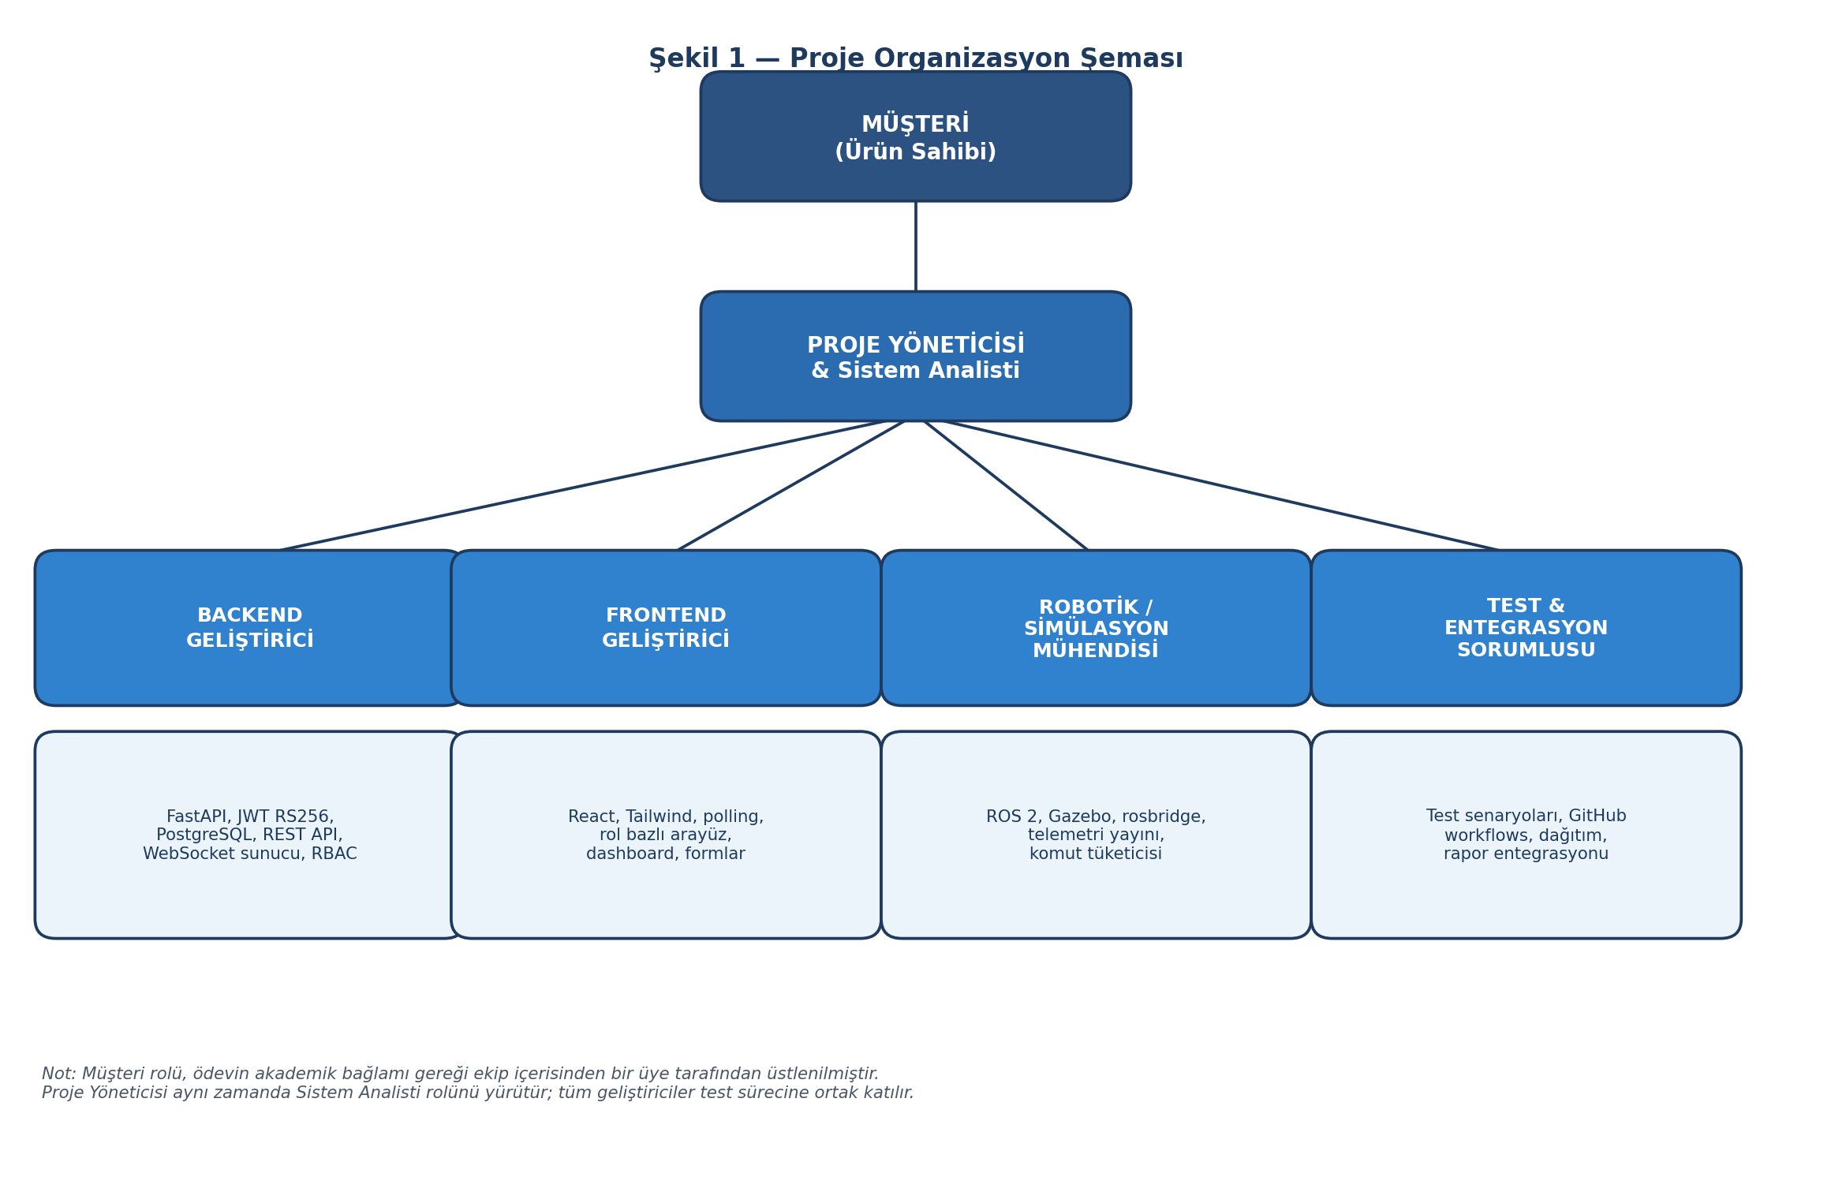

4.3 Görev Dağılımı Matrisi (RACI)
Aşağıdaki RACI matrisi, ödev şartnamesinde istenen "görev dağılımı" kalemini somutlaştırmaktadır. RACI kısaltması: R (Responsible — Yapan), A (Accountable — Hesap veren / Onaylayan), C (Consulted — Danışılan), I (Informed — Bilgilendirilen). Her görevin bir A (tek hesap veren) ve en az bir R kişisi olmalıdır.

Görev / Çıktı | Buse Selin Tavlak  (Müşt.) | Senaur Dincel  (PM/An.) | Şevval Çabuk  (BE) | Hasan Altan Turan  (FE) | Kubilay Kayra Kıvrak  (ROS)
Gereksinim toplama ve onayı | A | R | C | C | C
Kullanım senaryoları & VAD | C | R/A | C | C | C
E-R diyagramı ve veri modeli | I | A | R | C | C
Yapı diyagramları | I | R/A | C | C | C
Wireframe / mockup'lar | C | C | I | R/A | I
PostgreSQL şema kurulumu | I | C | R/A | I | I
FastAPI uçnoktaları (auth, RBAC) | I | C | R/A | C | I
React arayüz (login, katalog, dash.) | I | C | C | R/A | I
ROS 2 düğümleri & Gazebo sahne | I | C | C | I | R/A
rosbridge köprüsü ve entegrasyon | I | C | C | C | R/A
Güvenlik & loglama | I | C | R/A | C | C
Entegrasyon testleri | C | C | R | R | R/A
Müşteri kabul testleri | R/A | C | I | I | I
Rapor yazımı ve sunum | C | R/A | C | C | C

RACI matrisinin önemli birkaç özelliği şunlardır: (1) Her satırda en az bir R/A bulunmaktadır. (2) Müşteri rolündeki Buse Selin Tavlak yalnızca gereksinim kabulü ve müşteri kabul testlerinde A (hesap veren) konumdadır; geri kalan teknik kalemlerde ya I (bilgilendirilen) ya da C (danışılan) olarak yer almaktadır — bu, müşteri rolünün teknik karar süreçlerine fazla dahil edilmemesi prensibine uygundur. (3) Entegrasyon testleri satırında üç R bulunmaktadır; bu, üç teknik bileşenin de aynı anda test edilmesi gereken doğal bir durumdur.

4.4 İletişim Planı ve Toplantı Disiplini
Ekibin haftalık çalışma temposu dersteki "aykırı programlama" pratiklerinden "kısa aralıklı yayımlar" ve "sürekli tümleştirme" pratiklerinden esinlenerek aşağıdaki gibi düzenlenmiştir:
- Pazartesi 21:00: Haftalık planlama (15 dakika, çevrimiçi).
- Çarşamba 21:00: Ara senkron (10-15 dakika).
- Cuma 21:00: Haftalık demo + retrospektif (30-45 dakika).
- Müşteri (Buse Selin Tavlak) ile genişletilmiş toplantılar: İhtiyaç oldukça (ortalama iki haftada bir, 60-90 dakika); Bölüm 3'teki dört formal toplantı bu kapsamdadır.

İletişim kanalı olarak proje boyunca Google Meetings, kod yönetimi olarak GitHub, dokümantasyon paylaşımı olarak Google Drive ve Notion ve anlık duyurular için ortak WhatsApp grubu kullanılmaktadır. Tüm toplantı kararları kısa notlar halinde Google Meetings'da Notion’da ortak bir kanala işlenmektedir.

5. FİZİBİLİTE ÇALIŞMASI
Derste anlatıldığı üzere fizibilite çalışmasının altı boyutu vardır: teknik, ekonomik, zaman, sosyal, yönetim ve yasal. Bu bölümde her boyut ayrı ayrı, RoboFleet bağlamında ve ekibimizin seçtiği Aday Sistem 2 (üç bileşen + simülasyon) için ayrıntılı olarak incelenmektedir. Aday Sistem 1 ve Aday Sistem 3 değerlendirmeleri, doğrudan kıyaslamayı kolaylaştırmak amacıyla, Bölüm 6'daki aday sistemler matrisi ve fizibilite matrisinde toplulaştırılmıştır.

5.1 Teknik Fizibilite
Teknik fizibilite, üç alt başlığa sahiptir: yazılım fizibilitesi, donanım fizibilitesi ve iletişim fizibilitesi. Aşağıda her biri ayrı başlık altında incelenmekte; Bölüm 5.1.4'te ise tespit edilen teknik riskler ve karşı önlemleri verilmektedir.

5.1.1 Yazılım Fizibilitesi
Bu alt başlıkta projede kullanılacak her bir yazılım bileşeni; (a) ne olduğu, (b) neden seçildiği, (c) ekibin yetkinliği, (d) varsa eksik yetkinliklerin nasıl tamamlanacağı çerçevesinde tek tek değerlendirilmektedir.

Backend — Python 3.11 + FastAPI
FastAPI, Starlette üzerine kurulu modern bir Python web çerçevesidir. Pydantic ile tip doğrulamayı yerleşik biçimde sunar; async/await desteği vardır; OpenAPI (Swagger) dokümantasyonunu otomatik üretir. Ekibimizin tercih sebepleri:
- Tip güvenliği: API uçnoktalarındaki istek/yanıt modelleri BaseModel sınıfları ile tanımlandığından, Pydantic istek doğrulamasını otomatik yapar; bu da arka uçta eksik veya hatalı alanlar için ayrıca kod yazmamamızı sağlar.
- Async/await: Polling ve WebSocket yoğun kullanılacağı için async destek belirleyici öneme sahiptir; senkron çerçeveler bu işi daha yorucu hale getirir.
- OpenAPI/Swagger: Frontend ekibi, FastAPI'nin /docs uçnoktasından otomatik üretilen interaktif dokümantasyon sayesinde backend'i bekleme gereği duymaz; bu, paralel geliştirmenin kritik destekleyicisidir.
- Python ekosistemi: ROS 2 tarafıyla aynı dil; ekibin Python yetkinliği yeterli; bağımlılık yönetimi (pip + virtualenv ya da poetry) basit.
Eklenen Python kütüphaneleri (yüklenen kaynak kodu örneklerinden doğrulanmıştır): SQLAlchemy (ORM), python-jose (JWT), passlib[bcrypt] (şifre hash), pydantic-settings (yapılandırma), slowapi (oran sınırlama), uvicorn (ASGI sunucu). Yüklenen örnek kod modülleri (config.py, security.py, dependencies.py, limiter.py) JWT/RS256 ve JTI/blacklist yapısının ekibe halihazırda yabancı olmadığını belgelemektedir.

Frontend — React 18
React, bileşen tabanlı bir kullanıcı arayüzü kütüphanesidir; ekibimizin Vue ya da Angular'dan daha fazla deneyime sahip olduğu çerçevedir. Bilinçli olarak vanilla CRA (Create-React-App) yerine Vite tabanlı bir şablon tercih edilecektir; bunun nedeni daha hızlı sıcak yenileme (hot reload) ve daha az yapılandırma yüküdür.
- Stil için Tailwind CSS: Hızlı prototipleme, küçük bundle boyutu; tasarım sistemi tutarlılığını yardımcı sınıflar ile sağlar.
- Yönlendirme için React Router v6: Rol bazlı yönlendirme için sade ve olgun bir çözümdür.
- Veri çekme için fetch + (gerektiğinde) SWR/React Query: SWR aralık aralık polling için yerleşik desteğe sahiptir; bunu telemetri ekranı için kullanmayı planlıyoruz.
- Grafik için Chart.js + react-chartjs-2: Hafif, kolay öğrenilen ve telemetri grafikleri için fazlasıyla yeterli.

Veritabanı — PostgreSQL 17
Sistemin gövdesi (kullanıcı, rol, müşteri, sipariş, atama, garanti, log) ilişkisel olduğu için ilişkisel veritabanı yönetim sistemi kullanılmaktadır. Üç ana alternatif değerlendirilmiştir:
- PostgreSQL: Açık kaynak, katı bütünlük, JSONB desteği (telemetri kayıtlarındaki yarı-yapılı alanlar için ideal), Türkçe karakter desteği yerleşik, Docker imajı kolay. → SEÇİLDİ.
- MySQL/MariaDB: Açık kaynak ve yaygın; ancak JSONB desteği daha geç geldiği için telemetri kayıtları için PostgreSQL daha avantajlıdır.
- SQLite: Tek dosyalık, basit; ancak çok kullanıcılı ve eş zamanlı bağlantı senaryosunda PostgreSQL'in yerini tutmaz.

Kimlik Doğrulama — JWT (RS256) + JTI / Blacklist
Yüklenen security.py modülünde de görüldüğü üzere, projede simetrik anahtarlı HS256 yerine asimetrik anahtarlı RS256 algoritması kullanılmaktadır. Bunun gerekçesi:
- RS256'da yalnızca özel anahtarın (private key) sahibi olan sunucu imzalama yetkisine sahiptir; doğrulama ise yalnızca açık anahtarla yapılır. Bu, anahtarın yanlışlıkla farklı bir hizmete sızmasını engellemektedir.
- Belirteçler her ne kadar süresiz değilse de, hesap kapatma veya çalıntı belirteç senaryosunda anlık iptal şarttır. Bunun için her belirtece bir JTI (JWT ID) atanmakta ve yüklenen dependencies.py'de görülen blacklist kontrol noktası bu JTI'leri Redis tabanlı bir blacklist'te araştırmaktadır.
- Belirteç ömrü 30 dakika (config.py içinde belirtildiği üzere) olarak sınırlandırılmıştır; bu, blacklist'in sürekli büyümesini engelleyen ek bir savunma katmanıdır.

Robotik — ROS 2 (Jazzy) + Gazebo Harmonic
ROS 2, robotik dünyasının fiili standardıdır. ROS 1'in aksine güvenlik düzeyinde DDS (Data Distribution Service) kullanır ve gerçek dünyaya uyumluluğu daha yüksektir. Jazzy Jalisco sürümü, Ubuntu 24.04 ile uyumlu ve uzun dönem destekli (LTS) sürümdür.
- Topic'ler aracılığıyla telemetri yayınlanması için ekibin önceden robotik dersinde edindiği bilgiler yeterlidir.
- Gazebo simülasyonu, görsel olarak güçlü olmasının yanında ekibin fiziksel robot bulundurma yükünden kurtulmasını sağlar; akademik kapsam için en uygun seçimdir.
- rosbridge_suite paketi, ROS topic ve servislerini WebSocket üzerinden JSON formatında dışa açar; bu, browser ve backend gibi ROS dünyası dışındaki istemcilerin doğrudan ROS topic'lerine abone olabilmesini sağlar.

Yardımcı Araçlar — Geliştirme Ortamı
- Sürüm kontrol: Git + GitHub (özel depo).
- CI/CD: GitHub Actions (lint + test + build).
- Konteynerizasyon: Docker Compose (postgres + backend + ros + frontend dev).
- Editörler: Visual Studio Code (yaygın); ROS tarafı için ek olarak terminal-temelli kullanım.
- Test: pytest (backend), Vitest/Jest (frontend), elle entegrasyon koşumları.
Yazılım fizibilitesi sonucunda elde edilen genel kanı: Tüm bileşenler ücretsiz, açık kaynak ve ekibin halihazırda en azından temel düzeyde aşina olduğu araçlardır. Eksik yetkinlikler (özellikle rosbridge ve FastAPI'nin async/WebSocket tarafı) ekipçe yapılan tahmini 5-7 saatlik bireysel çalışma ile kapatılabilecektir; bu süre Gantt diyagramında "hazırlık" görevi olarak ayrı kalem değil, ilgili haftaların başında "ısınma" zamanı olarak içselleştirilmiştir.

5.1.2 Donanım Fizibilitesi
Sistemin geliştirilmesi sırasında ihtiyaç duyulacak donanım kaynakları şunlardır:
Kaynak | İhtiyaç ve Yorum | Mevcut Durum
Geliştirici dizüstüleri | Ortalama 8 GB RAM, modern CPU, en az 256 GB SSD. ROS+Gazebo'yu çalıştıracak üye için tercihen 16 GB RAM. | Ekipte beş üye için yeterli.
Demo/dağıtım sunucusu | FastAPI + PostgreSQL'i barındıracak; 4 vCPU + 8 GB RAM bir VPS yeterli (akademik kapsamda). | Sunucu Sağlayıcı ve Model: Hetzner Cloud CPX32
ROS/Gazebo çalıştırma ortamı | Ubuntu 24.04 (Jazzy) gereklidir; Windows üzerinde WSL2 + GUI X server ile çalışır ancak performans dezavantajlı. | Robotik mühendisi (Kubilay Kayra Kıvrak) tarafında çift önyükleme ile yerleşik.
Test/demo telefonu (mobil görünüm) | Responsive tasarımın sınanması için bir mobil tarayıcı yeterlidir; native uygulama gerek yok. | Tüm üyelerde mevcut.
Yedekleme | GitHub deposu zaten yedektir; veritabanı için günlük pg_dump çıktısı yeterli. | Ücretsiz ve yapılandırılabilir.

Donanım fizibilitesi sonucu: Akademik kapsamda donanım açığı yoktur. Yalnızca ROS/Gazebo'nun verimli çalışması için en az bir üyenin (Kubilay Kayra Kıvrak) Linux ortamına sahip dizüstüsü olması önemlidir; bu şart ekibimizde sağlanmıştır.

5.1.3 İletişim Fizibilitesi
RoboFleet'in iç haberleşme topolojisi, akademik bir öğrenci projesinde rastlanan en önemli sorulardan birini doğurmaktadır: "Frontend ile ROS dünyası nasıl konuşacak; backend nereye girecek?" Aşağıdaki diyagram bu sorunun yanıtını mimari düzeyde göstermektedir.
FRONTEND  (React, tarayıcı) | BACKEND  (FastAPI + PostgreSQL) | ROS DÜNYASI  (ROS 2 + Gazebo + rosbridge)
Aralarındaki haberleşme kanalları:
- Frontend ↔ Backend: REST üzerinden HTTP/HTTPS (kimlik doğrulama, katalog, sipariş, atama, raporlar). JSON formatı; HTTPS ile şifreli.
- Frontend ↔ Backend (gerçek zamanlı): WebSocket; backend'in açtığı uçnokta üzerinden, kullanıcının paneline anlık bildirim (yeni güvenlik olayı, yeni komut sonucu vb.) iletmek için. JWT'nin ilk handshake mesajında gönderilerek yetkilendirme yapılması planlanmıştır.
- Frontend ↔ ROS Dünyası: rosbridge_websocket üzerinden; sadece telemetri abonelikleri için. Bu, ROS topic'lerini doğrudan tarayıcının abone olabileceği bir formata dönüştüren olgun bir köprüdür.
- Backend ↔ ROS Dünyası: rosbridge_websocket üzerinden komut publishing (emergency stop, hareket komutu vb.). Bu kanal sadece backend'den geçer; frontend doğrudan komut yayınlamaz, böylece tüm komutlar yetki denetiminden geçer ve loglanır.
- Backend ↔ PostgreSQL: SQLAlchemy ORM üzerinden TCP soket bağlantısı.

Protokol Seçim Gerekçeleri
REST API tanımı ("sunucu ve istemci arasında HTTP üzerinden, JSON formatında veri alışverişi sağlayan standart web protokollerine dayalı yöntem") sistemimizin omurgası için doğrudan uygundur. Ancak telemetri gibi sürekli ve düşük gecikmeli akışlar için REST/polling yetersiz kalmaktadır; bu ayrımı anlamak için kanal tercihlerimizin gerekçesini ayrı sunuyoruz:
Akış | Protokol | Tetikleyici | Gerekçe
Sipariş, müşteri, atama, rapor | REST (HTTPS+JSON) | Kullanıcı eylemi (istemci başlatır) | Klasik CRUD; istek-yanıt; idempotency için yeterli.
Telemetri (anlık durum) | WebSocket (rosbridge) | Robot sürekli yayın yapar | Polling yerine push; gecikme 2-3sn hedefi için en uygun.
Uzaktan komut (emergency stop, ileri/geri vb.) | Backend → rosbridge → ROS topic | Yetkili kullanıcı eylemi | Komut zinciri backend'den geçtiği için yetkilendirme ve loglama tek noktada yapılır.

İletişim fizibilitesi sonucu: Üç ana iletişim aksı (REST, WebSocket, rosbridge köprüsü) olgun ve açık standartlardır. Belirsizlik bulunmamakta; ekibimizin tek hazırlık ihtiyacı rosbridge'in kurulumu ve özel topic-isim eşlemelerinin yapılandırılmasıdır.

5.1.4 Teknik Riskler ve Karşı Önlemler
Derste, teknik fizibilitenin bir bölümünde "riskler göz önünde tutulmalı, teknik yetersizlikler tamamlanmalı" demektedir. RoboFleet için tespit edilen başlıca teknik riskler ve önlemleri:
Risk | Olasılık | Etki | Karşı Önlem
rosbridge'in beklendiği gibi çalışmaması | Düşük | Yüksek | Önceden kurulum + smoke test (Hafta 5 başında); fallback olarak backend'in kendi WebSocket sunucusu ile sahte telemetri üretmesi.
ROS/Gazebo'nun ekibin laptop'ında verimsiz çalışması | Orta | Orta | Robotik mühendisinin kendi makinesini birincil host yapması; diğer üyelerin ROS'u sadece dağıtık kullanması.
JWT/RBAC mantığında güvenlik açığı | Düşük | Yüksek | Mevcut kod örneklerinin üzerine basılması (güvenlik.py, dependencies.py); kabul testi olarak yetkisiz çağrı senaryolarının test paketinde yer alması.
Telemetri ekranındaki gecikmenin 2-3sn hedefini aşması | Orta | Orta | Frontend'de gereksiz re-render önleme (React.memo, ayrık context); rosbridge mesaj boyutunun küçük tutulması.
Eş zamanlı çalışmada git çakışmaları | Yüksek | Düşük | Modüllerin farklı dizinlerde olması; ayrı dal (branch) politikası; ortak dosyalar (örn. yapılandırma) için tek sahip kuralı.
Veritabanı migration karmaşası | Düşük | Orta | migrations.sql kullanımı; şema değişikliklerinin SQL dosyasında takibi; tek sahip (Üye 3).
Browser <-> rosbridge CORS / mixed-content sorunu | Orta | Düşük | Aynı host üzerinden tersine vekil (reverse proxy); ya da geliştirmede tarayıcı için CORS açıklığı.

Teknik fizibilite sonucu: Tüm teknolojik bileşenler olgun, ücretsiz ve tedarik problemi yoktur; tespit edilen risklerin tümü için somut karşı önlemler belirlenmiştir. Sistem teknik olarak yapılabilir.

5.2 Ekonomik Fizibilite
Ekonomik fizibilite tanım uyarınca ekonomik fizibilite, sistemin tüm maliyetleri ile faydalarının karşılaştırıldığı analizdir. Ticari projelerde Bugünkü Değer (NPV), İç Verim Oranı (IRR), Başabaş Noktası (BEP) ve Geri Ödeme Süresi yöntemleri kullanılır. Akademik bir öğrenci projesinde gelir/getiri kavramı doğrudan parasal değildir; bunun yerine "akademik fayda" (proje notu, edinilen yetkinlik) ve "adam-saat yatırımı" karşılaştırılmaktadır. Yine de tartışmayı somutlaştırmak için her iki bakışı birlikte sunuyoruz.

Doğrudan Parasal Maliyetler
Kalem | Birim Fiyat | Toplam (USD) | Açıklama
Yazılım lisansları (PostgreSQL, Python, React, ROS, Gazebo, FastAPI, ...) | 0 | 0 | Tamamı açık kaynak / ücretsiz.
VPS sunucu (4 vCPU/8 GB, 2 ay) | ~5/ay | ~16 | Hetzner Cloud CPX32
Alan adı (opsiyonel, demo için) | ~10/yıl | ~10 | .com TLD; opsiyonel — ham IP de yeterli olur.
CDN / ileri trafik yönetimi | 0 | 0 | Sistem temel seviyede çalıştırılacağı için CDN ve ileri seviye trafik yönetimi araçlarına ihtiyaç duyulmamaktadır (notlarda yer aldığı üzere).
GitHub (özel depo, Actions) | 0 | 0 | Eğitim hesabı ile ücretsiz.
E-posta / SMTP (şifre sıfırlama gibi) | 0 | 0 | Gmail SMTP veya Mailtrap'in ücretsiz katmanı yeterli.
TOPLAM (en yüksek tahmin) | — | ~20-50 | Alternatif: tamamı 0 (ekip üyesi makinesi + ham IP).

Adam-Saat (İş Gücü) Maliyeti
Beş kişilik ekip için yedi haftalık tahmini iş gücü dağılımı, Gantt diyagramındaki görev sürelerinin kişi-saate çevrilmesiyle elde edilmektedir. Aşağıdaki tahmin, her üyenin haftalık ortalama 8-10 saat ayırması varsayımına dayanmaktadır:
Üye | Haftalık Ort. (saat) | 7 Hafta Toplam (saat)
Buse Selin Tavlak (Müşteri & Test) | 5-7 | ~40
Senanur Dincel (PM & Sistem Analisti) | 10-12 | ~75
Şevval Çabuk (Backend) | 10-12 | ~75
Hasan Altan Turan (Frontend) | 9-11 | ~70
Kubilay Kayra Kıvrak (Robotik) | 9-11 | ~70
TOPLAM | — | ~330 adam-saat

Bu kalem, akademik proje değerlendirmesinde "maliyet" olarak değil "yatırım" olarak ele alınmalıdır. 330 adam-saatlik bu yatırım, karşılığında: (i) bilgisayar mühendisliğinin sistem analiz/tasarım yetkinliğinin kazanılması, (ii) FastAPI, React, ROS gibi sektörde sıkça aranan araçlarla pratik deneyim, (iii) ders notunun ödevden alınan puan kadar kısmı olarak somutlaşmaktadır. Bu nedenle ekonomik fizibilite — akademik kapsamda — net pozitif değerlendirilmiştir.

Geleneksel Yöntemlerin Akademik Yorumu
Bildiğimiz dört yöntemin (Bugünkü Değer, İç Verim Oranı, Başabaş Noktası, Geri Ödeme Süresi) RoboFleet için akademik yorumu aşağıdaki gibidir:
- Bugünkü Değer: Doğrudan parasal harcama 50 USD altında; tek seferlik bir maliyettir. İskonto edilmesi anlamlı bir farka yol açmamaktadır.
- İç Verim Oranı / Geri Ödeme Süresi: Akademik proje gelir doğurmadığı için ölçülebilir parasal IRR/payback hesabı yapılamaz. Yetkinlik kazanımı ile tezahür eden "insan sermayesi" geri dönüşü ise yatırılan adam-saatin kayda değer biçimde üstündedir.
- Başabaş Noktası: Akademik proje çıktıları satılmayacağından, klasik BEP grafiği uygulanamaz. Bunun yerine "asgari kabul edilebilir not" veya "sunum başarısı" gibi sayısal olmayan eşikler vardır.

5.3 Zaman Fizibilitesi (Gantt Diyagramı ile)
Gantt ve PERT teknikleri, projenin zaman fizibilitesinin görsel ve sayısal olarak ifade edilmesi için kullanılmaktadır. RoboFleet için yedi haftalık ana takvim, her hafta Bölüm 2.6'daki beş modül ile Bölüm 4.1'deki beş kişiden hangisinin öncelikli olarak çalışacağı esas alınarak çıkartılmıştır. Aşağıdaki Gantt diyagramı, ödev şartnamesinde istenen "Gantt Diyagramı" kalemine doğrudan karşılık gelmektedir.
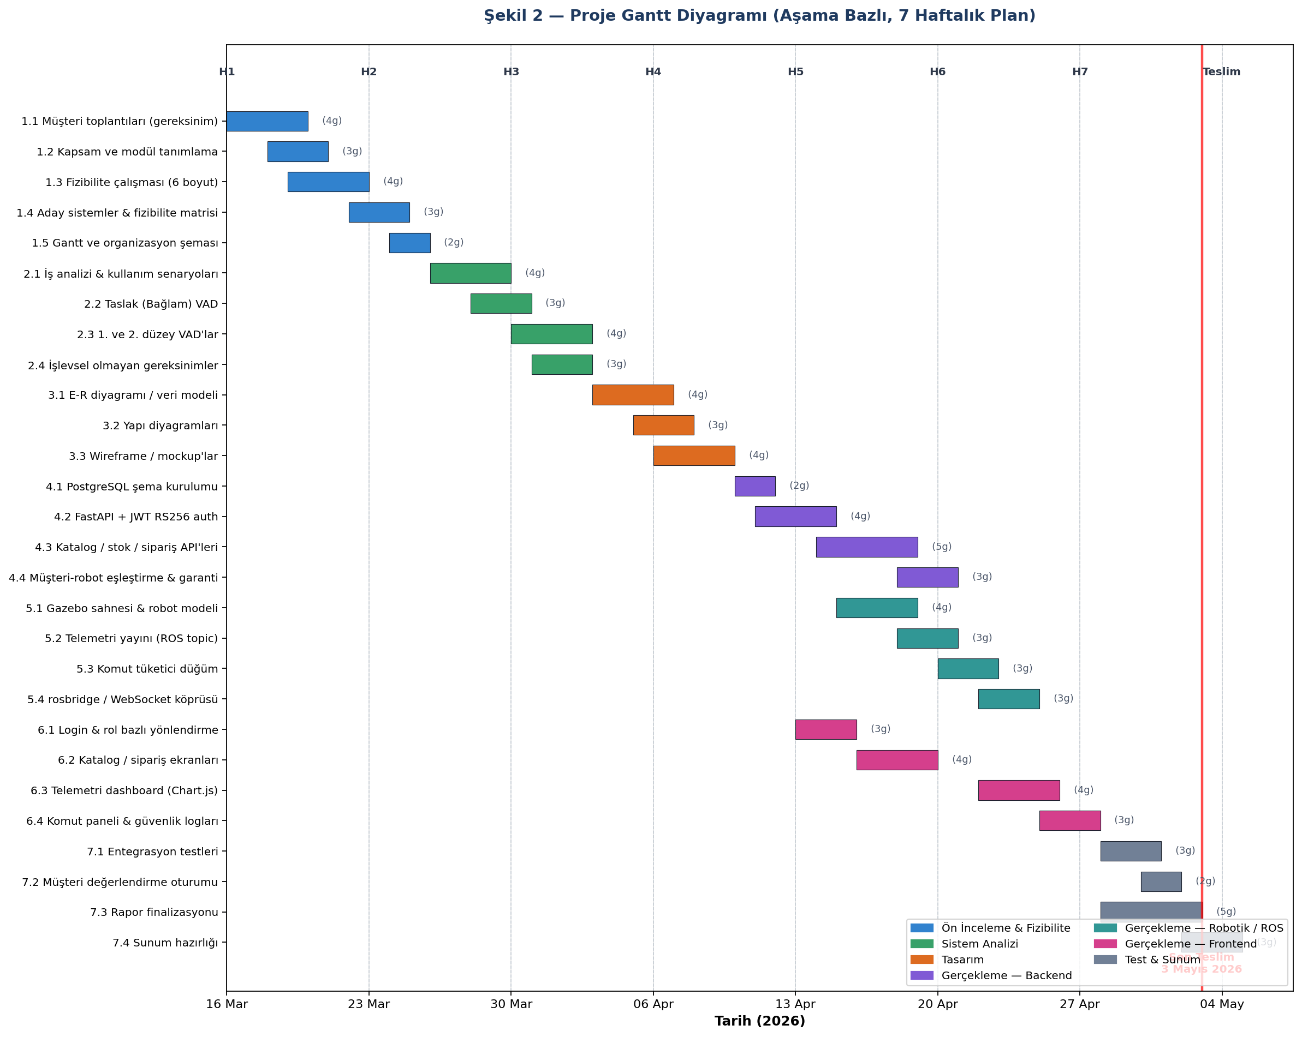

Haftalık Detay (Aşamalar)
Hafta | Tarih | Ana Çıktılar
Hafta 1 | 16-22 Mart 2026 | Proje kapsamı, roller, gereksinim toplama (MT-01), fizibilite çalışması ön taslağı.
Hafta 2 | 23-29 Mart 2026 | Modül sınırları (MT-02), kullanım senaryoları, taslak (bağlam) VAD, fizibilite matrisinin son hali.
Hafta 3 | 30 Mart-5 Nisan | 1. ve 2. düzey VAD'lar, E-R diyagramı, işlevsel olmayan gereksinimler, teknik yığın mutabakatı (MT-03).
Hafta 4 | 6-12 Nisan 2026 | Backend auth (JWT/RS256), kullanıcı/rol modülü, PostgreSQL şema kurulumu, frontend login ekranı.
Hafta 5 | 13-19 Nisan 2026 | Katalog/stok/sipariş API'leri, müşteri-robot eşleştirme, garanti modülü, frontend katalog/sipariş ekranları.
Hafta 6 | 20-26 Nisan 2026 | ROS 2 düğümleri, Gazebo sahnesi, telemetri yayını, komut tüketicisi, rosbridge köprüsü, frontend telemetri dashboard.
Hafta 7 | 27 Nisan-3 Mayıs | Güvenlik logları, raporlama ekranı, entegrasyon testleri, müşteri kabul testi, rapor finalizasyonu, sunum hazırlığı.

PERT Süre Tahmini (Örnek: Backend Auth)
PERT formülü Sb = (Si + 4·Se + Sk) / 6 kullanılarak, kritik bir görev olan "Backend Auth (JWT/RS256 + RBAC)" için süre tahmini şöyle hesaplanmıştır:
- İyimser Süre (Si): 3 gün — örnek kod hazır, eklemeler hızlı.
- En Yaklaşık Süre (Se): 4 gün — beklenen normal seyir.
- Kötümser Süre (Sk): 7 gün — RS256 anahtar üretimi, JTI/blacklist ve test sürecinde aksamalar.
Beklenen süre = (3 + 4·4 + 7) / 6 = 26/6 ≈ 4.3 gün. Bu hesap, Gantt'ta ayrılan 4 günlük süre ile uyumludur ve küçük gecikmelere yer bırakmaktadır. Benzer hesap diğer kritik görevler için de yapılmış olup haftalık tampon süreler bu yolla doğrulanmıştır.

Kritik Yol
Gantt diyagramında işaretli görev sırası şu yolu izlemektedir: Gereksinim → VAD/E-R → Backend auth → Katalog/sipariş API'leri → Müşteri-robot atama → Frontend ekranlar → Test → Sunum. Bu yol üzerindeki herhangi bir gecikme teslim tarihini doğrudan etkiler. Robotik tarafı (ROS, telemetri, komut), Hafta 5-6 boyunca paralelde ilerlemekte olup kritik yola yalnızca entegrasyon noktasında (Hafta 7 başı) bağlanmaktadır; bu yapı, robotik tarafındaki olası bir gecikmenin kritik yolu hemen kilitlemesine engel olur.

5.4 Sosyal (Operasyonel) Fizibilite
Tanım gereği sosyal fizibilite, oluşturulan sistemin hedef kitlesi tarafından kabul edilip edilmeyeceğini sorgular. RoboFleet'in (akademik kapsamda) hedef kitlesi şunlardır: (1) müşteri rolündeki saha kullanıcıları, (2) satış danışmanları, (3) servis mühendisleri, (4) yöneticiler. Aşağıdaki değerlendirme, sosyal kabul boyutlarını paydaş bazında analiz etmektedir.
Paydaş Grubu | Beklenti / Endişe | Sistem Yanıtı
Müşteriler | Kendi robotunun durumunu öğrenmek için defalarca destek araması yapmak istemiyorlar. | Kişiselleştirilmiş bir panel; kendi robotlarının anlık durumu, garanti, açık şikâyetler tek noktada.
Satış Danışmanları | Sözleşmeleri Excel'den web'e taşımanın iş yükü; arayüzün karmaşık olması korkusu. | Form akışlarının basit, çoklu adımı az; arayüzde Türkçe etiketler; validasyonların yardımcı.
Servis Mühendisleri | Robotun durumunu görmek için sahaya gitmek zorunda kalma; iletişim kopukluğu. | Telemetri ekranı + komut paneli üzerinden uzaktan müdahale; logla denetim altında çalışma.
Yöneticiler | Stratejik kararları güncel olmayan veriyle vermek; bilgi gecikmesi. | Anlık özet raporlar; aylık hata yoğunluğu, satış grafikleri; veri tabanından doğrudan, gecikme yok.

Sosyal fizibilite sonucu: Sistemin tüm paydaşlar için somut bir fayda önerisi vardır. Kullanıcı dostu, Türkçe ve rol tabanlı arayüz, geçişin direnç oluşturmasını engellemek için tasarlanmıştır. Akademik kapsamda kullanıcı sayısının az olması da kabulü kolaylaştırmaktadır.

5.5 Yönetim Fizibilitesi
Tanım uyarınca yönetim fizibilitesi iki soruya yanıt arar: "Sistem yönetimi nasıl etkiliyor?" ve "Yönetim sistemden ne kadar fayda sağlıyor?" Akademik proje bağlamında bu sorular, ekibin kendi yönetim kapasitesi (ekip iç organizasyonu) ve teslim sonrası (akademik) yönetim sürecine etkisi olarak ele alınmaktadır.

Ekip İçi Yönetim
- Ekip rolleri net biçimde bölünmüştür (bkz. Bölüm 4.1).
- Modüller bağımsızdır; bir üyenin gecikmesi diğerinin çalışmasını engellemez.
- Paralel çalışma mümkündür (örneğin frontend, backend ve robotik haftalar boyunca eş zamanlı ilerler).
- Bağımlılıklar Gantt diyagramında belirgindir; ekip günlük öncelikleri buradan okur.
- Test süreci planlıdır ve tek bir hafta sıkışıklığına bırakılmamıştır.

(Varsayımsal) Müşteri Yönetimine Etkisi
Eğer sistem akademik kapsamı aşıp gerçek bir robotik şirketinde kullanılsaydı, yönetim aşağıdaki kazanımları elde edecekti:
- Robot başına ortalama hata sayısının düşürülmesi (telemetri ile erken uyarı).
- Müşteri başına ortalama destek talebi süresinin kısalması (uzaktan müdahale).
- Stratejik karar süreçlerinin zenginleştirilmesi (anlık raporlar).
- Uzaktan komut izi ile denetlenebilirlik (regülasyon ve iç denetim için temel).
Yönetim fizibilitesi sonucu: Hem ekip içi yönetim açısından hem de (varsayımsal) müşteri yönetim katmanı açısından sistemin yönetilebilir ve fayda doğuran bir yapıda olduğu değerlendirilmektedir.

5.6 Yasal Fizibilite
Dört soru üzerinden incelenmiştir:

(1) Sistem kanun ve yönetmeliklere uygun mu?
Türkiye'de kişisel verilerin işlenmesi 6698 sayılı KVKK ile düzenlenmektedir. RoboFleet (varsayımsal) bir kurum tarafından kullanıldığında müşteriden ad, e-posta ve robot atama bilgilerini saklayacaktır. Bu nedenle:
- Kullanıcı kayıt aşamasında açık aydınlatma metni görüntülenmelidir.
- Şifreler düz metin değil, bcrypt ile hashlenerek saklanmaktadır (security.py'de görüldüğü üzere).
- Kişisel veri silme talebi karşısında "hesabı pasifleştir/sil" akışı sağlanmalıdır.
- Veriler yetkisiz erişime karşı RBAC ile korunmaktadır.

(2) Patent ve fikri sınai hak ihlali var mı?
Kullanılan tüm yazılımlar açık kaynak ve izin verici lisanslara (MIT, Apache 2.0, BSD, LGPL gibi) sahiptir. Patent ihlali riski yoktur. Geliştirilen kod ve dokümantasyon ekibimizin özgün üretimidir.

(3) Lisans ve özel izin gerekiyor mu?
Hayır. Tüm kullanılan kütüphane ve araçlar ücretsizdir. ROS 2 ve Gazebo'nun lisansları (Apache 2.0) ticari kullanıma dahi izin vermektedir.

(4) İşletme anlaşmalarına uygun mu?
Akademik proje olduğu için bu madde doğrudan geçerli değildir. Ancak GitHub depomuz akademik dürüstlük ilkeleri uyarınca kapalı (private) tutulmakta; üçüncü tarafların projeyi kopyalama ihtimali engellenmektedir.
Yasal fizibilite sonucu: Akademik kullanım için yasal engel bulunmamaktadır. Gerçek dünyaya taşınması durumunda dikkat edilecek tek nokta KVKK uyumudur; sistem mimarisi bu uyum için gerekli temel kontrolleri (RBAC, hash'li şifre, denetim logu) zaten barındırmaktadır.

6. ADAY SİSTEMLER ve FİZİBİLİTE MATRİSİ
Fizibilite çalışması yalnızca tek bir sistem için değil; aday sistemler için ayrı ayrı yapılmalı ve sonrasında karşılaştırılmalıdır. Bu bölümde RoboFleet için değerlendirilmiş üç aday sistem tanıtılmakta, lecture notlarındaki Aday Sistemler Matrisi (Teknoloji, Ara Birim, Veri, İşlemler, Coğrafik Yapı) ve Fizibilite Matrisi (ağırlıklı puanlama) sunulmaktadır.

6.1 Aday Sistem 1 — Tek Parça Sade Web Uygulaması
Yalnızca frontend ve backend'in yer aldığı, ROS/Gazebo simülasyonunun bulunmadığı; uzaktan kontrol ve telemetrinin sahte (mock) olarak üretildiği klasik bir CRUD web uygulaması. Tek bir Django/Flask monolitik servis + bir veritabanı + birkaç HTML şablonu.
- Avantajlar: En düşük geliştirme yükü, en hızlı teslim, en düşük teknik risk.
- Dezavantajlar: Müşterinin telemetri ve uzaktan kontrol ihtiyaçlarını gerçek anlamda karşılamıyor; akademik kapsamda "5 modül" eşiğine zar zor ulaşıyor; ROS deneyimi kaybediliyor.

6.2 Aday Sistem 2 — Üç Modül + Simülasyon (Seçilen)
Üç ana bileşene ayrılmış mimari: (a) React frontend, (b) FastAPI backend + PostgreSQL, (c) ROS 2 + Gazebo + rosbridge köprüsü. Beş ana modül (M1-M5) bu üç bileşene yayılmaktadır. WebSocket ve rosbridge üzerinden gerçek zamanlı haberleşme.
- Avantajlar: Müşterinin tüm ihtiyaçlarını karşılıyor; ekibin paralel çalışmasına olanak veriyor; ROS deneyimi kazandırıyor; akademik kapsamla orantılı; bütçe yine düşük.
- Dezavantajlar: Aday 1'den daha yüksek entegrasyon yükü; rosbridge kurulumunda küçük bir öğrenme eğrisi.

6.3 Aday Sistem 3 — Mikroservis + Bulut Yığını
Auth servisi, sipariş servisi, telemetri servisi, raporlama servisi olmak üzere ayrı ayrı dağıtılmış mikroservisler. Kafka ile mesaj kuyruğu, Kubernetes ile orkestrasyon, AWS/GCP üzerinde dağıtım, Prometheus/Grafana ile gözlem (observability).
- Avantajlar: Endüstriyel düzeyde ölçeklenebilirlik; gerçek dünyada üretim ortamına en yakın mimari.
- Dezavantajlar: Akademik kapsamda yüksek riskli; bulut bütçesi gerektirir; ekibin DevOps yetkinliği bu seviyede değil; yedi haftaya sığması zor; müşterinin ihtiyaçlarına göre aşırı mühendislik (over-engineering).

6.4 Aday Sistemler Karşılaştırma Matrisi
Beş eksende üç aday sistemin karşılaştırması:

Boyut | Aday Sistem 1 | Aday Sistem 2 (Seçilen) | Aday Sistem 3
Teknoloji | Django + SQLite, sahte telemetri. | React + FastAPI + PostgreSQL + ROS 2 + Gazebo + rosbridge. | Mikroservisler + Kafka + Kubernetes + Bulut + Prometheus.
Ara Birim | Klasik HTML formları. | React SPA, rol bazlı, dashboard'lı. | React + ayrı mobil uygulama (idealde).
Veri | Sahte telemetri, gerçek satış verisi. | Gerçek (simüle) telemetri + satış + güvenlik logları. | Telemetri için zaman serisi DB (InfluxDB) + ilişkisel DB.
İşlemler | CRUD + sahte komut. | CRUD + gerçek komut akışı + telemetri abonelikleri. | Sıraya alınmış komut, etkinlik temelli işleme.
Coğrafik Yapı | Tek host. | Üç bileşen (frontend/backend/ROS) — aynı veya farklı host'larda. | Bulut, çok bölge, bölgesel yedeklilik.

6.5 Fizibilite Matrisi (Ağırlıklı Puanlama)
Her aday sistem altı fizibilite boyutunda 100 üzerinden puanlanmış; her boyutun proje açısından önemine göre ağırlık (yüzde) verilmiştir. Toplam ağırlıklı puan (weighted score) en yüksek olan aday sistem önerilen sistemdir.
Fizibilite Boyutu | Ağırlık | Aday 1 | Aday 2 (Seçilen) | Aday 3
Teknik Fizibilite | %30 | 60 | 88 | 70
Ekonomik Fizibilite | %15 | 95 | 90 | 50
Zaman Fizibilitesi | %20 | 95 | 80 | 35
Sosyal Fizibilite | %15 | 55 | 90 | 75
Yönetim Fizibilitesi | %10 | 70 | 85 | 60
Yasal Fizibilite | %10 | 90 | 90 | 75
TOPLAM (Ağırlıklı) | %100 | 75.5 | 86.9 | 60.2

Puanlamaların Gerekçesi
Aşağıdaki tablo, fizibilite matrisindeki tüm puanları altı boyut ve üç aday sistem bazında ayrı ayrı gerekçelendirmektedir. Seçilen aday (Aday 2) sarı arka planla işaretlenmiştir.
Fizibilite Boyutu | Ağırlık | Aday Sistem | Puan | Gerekçe
Teknik  Fizibilite | %30 | Aday 1 | 60 | Telemetri ve uzaktan kontrol tamamen sahtedir. Gerçek ROS entegrasyonu yoktur. Komut loglama ve güvenlik olayları için altyapı bulunmamaktadır. Beş modül eşiğini ancak sınırda karşılamaktadır.
Teknik  Fizibilite | %30 | Aday 2 ✓ | 88 | React + FastAPI + PostgreSQL + ROS 2 + Gazebo + rosbridge'in tümü olgun ve ücretsizdir. Ekip yetkinliği yeterli; JWT/RS256, RBAC, WebSocket, telemetri — tüm gereksinimler karşılanmaktadır. 12 puan eksiklik: rosbridge öğrenme eğrisi ve eş zamanlı komut-telemetri testi yükü.
Teknik  Fizibilite | %30 | Aday 3 | 70 | Mikroservis + Kafka + Kubernetes teknik olarak mümkündür; ancak DevOps yetkinliği akademik kapsamda yetersizdir. Her servisin ayrı CI/CD ve servis keşif altyapısı gerektirmesi yönetim yükünü katlar. Risk yüksek, teslim olasılığı düşük.
Ekonomik  Fizibilite | %15 | Aday 1 | 95 | Doğrudan maliyet neredeyse sıfır — tek host, basit veritabanı, ek araç yok. Adam-saat bakışıyla da en düşük seçenektir. 5 puan eksiklik: mock telemetrinin ileride gerçekle değiştirilmesi gerekirse ek adam-saat söz konusudur.
Ekonomik  Fizibilite | %15 | Aday 2 ✓ | 90 | Tüm araçlar ücretsiz ve açık kaynak. Doğrudan maliyet 0-50 USD arasında. ROS+Gazebo öğrenme maliyeti ~10-15 adam-saat olarak tahmin edilmektedir. Proje bütçesi kapsamında fazlasıyla makul.
Ekonomik  Fizibilite | %15 | Aday 3 | 50 | Bulut altyapısı (AWS/GCP) aylık maliyet doğurur. Kafka ve Kubernetes'in operasyonel adam-saati çok yüksektir. Microservis hata ayıklama, loglama ve izleme altyapısı ek araç gerektirir. Ekip için en pahalı seçenektir.
Zaman  Fizibilitesi | %20 | Aday 1 | 95 | En az bileşen, en az entegrasyon noktası. Yedi haftalık takvimde teslim riski neredeyse sıfır. 5 puan eksiklik: mock telemetri yerine gerçek simülasyon entegrasyonu bekleniyorsa ek süre gerekir.
Zaman  Fizibilitesi | %20 | Aday 2 ✓ | 80 | Yedi hafta sıkı ama yapılabilir. Kritik yol analizi tampon sürelerin var olduğunu göstermektedir. Paralel geliştirme (backend + frontend + ROS eş zamanlı) bu takvimi mümkün kılan ana etkendir. 20 puan eksiklik: rosbridge entegrasyonu ve son haftaya yığılan entegrasyon testi riski.
Zaman  Fizibilitesi | %20 | Aday 3 | 35 | Kafka + Kubernetes kurulumu bile bir hafta alabilir. Her mikroservisin ayrı test ve dağıtım pipeline'ı yedi haftaya sığmaz. Teslim olasılığı son derece düşük.
Sosyal  Fizibilite | %15 | Aday 1 | 55 | Müşterinin birincil talebi olan telemetri ve uzaktan kontrol gerçek anlamda karşılanmamaktadır. Servis mühendisi ve müşteri kullanıcısı için beklenti karşılanmaz. Sosyal kabul düşük.
Sosyal  Fizibilite | %15 | Aday 2 ✓ | 90 | Dört paydaşın (müşteri, satış danışmanı, mühendis, yönetici) tamamına uygun rol tabanlı arayüzler sunulmaktadır. Telemetri dashboard ve komut paneli en görünür değer önerisidir. Türkçe etiketler ve sade form akışları sosyal kabulü destekler.
Sosyal  Fizibilite | %15 | Aday 3 | 75 | Teknik altyapı daha zengin özellikler vaad eder; ancak akademik kapsamda bu özellikler geliştirilmeyeceğinden kullanıcıya sunulan değer Aday 2 ile hemen hemen aynı kalır, risk daha yüksektir.
Yönetim  Fizibilitesi | %10 | Aday 1 | 70 | Tek modül, tek kişi yönetebilir. Bağımlılıklar azdır. 30 puan eksiklik: paralel çalışmaya imkân tanımaması ve tüm geliştirme yükünün tek kişiye yüklenmesi riskidir.
Yönetim  Fizibilitesi | %10 | Aday 2 ✓ | 85 | Üç bağımsız bileşen üç ayrı kişi tarafından aynı anda ilerlenebilir. Bağımlılıklar Gantt'ta belirlidir. 15 puan eksiklik: entegrasyon noktasındaki koordinasyon yükü ve rosbridge'in hem backend hem robotik üyesiyle koordinasyon gerektirmesi.
Yönetim  Fizibilitesi | %10 | Aday 3 | 60 | Her mikroservis ayrı bir bağımlılık zinciridir. Beş kişilik ekipte farklı dil, araç ve servis sınırlarını yönetmek koordinasyon maliyetini artırır. Proje yöneticisinin günlük takip yükü aşırı yüksektir.
Yasal  Fizibilite | %10 | Aday 1 | 90 | Tüm bileşenler açık kaynak. KVKK uyumu için bcrypt şifreleme ve RBAC temel seviyede mevcuttur. 10 puan eksiklik: yönetişim altyapısı Aday 2 kadar kapsamlı değil.
Yasal  Fizibilite | %10 | Aday 2 ✓ | 90 | Tüm bileşenler Apache 2.0 / MIT / BSD lisanslıdır. bcrypt, RBAC ve denetim logu KVKK uyumu için yeterli temel oluşturur. 10 puan eksiklik: tam KVKK uyum raporu ve veri işleme envanteri bu kapsamda hazırlanmamıştır.
Yasal  Fizibilite | %10 | Aday 3 | 75 | Bulut sağlayıcı seçimine göre veri egemenliği sorunu doğabilir. AWS/GCP'nin Türkiye dışı veri merkezleri KVKK çerçevesinde ek yükümlülük yaratır. Her mikroservis için ayrı veri işleme envanteri tutulması gerekir.

6.6 Sonuç ve Yönetimsel Öneri
Fizibilite matrisinin sonucuna göre Aday Sistem 2, üç aday içinde en yüksek ağırlıklı puana (86.9/100) sahiptir. Ekibimiz, müşteri ile yapılan dördüncü toplantı (MT-04) sonunda Aday Sistem 2'yi uygulanacak sistem olarak resmi şekilde önermiş ve bu öneri müşteri tarafından onaylanmıştır. Sistem analizi ve tasarım aşamaları bu seçim üzerine bina edilmektedir.

7. GEREKSİNİM ANALİZİ
RoboFleet sisteminin paydaşlardan toplanan ihtiyaçlarından türetilen gereksinimler bu bölümde belgelenmektedir. Gereksinimler iki ana gruba ayrılmaktadır: sistemin ne yapması gerektiğini tanımlayan işlevsel gereksinimler ve sistemin nasıl çalışması gerektiğini sınırlayan işlevsel olmayan gereksinimler.

7.1 Aktörler
Sistemi kullanan ya da sistemle doğrudan etkileşime giren dış varlıklar aşağıda tanımlanmıştır.
Aktör | Tür | Açıklama
Müşteri (Kullanıcı) | Birincil | Sisteme üye olan, robot listesini görüntüleyen, sipariş / kiralama başlatan, ödeme bilgisi giren, kendi robotlarının anlık telemetrisini izleyen ve robot kontrol komutları gönderen son kullanıcı. Birden fazla robota sahip olabilir; her robot yalnızca bir müşteriye atanır.
Admin (Sistem Yöneticisi) | Birincil | Yeni robot ilanı ekleyen, stok ve sipariş durumunu yöneten, satış ve sipariş raporlarını görüntüleyen yetkili kullanıcı. Tüm kullanıcı hesaplarını ve sistemi yönetme yetkisine sahiptir.
Robot / Simülasyon (ROS2) | Dış Sistem | Gazebo ortamında çalışan sanal robot. Sensör verilerini ve konum/durum bilgisini sisteme ileten, sistemden gelen hareket ve kontrol komutlarını tüketen dış bileşen. rosbridge_suite üzerinden WebSocket aracılığıyla backend ve frontend ile haberleşir.

7.2 İşlevsel Gereksinimler
Her gereksinim bir modüle (M1-M5) atanmış ve öncelik seviyesi belirlenmiştir.
ID | Modül | Aktör | Öncelik | Gereksinim İfadesi
FR-01 | M1 | Müşteri/Admin | Yüksek | Sistem, kullanıcının e-posta ve şifre ile kayıt olmasına ve oturum açmasına izin vermelidir.
FR-02 | M1 | Sistem | Yüksek | Başarılı oturum açma sonrasında JWT (RS256) imzalı, JTI alanı içeren bir erişim belirteci üretilmelidir.
FR-03 | M1 | Sistem | Yüksek | Süresi dolmuş veya blacklist'e alınmış belirteçle gelen API istekleri 401 ile reddedilmelidir.
FR-04 | M1 | Admin | Yüksek | Kullanıcılara rol ataması yapılabilmeli (Admin / Satış Danışmanı / Mühendis / Müşteri) ve roller değiştirilebilmelidir.
FR-05 | M1 | Admin | Orta | Kullanıcı hesabı pasifleştirme ve yeniden aktifleştirme desteklenmelidir.
FR-06 | M2 | Admin | Yüksek | Admin, yeni robot modeli ve seri numarası bazlı stok kaydı ekleyebilmelidir.
FR-07 | M2 | Müşteri | Yüksek | Müşteri, robot listesini model, fiyat ve durum gibi kriterlere göre filtreleyip sıralayabilmelidir.
FR-08 | M2 | Müşteri | Yüksek | Müşteri, seçilen robot için sipariş / kiralama talebi oluşturabilmeli ve ödeme bilgisi girebilmelidir.
FR-09 | M2 | Sistem | Yüksek | Sipariş oluşturulduğunda müşteriye onay faturası üretilmeli ve sipariş durumu kayıt altına alınmalıdır.
FR-10 | M2 | Admin | Orta | Sipariş durumu (Beklemede / Onaylandı / Teslim Edildi / İptal) güncellenebilmelidir.
FR-11 | M3 | Admin | Yüksek | 'Teslim Edildi' durumuna geçmiş siparişlerdeki robotun seri numarasıyla müşteriye atanması sağlanmalıdır.
FR-12 | M3 | Sistem | Yüksek | Bir robotun aynı anda birden fazla müşteriye atanamayacağı veritabanı kısıtı ile zorlanmalıdır.
FR-13 | M3 | Müşteri | Orta | Müşteri, atanmış robotlarının garanti bitiş tarihini, aktif şikayetlerini ve bakım kayıtlarını görüntüleyebilmelidir.
FR-14 | M4 | Sistem/Robot | Yüksek | ROS 2 + Gazebo'dan gelen telemetri verileri (batarya, hız, konum, görev durumu) en fazla 3 saniye gecikmeyle dashboard'a yansıtılmalıdır.
FR-15 | M4 | Müşteri | Yüksek | Müşteri kendi robotuna kontrol komutu (ileri, geri, dur, dön, hız komutları) gönderebilmelidir.
FR-16 | M4 | Mühendis/Admin | Yüksek | Yetkili kullanıcı robotun sistem komutlarını ve tanısal ayarlarını değiştirebilmelidir.
FR-17 | M4 | Sistem | Yüksek | Kamera akışı yetkili kullanıcıya sunulurken kimlik doğrulama ve yetkilendirme denetimi yapılmalıdır.
FR-18 | M5 | Sistem | Yüksek | Her uzaktan komut (başarılı veya başarısız) kullanıcı kimliği, robot seri numarası, zaman damgası ve komut içeriğiyle loglanmalıdır.
FR-19 | M5 | Sistem | Yüksek | Yetkisiz erişim girişimleri ve anormal telemetri olayları 'Yüksek' önem seviyesiyle security_events tablosuna kaydedilmelidir.
FR-20 | M5 | Admin/Yönetici | Orta | Yöneticilere aylık satış özeti, robot başına hata sayısı ve kullanım yoğunluğu raporları tablo ve grafik olarak sunulmalıdır.

7.3 İşlevsel Olmayan Gereksinimler
İşlevsel olmayan gereksinimler, sistemin kalitesini ve çalışma koşullarını tanımlayan kısıtlardır. Güvenlik, performans ve ölçeklenebilirlik başlıklarını kapsar.
ID | Kategori | Ölçüt / Hedef | Açıklama
NFR-01 | Performans | Telemetri gecikmesi ≤ 3 sn | Gazebo'dan yayınlanan sensör verisinin rosbridge → frontend zinciri boyunca arayüze ulaşma süresi ortalamada 3 saniyeyi aşmamalıdır.
NFR-02 | Performans | API yanıt süresi ≤ 500 ms | REST API uçnoktalarının %95 persentil yanıt süresi 500 ms altında kalmalıdır (50 müşteri ve 100 robot senaryosunda).
NFR-03 | Güvenlik | JWT RS256 + JTI blacklist | Tüm API istekleri için JWT doğrulaması zorunludur. Süresi dolmuş ya da blacklist'teki belirteçle erişim 401 ile reddedilmelidir. Özel anahtar yalnızca backend'de bulunur.
NFR-04 | Güvenlik | RBAC — rol ihlali engeli | Rolünün izni olmayan API uçnoktasını çağıran kullanıcı 403 alır. Müşteri rolü komut gönderme uçnoktasına erişemez.
NFR-05 | Güvenlik | Şifre hashing (bcrypt) | Kullanıcı şifreleri hiçbir zaman düz metin olarak saklanmaz; bcrypt (cost factor ≥ 12) ile hash'lenir.
NFR-06 | Veri Bütünlüğü | Robot — Müşteri 1-N kısıtı | Bir robot en fazla bir müşteriye atanabilir; veritabanı UNIQUE kısıtı ve uygulama katmanında birlikte zorlanır.
NFR-07 | Ölçeklenebilirlik | 50 müşteri / 100 robot / 1000 log | Bu eşiklere kadar sistem belirgin yavaşlama göstermemelidir. PostgreSQL indeksleri ve sayfalama bu eşiği destekler.
NFR-08 | Kullanılabilirlik | Eğitimsiz kullanım | Müşteri rolündeki bir kullanıcı herhangi bir eğitim almadan; robot listesi görüntüleme, sipariş başlatma ve telemetri izleme akışlarını ilk seferde tamamlayabilmelidir.
NFR-09 | Bakım | Modüler, bağımsız bileşenler | Frontend, backend ve ROS bileşenleri birbirinden bağımsız olarak değiştirilebilir ve test edilebilir olmalıdır. Linter kurallarına uyum ve temel birim test kapsamı (pytest) zorunludur.

8. İŞ ANALİZİ – KULLANIM SENARYOLARI (USE CASE)
Bu bölüm, RoboFleet sisteminin iki ana iş sürecine ait kullanım senaryosu diyagramlarını içermektedir. Use case diyagramları, sistemin farklı aktörlerle nasıl etkileşime girdiğini ve hangi işlevleri hangi koşullar altında sunduğunu göstermektedir. Diyagramlar, aktörler (stick figure) ve use case'ler (oval) ile bunlar arasındaki ilişkileri (association, «include», «extend») standart UML notasyonuyla ifade etmektedir.

8.1 Use Case Diyagramlarına Genel Bakış
Sistemde iki temel use case diyagramı çizilmiştir:
- Şikayet / Destek Talep Sistemi: Müşteri ve Admin kullanıcılarının şikâyet açma, listeleme ve çözme süreçleri.
- Robot Satın Alma / Etkinleştirme Sistemi: Satış elemanı ve müşterinin robot kataloğu, sipariş oluşturma ve müşteri-robot eşleştirme süreçleri.
Her iki diyagramda da üç temel aktör ilişki türü kullanılmıştır:
- «include»: Bir use case'in her çalışmasında zorunlu olarak tetiklenen ikincil use case.
- «extend»: Belirli koşullarda (genellikle hata senaryosu) isteğe bağlı eklenen use case.
- «association»: Aktörün use case ile doğrudan etkileşimi.

8.2 Şikayet / Destek Talep Sistemi
Aşağıdaki diyagram, RoboFleet Şikayet / Destek Talep Sistemi'nin use case modelini göstermektedir. Kullanıcı (müşteri) oturum açarak şikâyet talebi oluşturabilir, geçmiş taleplerini görüntüleyebilir ve çözülen talepleri listeleyebilir. Admin Panel Kullanıcısı ise gelen talepleri inceleyebilir, talebi çözüldü olarak işaretleyebilir ve talebi gönderen kullanıcıyı görüntüleyebilir. Tüm temel use case'ler veritabanı işlemlerini zorunlu olarak içermekte («include»), eksik başlık / açıklama senaryosu ise isteğe bağlı genişletme («extend») olarak modellenmiştir.
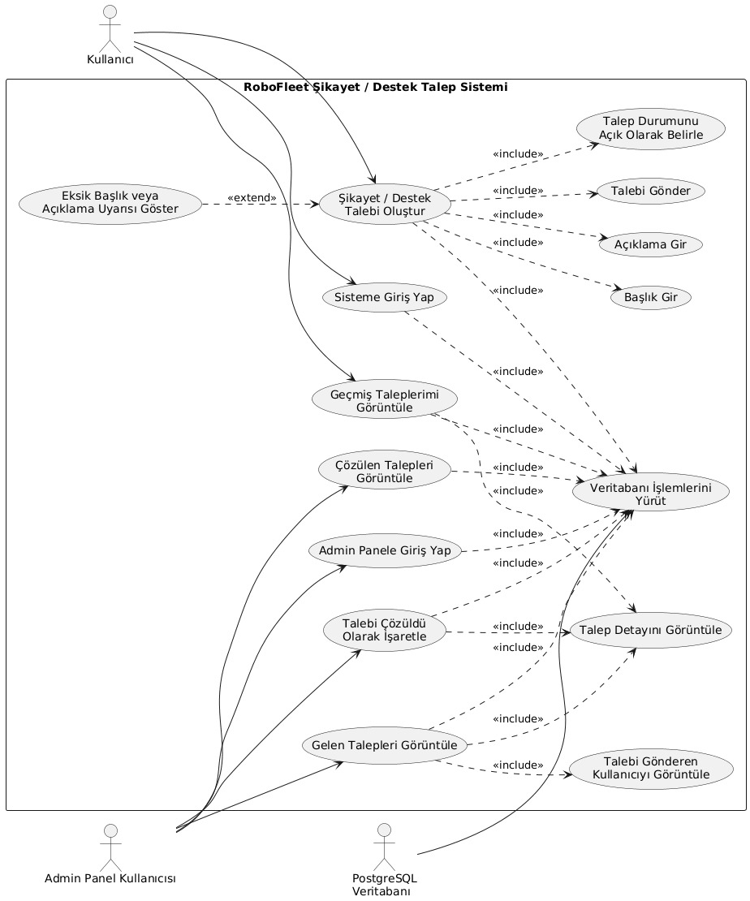
Şekil 6 — Use Case: RoboFleet Şikayet / Destek Talep Sistemi

8.3 Robot Satın Alma / Etkinleştirme Sistemi
Aşağıdaki diyagram, RoboFleet Robot Satın Alma / Etkinleştirme Sistemi'nin use case modelini göstermektedir. Satış Elemanı stoğa robot ekleyebilir, müşteri hesabı açabilir ve mağazadan robot satın alma işlemini yürütebilir. Müşteri ise robot satın alma akışı içinde yer alır. Seri numarası ile robot-hesap eşleştirme süreci bu modelin merkezi use case'idir; geçersiz seri numarası ve zaten eşleştirilmiş robot durumları «extend» ilişkisiyle modellenmiştir. PostgreSQL Veritabanı dış aktör olarak tüm veri işlemlerini yürüten bileşeni temsil etmektedir.
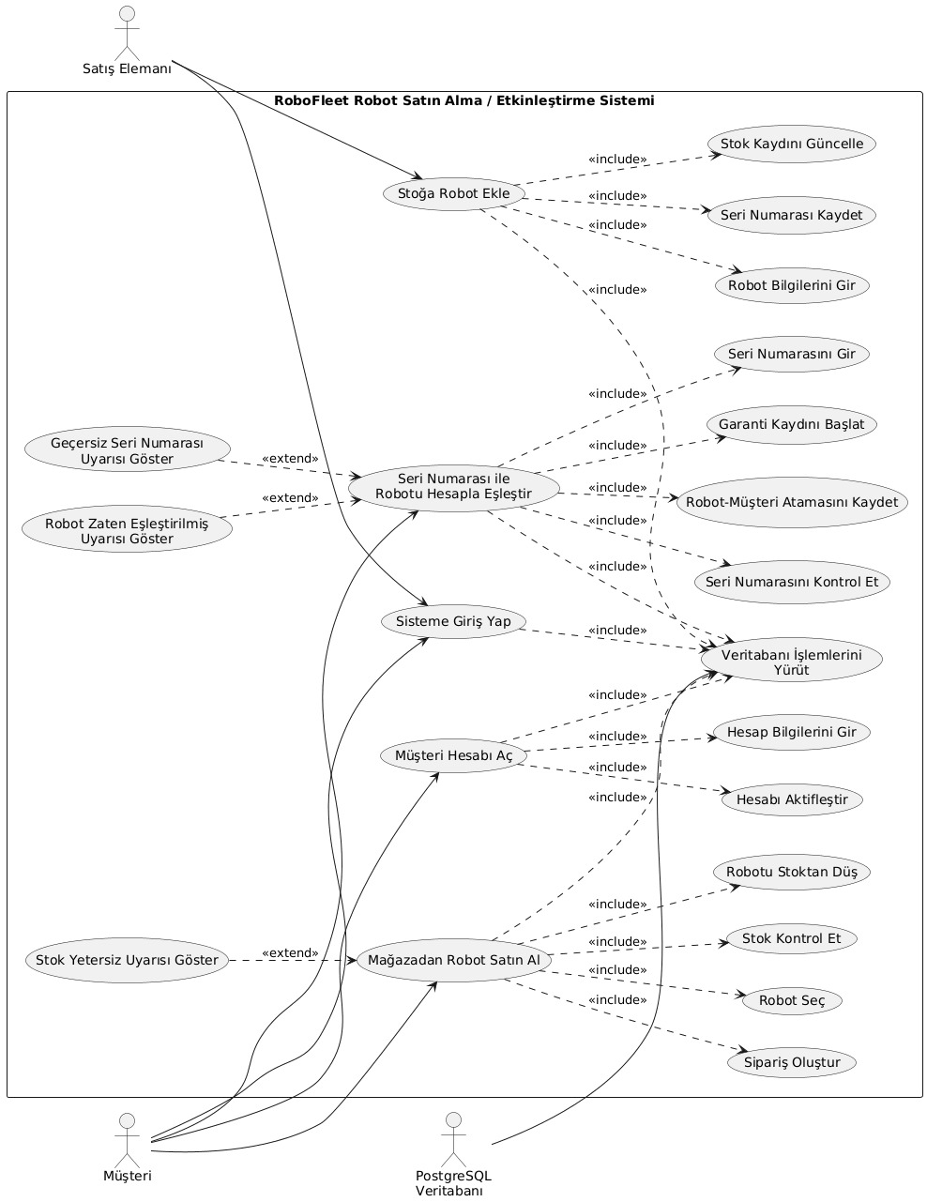
Şekil 7 — Use Case: RoboFleet Robot Satın Alma / Etkinleştirme Sistemi

8.4 Robot İzleme ve Kontrol Sistemi — Use Case
Aşağıdaki diyagram, RoboFleet'in robotik kontrol ve telemetri sistemine ait kullanım senaryolarını modellemektedir. Sistemde iki birincil aktör bulunmaktadır: Müşteri (robot sahibi kullanıcı) ve ROS 2 / Gazebo Simülasyon Ortamı. PostgreSQL Veritabanı ise telemetri ve komut kayıtlarını saklayan dış sistem aktörü olarak modellenmiştir.

Diyagramın başlıca use case'leri ve ilişkileri:
• Gazebo Ortamına Bağlan: Müşteri sisteme giriş yaptıktan sonra ROS 2 / Gazebo simülasyonuna bağlantı kurulmasını tetikler. Bağlantı hatası «extend» ilişkisiyle 'Gazebo Bağlantı Hatası Uyarısı Göster' use case'ini devreye sokar.
• Telemetri Verilerini Görüntüle: Müşteri, ROS topic'lerinden gelen anlık telemetri verilerini (hız, konum, batarya) izler. «include» ile 'Telemetri Verilerini Aktar' use case'ini zorunlu olarak çağırır; bu da 'Simülasyon Bağlantısını Kur' ve 'Telemetri/LiDAR Kaydını Sakla' işlemlerini tetikler.
• LiDAR Verilerini Görüntüle: Gazebo'dan gelen LiDAR ölçümlerini görselleştirir. «include» ile 'LiDAR Verilerini Aktar' çağrılır; bu da 'Telemetri/LiDAR Kaydını Sakla' (veritabanına log) ve 'Kontrol Komutunu Uygula' işlemlerini içerir.
• Robotu Simülasyon Ortamında Kontrol Et: Müşteri, robot seçtikten sonra hareket komutları (ileri, geri, dön, dur) gönderebilir. Yetkisiz erişim 'Yetkisiz Robot Erişimi Uyarısı Göster' ile «extend» ilişkisiyle gösterilir. «include» ile 'Kontrol Komutu Gönder' ve 'Komut Kaydını Sakla' çağrılır.
• Robot Seç: Müşteri, sahip olduğu robotlardan birini kontrol etmek için seçer. «include» ile 'Robotun Müşteriye Ait Olduğunu Kontrol Et' ve 'Robot Sahiplik Kaydını Kontrol Et' çağrılır.
• Robotlarımı Görüntüle: Müşteri, hesabına bağlı tüm aktif robotları listeler. «include» ile 'Hesaba Eşleşmiş Robotları Listele' ve 'Robot Eşleşme Kayıtlarını Getir' çağrılır. Kayıt yoksa 'Eşleşmiş Robot Yok Uyarısı' «extend» ilişkisiyle devreye girer.

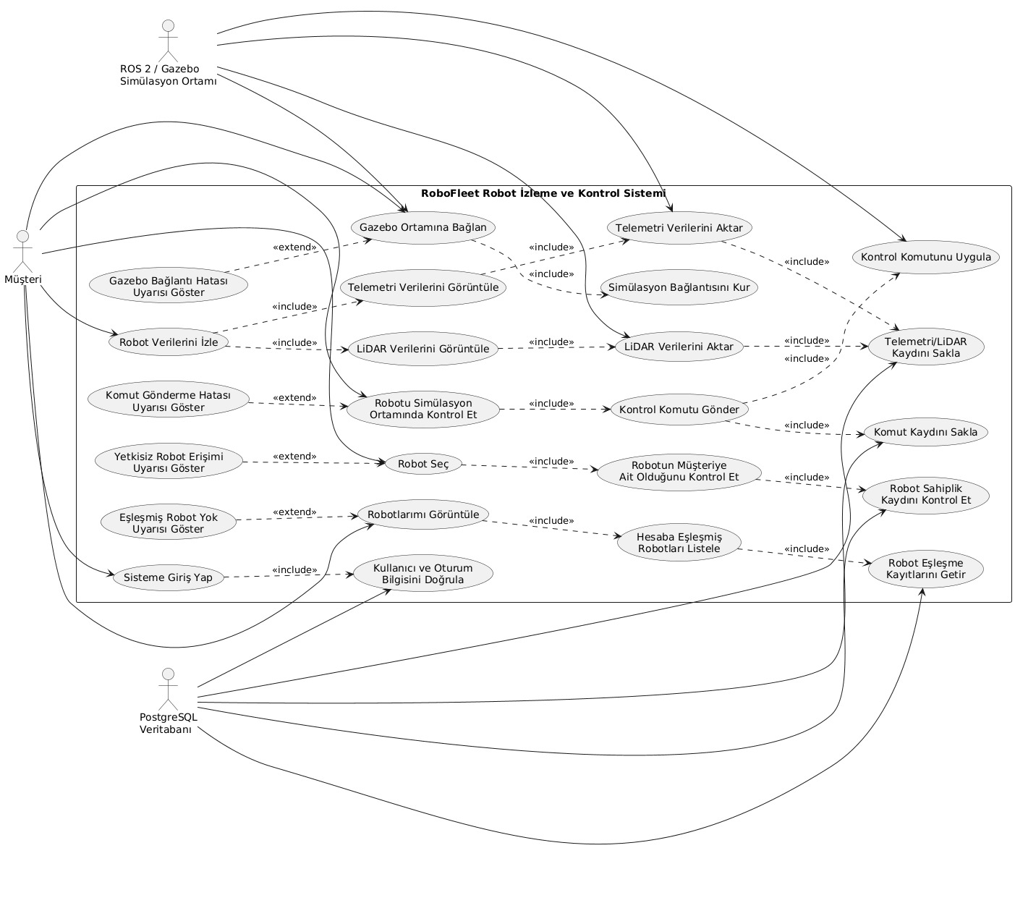
Şekil 8 — Use Case: RoboFleet Robot İzleme ve Kontrol Sistemi

9. DÜZEY 0 BAĞLAM (CONTEXT) DİYAGRAMI
Bağlam diyagramı, sistemin dış dünya ile olan tüm veri alışverişini tek bir süreç ve dış varlıklar üzerinden özetler. Tüm veri akış diyagramı hiyerarşisinin başlangıç noktasını oluşturur ve sistemin sınırlarını netleştirir.
RoboFleet'in üç dış varlığı bulunmaktadır: Müşteri (Kullanıcı), Admin (Sistem Yöneticisi) ve Robot/Simülasyon (ROS2). Dış varlıklar düz dikdörtgenle, merkez süreç yuvarlak dikdörtgenle gösterilmiştir. Yeşil oklar sisteme giren, kırmızı oklar sistemden çıkan veri akışlarını temsil etmektedir.

9.1 Dış Varlıklar ve Veri Akışları

Müşteri (Dış Varlık 1)
Sisteme giren akışlar:
- Üyelik / Giriş Bilgileri — kullanıcı adı, e-posta, şifre; oturum açma bilgileri.
- Sepet / Sipariş Talebi — seçilen robot için sipariş ya da kiralama başlatma.
- Ödeme Bilgileri — kart numarası (gerçek POS entegrasyonu proje kapsamı dışında; durum olarak saklanır).
- Robot Kontrol Komutları — ileri, geri, sağa/sola dön, dur.
Sistemden çıkan akışlar:
- Robot Listesi ve İlan Detayları — filtrelenmiş, sayfalanmış robot kataloğu.
- Sipariş / Kiralama Onay Faturası — sipariş özeti, tutar, referans numarası.
- Anlık Sensör / Telemetri Verileri — batarya, hız, konum, görev durumu (≤ 3 sn gecikme).
- Kamera Akışı (Görüntü) — Gazebo simülasyonundan gelen görüntü akışı.

Admin / Sistem Yöneticisi (Dış Varlık 2)
Sisteme giren akışlar:
- Yeni Robot İlan Bilgileri — model adı, seri numarası, özellikler, fiyat, stok adedi.
Sistemden çıkan akışlar:
- Satış / Sipariş Raporları — aylık satış özeti, sipariş durumu dağılımı, robot başına gelir.

Robot / Simülasyon (ROS2) (Dış Varlık 3)
Sisteme giren akışlar:
- Sensör Verileri (Lidar, Kamera vb.) — Gazebo ortamında üretilen sahte fiziksel ölçümler.
- Konum / Durum Bilgisi — robotun anlık x/y/z koordinatı, yönelimi ve görev durumu.
Sistemden çıkan akışlar:
- Hareket ve Sistem Komutları — backend'den rosbridge üzerinden iletilen kontrol komutları.

9.2 Düzey 0 Bağlam Diyagramı
Müşteri üstte, Admin altta, Robot/Simülasyon sağda konumlandırılmıştır. Müşteri'ye giren ve çıkan oklar dikey eksende sol (giren) ve sağ (çıkan) olarak ayrılmıştır. Admin ve Robot akışları sırasıyla dikey alt ve yatay sağ kanalı kullanmaktadır.

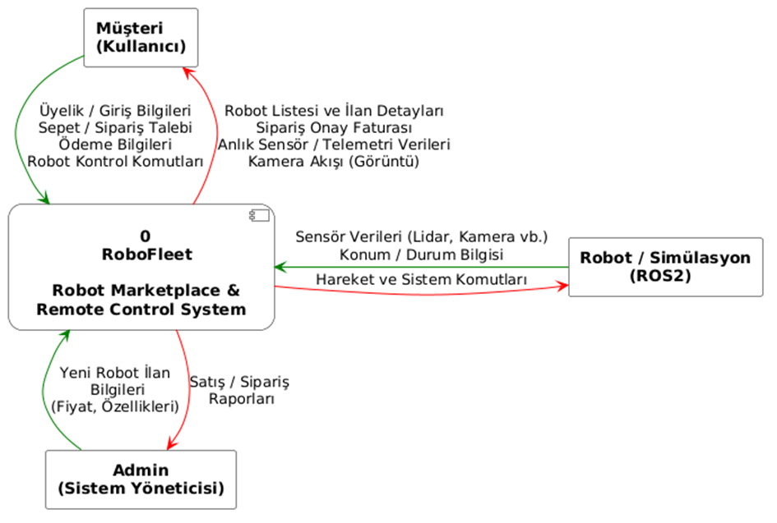

Bu bağlam diyagramı, sonraki aşamada hazırlanacak olan 1. Düzey ve 2. Düzey Veri Akış Diyagramlarının temelini oluşturmaktadır. Her bir dış varlıkla olan iş süreci; sipariş akışı, robot atama akışı, uzaktan komut akışı, telemetri akışı ve güvenlik olay akışı olarak ayrıştırılacak ve ayrı süreçler olarak modellenecektir.

10. 1. DÜZEY VERİ AKIŞ DİYAGRAMI (VAD)

10.1 Veri Akış Diyagramı Hakkında
1. Düzey Veri Akış Diyagramı, sistemin tüm ana süreçlerini, bu süreçlerin birbirleriyle ve dış kaynaklarla olan ilişkilerini, veri depolarını ve veri akışlarını gösterir. Bağlam (Düzey 0) diyagramında tek bir blok olarak gösterilen sistem, bu diyagramda 5 ana sürece ayrıştırılmaktadır. Her süreç, M1-M5 modüllerine (Bölüm 2.6) birebir karşılık gelmektedir.
Diyagram, Gane-Sarson notasyonu ile çizilmiştir:
- Süreçler: Üst şeritli dikdörtgen — şeritte süreç numarası (N.M formatı), alt alanda süreç adı. Her süreçte emir kipi bir fiil yer alır.
- Dış Varlıklar: Düz dikdörtgen — sistemin dışındaki aktörler.
- Veri Depoları: Sola kapalı açık dikdörtgen (iki yatay çizgi) — sol bölmede depo kimliği (D1–D8), sağda depo adı.
- Veri Akışları: Tek yönlü ok — okun üzerinde taşınan verinin adı isim formatında (sıfat+isim veya yalnızca isim). Çift yönlü akış varsa iki ayrı ok ile gösterilir.
- Oklar yalnızca tek bir kaynaktan tek bir hedefe gider; iki başlı ok kullanılmaz.

10.2 Süreçler, Varlıklar ve Veri Depoları
Aşağıdaki tablo, diyagramdaki tüm öğeleri ve kısa açıklamalarını vermektedir.
Kimlik | Öğe Türü | Açıklama
Müşteri | Dış Varlık | Sisteme üye olan, robot listesini inceleyen, sipariş açan ve robotuna komut gönderen son kullanıcı.
Admin | Dış Varlık | Yeni robot ilanı ekleyen, stok yöneten ve satış raporlarını görüntüleyen sistem yöneticisi.
Robot / Simülasyon (ROS2) | Dış Varlık | Sensör verileri üreten ve hareket komutlarını tüketen Gazebo+ROS2 simülasyon ortamı.
1.0 | Süreç | Kullanıcı & Yetkilendirme Yönetimi: Üyelik, oturum açma/kapama, JWT (RS256) belirteç üretimi ve rol bazlı erişim denetimi.
2.0 | Süreç | Robot Katalog & Sipariş İşlemleri: Robot ilanı listeleme, arama/filtreleme, sipariş açma, fatura üretme ve stok güncelleme.
3.0 | Süreç | Müşteri-Robot Eşleştirme & Garanti: Teslim edilen robotun müşteriye seri numarasıyla atanması, garanti ve şikâyet yönetimi.
4.0 | Süreç | Uzaktan Kontrol & Telemetri Yönetimi: Simülasyondan telemetri alma, müşteriye yayma, yetkili komut gönderme ve logları kaydetme.
5.0 | Süreç | Güvenlik & Raporlama Yönetimi: Güvenlik olaylarını kayıt altına alma, komut ve satış verilerini toplulaştırarak yönetici raporu üretme.
D1 | Veri Deposu | Kullanıcılar & Roller: Kayıtlı kullanıcı bilgileri, şifreler (bcrypt hash), roller ve JWT blacklist kayıtları.
D2 | Veri Deposu | Robot Kataloğu & Stok: Robot modelleri, seri numaraları, teknik özellikler, fiyat ve stok durumu.
D3 | Veri Deposu | Siparişler: Sipariş başlığı, müşteri-robot ilişkisi, durum geçmişi (Beklemede→Teslim Edildi→İptal) ve ödeme durumu.
D4 | Veri Deposu | Müşteri-Robot Atamaları: Hangi robotun hangi müşteriye atandığı, atama tarihi; 1 robot → 1 müşteri kısıtı DB seviyesinde.
D5 | Veri Deposu | Telemetri Logları: Robot başına zaman damgalı sensör ölçümleri (batarya, hız, konum, görev durumu).
D6 | Veri Deposu | Komut Logları: Gönderilen her komutun kullanıcı kimliği, robot seri numarası, zaman damgası ve sonucu (başarılı/başarısız).
D7 | Veri Deposu | Güvenlik Olayları: Yetkisiz erişim girişimleri, başarısız kimlik doğrulama ve anormal telemetri olayları.
D8 | Veri Deposu | Garanti & Bakım Kayıtları: Her atama için garanti başlangıç-bitiş tarihleri, şikâyet ve bakım geçmişi.

10.3 Veri Akışları ve Açıklamaları
Aşağıdaki tablo, diyagramdaki başlıca veri akışlarını kaynak → hedef biçiminde ve taşınan verinin içeriğiyle birlikte özetlemektedir.
Kaynak | Hedef | Akış Adı | Taşınan Veri İçeriği
Müşteri | 1.0 | Üyelik/Giriş Bilgileri | Ad, e-posta, şifre; oturum açma kimlik bilgileri.
1.0 | Müşteri | Erişim Belirteci (JWT) | RS256 imzalı JWT, JTI alanı içerir; 30 dakika geçerli.
1.0 | D1 | Kullanıcı Kaydı | Yeni kullanıcı profili ve bcrypt hash şifre.
D1 | 1.0 | Kullanıcı Bilgileri | Kayıtlı kullanıcı profili, rol, aktif/pasif durum.
D1 | 2.0 | Doğrulanmış Kullanıcı | Belirteç doğrulandıktan sonra kullanıcı kimliği ve rolü.
Müşteri | 2.0 | Arama Kriteri & Sipariş Talebi | Filtreler (model, fiyat), seçilen robot, miktar.
2.0 | Müşteri | Robot Listesi & Fatura | Sayfalanmış robot kataloğu, sipariş onay faturası.
Admin | 2.0 | İlan & Stok Bilgileri | Yeni robot modeli, seri numarası, fiyat, stok adedi.
2.0 | D2 | Stok Güncelleme | Yeni ilan kaydı veya stok değişikliği.
D2 | 2.0 | Robot Detayları | Katalog bilgisi, teknik özellikler, fiyat.
2.0 | D3 | Sipariş Kaydı | Sipariş başlığı, müşteri-robot bilgisi, durum=Beklemede.
D3 | 2.0 | Sipariş Bilgisi | Mevcut sipariş durumu ve detayları.
D3 | 3.0 | Teslim Edilen Sipariş | Durum=Teslim Edildi olan sipariş; robot seri no. içerir.
3.0 | D4 | Atama Kaydı | Robot seri no. → Müşteri ID ilişkisi, atama tarihi.
D4 | 3.0 | Atama Bilgisi | Mevcut robot-müşteri eşleşmesi.
3.0 | D8 | Garanti Kaydı | Garanti başlangıç-bitiş tarihleri, robot-müşteri ilişkisi.
D8 | 3.0 | Garanti Bilgisi | Garanti durumu, kalan süre, bakım geçmişi.
Müşteri | 3.0 | Şikâyet Talebi | Şikâyet açıklaması, robot seri no., müşteri kimliği.
3.0 | Müşteri | Garanti & Atama Bilgisi | Atama detayları, garanti süresi, açık şikâyetler.
D4 | 4.0 | Robot-Müşteri Eşleşmesi | Komut gönderilecek robotun müşteri sahipliği doğrulaması.
Müşteri | 4.0 | Robot Kontrol Komutu | İleri/geri/dur/dön/acil-durdur; robot seri no.
4.0 | Müşteri | Telemetri & Kamera Akışı | Batarya, hız, konum, görev durumu; görüntü akışı.
Robot/ROS2 | 4.0 | Sensör Verileri / Konum | Lidar, kamera ölçümleri; x/y/z koordinat ve yönelim.
4.0 | Robot/ROS2 | Hareket ve Sistem Komutları | rosbridge üzerinden ROS topic'e yayınlanan komut.
4.0 | D5 | Telemetri Logu | Zaman damgalı sensör verisi kaydı.
4.0 | D6 | Komut Logu | Komut içeriği, kullanıcı kimliği, sonuç, zaman damgası.
RoboFleet — Veri Sözlüğü
10.4 Veri Deposu Sözlüğü, Veri Yapısı Sözlüğü, Veri Elemanı Sözlüğü

10.4.1 Veri Deposu Sözlük Girişleri (Data Stores)
Veri depoları PostgreSQL tabloları olmakta olup sadelik için veri depo adları parantez içinde belirtilmiştir.

Veri Deposu: D1 — Kullanıcılar (users)
Veri Depo Adı | PostgreSQL — users tablosu
Tanım | Kayıtlı kullanıcıların profil, kimlik doğrulama ve yetkilendirme bilgilerinibarındırır. Şifreler veritabanında asla düz metin olarak tutulmaz; hashed_password alanında saklanır.
Veri Yapıları | Kullanıcı Kaydı
Miktar / Hacim | Proje ölçeğinde yaklaşık 50-100 kayıt; her yeni üyelikte 1 kayıt artar.
Erişim | Sistem (Oturum Açma), Admin (Kullanıcı Yönetimi), Müşteri (ProfilGüncelleme)

Veri Deposu: D2 — Denetim Kayıtları (audit_logs)
Veri Depo Adı | PostgreSQL — audit_logs tablosu
Tanım | Sistem genelinde gerçekleşen güvenlik olaylarını, kullanıcı eylemlerini verobot komutlarını kayıt altına alan denetim deposudur.
Veri Yapıları | Denetim Kaydı
Miktar / Hacim | Kullanım yoğunluğuna bağlı; her kullanıcı girişi, çıkışı ve robot komutundakayıt oluşur.
Erişim | Sistem (Otomatik Kayıt), Admin (Güvenlik Denetimi)

Veri Deposu: D3 — Alışveriş Sepeti Kalemleri (cart_items)
Veri Depo Adı | PostgreSQL — cart_items tablosu
Tanım | Kullanıcıların satın almak için sepete eklediği robot modellerini, adet ve birimfiyat bilgisiyle geçici olarak saklayan tablodur. Sipariş tamamlandığında veyakullanıcı sepeti boşalttığında kayıtlar silinir.
Veri Yapıları | Sepet Kalemi Kaydı
Miktar / Hacim | Aktif kullanıcı sayısına bağlı; sipariş tamamlanınca silinir.
Erişim | Müşteri (Sepet Yönetimi), Sistem (Sipariş İşleme)

Veri Deposu: D4 — Sipariş Kalemleri (order_items)
Veri Depo Adı | PostgreSQL — order_items tablosu
Tanım | Her siparişe ait robot modellerini, adet ve sipariş anındaki birim fiyatı kalıcıolarak saklayan tablodur.
Veri Yapıları | Sipariş Kalemi Kaydı
Miktar / Hacim | Her sipariş için 1 veya daha fazla kayıt oluşur.
Erişim | Sistem (Sipariş Oluşturma), Admin (Raporlama)

Veri Deposu: D5 — Siparişler (orders)
Veri Depo Adı | PostgreSQL — orders tablosu
Tanım | Kullanıcının tamamladığı her siparişin üst bilgisini (toplam tutar, durum, teslimat adresi) tutan tablodur. Her sipariş kaydı, D4'teki sipariş kalemleriyleilişkilidir.
Veri Yapıları | Sipariş Özeti Kaydı
Miktar / Hacim | Her satın alma işleminde 1 kayıt oluşur; kalıcıdır.
Erişim | Müşteri (Sipariş Görüntüleme), Admin (Sipariş Yönetimi), Sistem (Ödemeİşleme)

Veri Deposu: D6 — Robot Kataloğu (robot_catalog)
Veri Depo Adı | PostgreSQL — robot_catalog tablosu
Tanım | Satışa sunulan robot modellerinin teknik özelliklerini, fiyat ve stok bilgilerini, ROS 2 namespace tanımlarını barındıran katalog deposudur.
Veri Yapıları | Robot Tanım Kaydı
Miktar / Hacim | Gerçek senaryoda 5-15 model; prototipte 3 model kullanılmıştır.
Erişim | Müşteri (Katalog Görüntüleme), Admin (Model Yönetimi), Sistem (Stok Kontrolü)

Veri Deposu: D7 — Robot Envanteri (robot_inventory)
Veri Depo Adı | PostgreSQL — robot_inventory tablosu
Tanım | Her fiziksel robot biriminin seri numarasını, aktivasyon kodunu ve simülasyonkonum bilgisini tutan envanter deposudur.
Veri Yapıları | Fiziksel Cihaz Kaydı
Miktar / Hacim | D6'daki her model için stok adedi kadar kayıt bulunur.
Erişim | Sistem (Aktivasyon, Atama), Admin (Envanter Yönetimi)

Veri Deposu: D8 — Kullanıcı Şikayet ve Destek Talepleri (user_reports_issue)
Veri Depo Adı | PostgreSQL — user_reports_issue tablosu
Tanım | Kullanıcıların sahip oldukları robotlara ilişkin açtıkları destek taleplerini veşikayetleri saklayan tablodur.
Veri Yapıları | Kullanıcı Şikayet Kaydı
Miktar / Hacim | Kullanım yoğunluğuna bağlı; her şikayet açıldığında 1 kayıt oluşur.
Erişim | Müşteri (Talep Oluşturma), Admin (Talep Yönetimi)

Veri Deposu: D9 — Müşteri-Robot Atamaları (user_robots)
Veri Depo Adı | PostgreSQL — user_robots tablosu
Tanım | Satın alınan ve aktive edilen robotların kullanıcılara atanma bilgisini, takmaadını ve aktivasyon tarihini tutan tablodur.
Veri Yapıları | Müşteri-Robot Atama Kaydı
Miktar / Hacim | Her aktivasyon işleminde 1 kayıt oluşur; robot başka kullanıcıyadevredilmez.
Erişim | Müşteri (Robot Listesi), Sistem (Yetki Doğrulama), Admin (Atama Yönetimi)

Veri Deposu: D10 — Geçici Durum Deposu (Redis Cache)
Veri Depo Adı | Redis Cache
Tanım | Redis üzerinde tutulan üç geçici veri yapısını kapsar: (1) active_pose:{robot_id} anahtarı altında robotun anlık koordinat ve zaman bilgisi (JSON, 5 saniyede bir güncellenir), (2) logout edilen JWT tokenlarının JTI blacklist kayıtları (TTL = token süresi), (3) API rate limiting sayaçları (LIMITS: önekiyle).
Veri Yapıları | Robot Anlık Konum Paketi, JWT JTI Blacklist Kaydı, Rate Limit Sayacı
Miktar / Hacim | Her aktif robot için 5 saniyede bir güncellenen konum kaydı; aktif oturumsayısı kadar blacklist kaydı.
Erişim | Sistem (JWT Doğrulama, Rate Limiting), Backend (Konum Güncelleme), ROS 2 (Telemetri Yazımı)

Veri Deposu: D11 — Güvenlik ve Ağ Filtreleme Logları (robot_security.log)
Veri Depo Adı | /var/log/robot_security.log + fail2ban.log
Tanım | iptables (L3/L4 ağ katmanı) üzerinden yapılan IP engellemelerini içeren verideposudur. Engelleme iki kaynaktan beslenir: (1) fail2ban — SSH brute-force saldırılarını otomatik tespit edip banlar; (2) ban_malicious_ips.sh — uygulama seviyesi audit_logs'u analiz ederek şüpheli API isteklerini banlar.
Veri Yapıları | IP Engelleme Kaydı, Fail2ban Jail Aksiyonu
Miktar / Hacim | Ağ trafiğine bağlı; günlük 100-500 satır arası log verisi.
Erişim | Kernel (Netfilter), Root Admin (Denetim)
* L3 = Ağ katmanı → IP adresi bazlı filtreleme. L4 = Taşıma katmanı → Port bazlı filtreleme (TCP/UDP).
** Netfilter: Linux çekirdeğinin ağ paket filtreleme alt sistemidir.

10.4.2 Veri Yapısı Sözlük Girişleri (Data Structures)

Veri Yapısı: D1 — Kullanıcı Kaydı (users)
Alan | Bilgi
Tanım | Kayıtlı kullanıcıların profil, kimlik doğrulama ve yetkilendirme bilgilerinibarındırır.
Veri Elemanları | id (E), username (E), email (E), hashed_password (E), security_question, security_answer, is_active (E), is_admin (E), created_at (E)

Veri Yapısı: D2 — Denetim Kaydı (audit_logs)
Alan | Bilgi
Tanım | Sistem genelinde gerçekleşen güvenlik olaylarını ve kullanıcı eylemlerini kayıtaltına alan denetim kaydıdır.
Veri Elemanları | id (E), user_id (E), action (E), ip_address (E), details (E), timestamp (E)

Veri Yapısı: D3 — Sepet Kalemi Kaydı (cart_items)
Alan | Bilgi
Tanım | Kullanıcının sepetine eklediği robot kalemlerinin geçici kaydıdır.
Veri Elemanları | id (E), user_id (E), product_id (E), quantity (E), unit_price (E), created_at (E)

Veri Yapısı: D4 — Sipariş Kalemi Kaydı (order_items)
Alan | Bilgi
Tanım | Her siparişe ait robot kalemlerinin adet ve sipariş anındaki birim fiyatını kalıcıolarak saklayan kayıttır.
Veri Elemanları | id (E), order_id (E), product_id (E), quantity (E), unit_price (E)

Veri Yapısı: D5 — Sipariş Özeti Kaydı (orders)
Alan | Bilgi
Tanım | Kullanıcının tamamladığı her siparişin üst bilgisini tutan kayıttır.
Veri Elemanları | id (E), user_id (E), total_amount (E), status (E), address (E), created_at (E)

Veri Yapısı: D6 — Robot Tanım Kaydı (robot_catalog)
Alan | Bilgi
Tanım | Satışa sunulan robot modellerinin tüm teknik ve ticari bilgilerini içerenkatalog kaydıdır.
Veri Elemanları | id (E), name (E), type (E), price (E), description, stock_count (E), is_available(E), warranty_months (E), ros_namespace (E)

Veri Yapısı: D7 — Fiziksel Cihaz Kaydı (robot_inventory)
Alan | Bilgi
Tanım | Her fiziksel robot biriminin seri numarasını, aktivasyon kodunu ve son bilinensimülasyon konumunu tutan kayıttır.
Veri Elemanları | id (E), catalog_id (E), serial_number (E), activation_code (E), is_activated (E), last_x (E), last_y (E)

Veri Yapısı: D8 — Kullanıcı Şikayet Kaydı (user_reports_issue)
Alan | Bilgi
Tanım | Kullanıcıların sahip oldukları robotlara ilişkin açtıkları destek taleplerinisaklayan kayıttır.
Veri Elemanları | id (E), user_id (E), title (E), description, is_resolved (E), created_at (E), resolved_at

Veri Yapısı: D9 — Müşteri-Robot Atama Kaydı (user_robots)
Alan | Bilgi
Tanım | Satın alınan robotların kullanıcılara atanma bilgisini ve aktivasyon tarihinitutan kayıttır.
Veri Elemanları | id (E), user_id (E), inventory_id (E), nickname, activated_at (E)

Veri Yapısı: D10 — Geçici Durum Deposu (Redis Cache)
Alan | Bilgi
Tanım | Redis üzerinde active_pose:{robot_id} anahtarı altında tutulan, robotunkoordinat ve zaman bilgisini içeren hızlı erişim paketidir. JWT blacklist ve rate limit sayaçlarını da barındırır.
Veri Elemanları | active_pose:{id} → {x, y, timestamp} (JSON), JTI blacklist anahtarları, LIMITS: rate limit sayaçları

Veri Yapısı: D11 — Netfilter/Iptables Drop Kaydı, Fail2ban Jail Aksiyonu
Alan | Bilgi
Tanım | iptables DOCKER-USER zincirindeki IP engelleme kayıtları ve fail2ban ban loglarını içeren dosya tabanlı kayıttır.
Veri Elemanları | src_ip, protocol, d_port, chain_name, filter_layer, action

10.4.3 Veri Elemanı Sözlük Girişleri (Data Elements)

Veri Deposu Elemanları: D1 — Kullanıcı Kaydı
Veri Elemanı Adı | Tanım | Tip | Uzunluk | Değer Aralığı/KodTablosu
id | Kullanıcıyı sistemde tekil olaraktanımlayan birincil anahtar (PK) | Integer | 4 Byte | 1 – 2.147.483.647
username | Kullanıcının oluşturduğubenzersiz kullanıcı adı | Varchar | 50 Karakter | Harf, rakam vealt çizgi içerir
email | Kullanıcının iletişim vedoğrulama e-posta adresi | Varchar | 100 Karakter | Standart RFC 5322 e-postaformatı
hashed_password | Şifrenin tek yönlü şifrelenmişhali (Bcrypt) | Varchar | 60 Karakter | Rastgelekarakter dizisi
security_question | Şifre sıfırlama için sorulangüvenlik sorusu | Varchar | 255 Karakter | Örn: "İlk evcilhayvanınızınadı?"
security_answer | Güvenlik sorusunun şifrelenmişcevabı | Varchar | 255 Karakter | Kullanıcı tanımlıcevap
is_active | Hesabın sistemde işlem yapıpyapamayacağı durumu | Boolean | 1 Bit | True (Aktif), False (Pasif)
is_admin | Kullanıcının sistem yöneticiyetkisine sahip olup olmadığı | Boolean | 1 Bit | True (Admin), False (StandartKullanıcı)
created_at | Hesabın oluşturulduğu sistemzaman damgası | Timestamp | 8 Byte | Sistem saati(now)

Veri Deposu Elemanları: D2 — Denetim (audit_logs)
Veri Elemanı Adı | Tanım | Tip | Uzunluk | Değer Aralığı/KodTablosu
user_id | İşlemi gerçekleştirenkullanıcının benzersiz numarası(FK) | Integer | 4 Byte | 1 - 2.147.483.647 (D1 deposunabağlı)
action | Gerçekleştirilen eylemin kısatanımı | Varchar | Değişken | LOGIN, LOGOUT, ROBOT_COMMAND, LOGIN_FAILED, USER_REGISTERED
ip_address | İşlemin yapıldığı cihazın ağadresi | Varchar | 45 Karakter | IPv4 veya IPv6 formatındageçerli IP
details | Eyleme ait ek teknik detaylar veparametreler | JSON | - | Key-Value formatındadinamik obje
timestamp | Olayın gerçekleştiği tam an (Zaman damgası) | Timestamptz | 8 Byte | UTC standartlısistem saati

Veri Deposu Elemanları: D3 — Sepet Kalemi Kaydı
Veri Elemanı Adı | Tanım | Tip | Uzunluk | Değer Aralığı/KodTablosu
id | Sepet kalemini tekil olaraktanımlayan anahtar (PK) | Integer | 4 Byte | 1 - 2.147.483.647
user_id | Sepetin ait olduğu kullanıcınınID'si (FK) | Integer | 4 Byte | D1 deposundakigeçerli kullanıcıID'si
product_id | Sepete eklenen robot modelininID'si (FK) | Integer | 4 Byte | D6 deposundakigeçerli ürünID'si
quantity | Seçilen robot modelinden kaçadet eklendiği | Integer | 4 Byte | 1 - 99 (Veya stok adedisınırı)
unit_price | Ürünün sepete eklendiği andakibirim fiyatı | Numeric(10,2) | 10,2 | 0.00 - 99.999.999.99 TL
created_at | Ürünün sepete eklendiği zaman damgası | Timestamptz | 8 Byte | Sistem saati(now)

Veri Deposu Elemanları: D4 — Sipariş Kalemi Kaydı
Veri Elemanı Adı | Tanım | Tip | Uzunluk | Değer Aralığı/KodTablosu
id | Sipariş kalemini tekil olaraktanımlayan anahtar (PK) | Integer | 4 Byte | 1 - 2.147.483.647
order_id | Kalemin ait olduğu siparişinID'si (FK) | Integer | 4 Byte | D5 deposundakigeçerli siparişID'si
product_id | Sipariş edilen robot modelininID'si (FK) | Integer | 4 Byte | D6 deposundakigeçerli ürünID'si
quantity | Sipariş edilen adet | Integer | 4 Byte | 1 - 99
unit_price | Sipariş anındaki birim fiyat (fiyatgeçmişi için) | Numeric(10,2) | 10,2 | 0.00 - 99.999.999.99 TL

Veri Deposu Elemanları: D5 — Sipariş Özeti Kaydı
Veri Elemanı Adı | Tanım | Tip | Uzunluk | Değer Aralığı/KodTablosu
id | Siparişi sistem genelinde tekilolarak tanımlayan anahtar (PK) | Integer | 4 Byte | 1 - 2.147.483.647
user_id | Siparişi veren kullanıcınınbenzersiz numarası (FK) | Integer | 4 Byte | D1 (Users) deposundakigeçerli ID
total_amount | Siparişe ait tüm kalemlerintoplam tutarı | Numeric(10,2) | 10,2 | 0.00 - 99.999.999.99 TL
status | Siparişin işlem sürecindekianlık aşaması | orderstatus (Enum) | - | PENDING, PAID, SHIPPED, CANCELLED
address | Teslimat adresi | Varchar | Değişken | Serbest metinformatı
created_at | Siparişin oluşturulduğu sistemzaman damgası | Timestamptz | 8 Byte | Sistem saati(now)

Veri Deposu Elemanları: D6 — Robot Tanım Kaydı
Veri Elemanı Adı | Tanım | Tip | Uzunluk | Değer Aralığı/KodTablosu
id | Robot modelini tekil olaraktanımlayan anahtar (PK) | Integer | 4 Byte | 1 – 2.147.483.647
name | Robot modelinin ticari adı | Varchar | 255 Karakter | Örn: "TurtleBot3 Waffle Pi"
type | Robotun kullanım alanı veyakategorisi | Varchar | 100 Karakter | "Hizmet", "Lojistik", "Eğitim"
price | Ürünün birim satış fiyatı | Double Precision | 8 Byte | 0.00 - 1.000.000.00 TL
description | Ürünün teknik ve genel özellikaçıklaması | Varchar | Değişken | HTML veya düzmetin formatı
stock_count | Depodaki mevcut toplam ürünadedi | Integer | 4 Byte | 0 - 10.000
is_available | Ürünün satışa açık olupolmadığı durumu | Boolean | 1 Bit | True (Açık), False (Gizli)
warranty_months | Ürünün ay bazında garantisüresi | Integer | 4 Byte | 0 - 60 ay
ros_namespace | Robotun ROS 2 üzerindekibenzersiz ağ adı | Varchar | 50 Karakter | Standart ROS adlandırmakuralı

Veri Deposu Elemanları: D7 — Fiziksel Cihaz Kaydı
Veri Elemanı Adı | Tanım | Tip | Uzunluk | Değer Aralığı/KodTablosu
id | Envanter kaydını tekil olaraktanımlayan anahtar (PK) | Integer | 4 Byte | 1 – 2.147.483.647
catalog_id | Cihazın hangi modele aitolduğunun referansı (FK) | Integer | 4 Byte | D6 (Catalog) deposundakigeçerli ID
serial_number | Üretici tarafından atananbenzersiz seri numarası | Varchar | 50 Karakter | Tekil (Unique) karakter dizisi
activation_code | Cihazın ilk kurulumundagereken tekil güvenlik kodu | Varchar | 20 Karakter | Büyük harf verakamkombinasyonu
is_activated | Cihazın kurulumunun yapılıpyapılmadığı durumu | Boolean | 1 Bit | True (Aktif), False (HazırdaBekliyor)
last_x | Robotun simülasyondaki son bilinen X koordinatı | Double Precision | 8 Byte | -1000.00 ile+1000.00 arası
last_y | Robotun simülasyondaki son bilinen Y koordinatı | Double Precision | 8 Byte | -1000.00 ile+1000.00 arası

Veri Deposu Elemanları: D8 — Kullanıcı Şikayet Kaydı
Veri Elemanı Adı | Tanım | Tip | Uzunluk | Değer Aralığı/KodTablosu
id | Şikayet kaydını tekil olaraktanımlayan anahtar (PK) | Integer | 4 Byte | 1 – 2.147.483.647
user_id | Şikayeti oluşturan müşterininbenzersiz numarası (FK) | Integer | 4 Byte | D1 (Users) deposundakigeçerli ID
title | Şikayet veya destek talebininkısa başlığı | Varchar | 255 Karakter | Kullanıcıtarafındangirilen metin
description | Sorunun detaylı teknik veyaticari açıklaması | Varchar | Değişken | Serbest metinformatı
is_resolved | Sorunun çözülüp çözülmediğinibelirten durum | Boolean | 1 Bit | True (Çözüldü), False (Açık/Beklemede)
created_at | Talebin sisteme iletildiği zaman damgası | Timestamptz | 8 Byte | Sistem saati(now)
resolved_at | Sorunun çözüldüğü anın zaman damgası | Timestamptz | 8 Byte | Boş bırakılabilir(Nullable)

Veri Deposu Elemanları: D11 — Netfilter/Iptables Drop Kaydı, Fail2ban Jail Aksiyonu
Veri Elemanı Adı | Tanım | Tip | Uzunluk | Değer Aralığı/KodTablosu
src_ip | Kaynak IP adresi(Saldırgan/Ziyaretçi) | Varchar | 15 Karakter | 0.0.0.0 – 255.255.255.255
protocol | Paket tipi (Ağ katmanı) | Varchar | 4 Karakter | TCP, UDP, ICMP
d_port | Hedeflenen servis portu | Integer | 2 Byte | 0 – 65535
chain_name | Iptables üzerindeki işlem zinciri | Varchar | 10 Karakter | DOCKER-USER, INPUT
filter_layer | Filtrelemenin yapıldığı OSI katmanı | Varchar | 5 Karakter | L3, L4
action | Güvenlik duvarının verdiği nihaikarar | Varchar | 10 Karakter | DROP, ACCEPT, REJECT

BLM2732 — Sistem Analizi ve Tasarımı · Grup 7 · YTÜ · Bahar 2026

10.4.4 Veri Akış Sözlük Girişleri (Data Flows)
VAD'daki her veri akışı için aşağıda Nereden, Nereye, Veri Yapıları ve Açıklama bilgileri verilmiştir.

10.4.4.1 Yetkilendirme Sürecine Ait Akışlar
Veri Akışı: VA-01 — Kullanıcı Kayıt/Giriş Payload
Özellik | İçerik
Veri Akış Adı | Kullanıcı Kayıt/Giriş Payload
Tanım | Kullanıcının sisteme kayıt veya giriş için gönderdiği kimlik bilgilerini taşıyanveri akışıdır.
Nereden | Müşteri / Admin (Dış Varlık)
Nereye | 1.0 Yetkilendirme Sürecini Yönet
Veri Yapıları | Kayıt: kullanıcı_adı (E), e-posta (E), şifre (E). Giriş: e-posta (E), şifre (E)
Açıklama | HTTPS üzerinden JSON formatında iletilir. Şifre asla log'lanmaz.

Veri Akışı: VA-02 — JWT Access Token
Özellik | İçerik
Veri Akış Adı | JWT Access Token
Tanım | Başarılı giriş sonrasında sisteme verilen, kullanıcı kimliği ve rolünü taşıyanimzalı belirteçtir.
Nereden | 1.0 Yetkilendirme Sürecini Yönet
Nereye | Müşteri / Admin (Dış Varlık)
Veri Yapıları | JWT Token (E): header.payload.signature — RS256 ile imzalı, JTI içerir, 30 dk TTL
Açıklama | Sonraki isteklerde Authorization: Bearer {token} başlığı ile gönderilir.

Veri Akışı: VA-03 — D1 Kullanıcı Yazma
Özellik | İçerik
Veri Akış Adı | D1 Kullanıcı Yazma
Tanım | Kayıt işlemi sırasında yeni kullanıcı kaydının D1 tablosuna yazılmasınısağlayan akıştır.
Nereden | 1.0 Yetkilendirme Sürecini Yönet
Nereye | D1 — Kullanıcılar (users)
Veri Yapıları | Kullanıcı Kaydı (K): id, username, email, hashed_password, is_active, is_admin, created_at
Açıklama | Şifre bcrypt (work factor 12) ile hashlenmiş olarak yazılır.

Veri Akışı: VA-04 — JTI Blacklist Yazma
Özellik | İçerik
Veri Akış Adı | JTI Blacklist Yazma
Tanım | Çıkış yapıldığında veya token iptal edildiğinde JTI değerinin Redis'e blacklist kaydı olarak yazılmasını sağlar.
Nereden | 1.0 Yetkilendirme Sürecini Yönet
Nereye | D10 — Redis Cache
Veri Yapıları | JTI Blacklist Kaydı (E): jti_degeri, TTL = token süresi
Açıklama | TTL dolduğunda Redis otomatik siler. Doğrulamada blacklist sorgulanır.

10.4.4.2 Sipariş Sürecine Ait Akışlar
Veri Akışı: VA-05 — Satın Alma Talebi
Özellik | İçerik
Veri Akış Adı | Satın Alma Talebi
Tanım | Müşterinin robot satın almak için gönderdiği sepet ve ödeme bilgilerinitaşıyan akıştır.
Nereden | Müşteri (Dış Varlık)
Nereye | 2.0 Sipariş Sürecini Yönet
Veri Yapıları | Robot ID (E), Miktar (E), Ödeme Bilgisi (K): kart_no, son_kullanma, cvv, adres
Açıklama | Kart bilgisi yalnızca format doğrulaması için tutulur, kalıcı depolanmaz.

Veri Akışı: VA-06 — D6 Stok Sorgusu ve Güncellemesi
Özellik | İçerik
Veri Akış Adı | D6 Stok Sorgusu ve Güncellemesi
Tanım | Sipariş sürecinde robot katalog bilgisinin okunması ve stok düşürme işleminitaşıyan akıştır.
Nereden | 2.0 Sipariş Sürecini Yönet
Nereye | D6 — Robot Kataloğu (robot_catalog)
Veri Yapıları | Robot Tanım Kaydı (K): id, name, price, stock_count, is_available, warranty_months, ros_namespace
Açıklama | Sipariş tamamlanınca stock_count = stock_count - adet şeklindegüncellenir.

Veri Akışı: VA-07 — D5 Sipariş Kaydı
Özellik | İçerik
Veri Akış Adı | D5 Sipariş Kaydı
Tanım | Sipariş oluşturma ve durum güncelleme işlemlerini D5 tablosuna taşıyanakıştır.
Nereden | 2.0 Sipariş Sürecini Yönet
Nereye | D5 — Siparişler (orders)
Veri Yapıları | Sipariş Özeti Kaydı (K): user_id, total_amount, status (PENDING→PAID), address, created_at
Açıklama | İlk PENDING olarak açılır, ödeme onayı sonrası PAID yapılır.

Veri Akışı: VA-08 — D4 Sipariş Kalemi
Özellik | İçerik
Veri Akış Adı | D4 Sipariş Kalemi
Tanım | Her siparişteki robot kalemlerini D4 tablosuna yazan akıştır.
Nereden | 2.0 Sipariş Sürecini Yönet
Nereye | D4 — Sipariş Kalemleri (order_items)
Veri Yapıları | Sipariş Kalemi Kaydı (K): order_id, product_id, quantity, unit_price
Açıklama | unit_price sipariş anındaki fiyat ile sabitlenir, sonraki kataloggüncellemelerinden etkilenmez.

10.4.4.3 Atama ve Garanti Sürecine Ait Akışlar
Veri Akışı: VA-09 — Atama Talebi
Özellik | İçerik
Veri Akış Adı | Atama Talebi
Tanım | Müşterinin aktive ettiği robotu D9 tablosuna bağlamak için gönderilen serinumarası ve kullanıcı bilgisini taşır.
Nereden | Müşteri (Dış Varlık)
Nereye | 3.0 Atama ve Garanti Sürecini Yönet
Veri Yapıları | Robot Seri No (E), Müşteri ID (E), Aktivasyon Kodu (E)
Açıklama | Aktivasyon kodu D7 robot_inventory ile eşleştirilir.

Veri Akışı: VA-10 — D9 Atama Kaydı
Özellik | İçerik
Veri Akış Adı | D9 Atama Kaydı
Tanım | Müşteri-robot atamasının D9 tablosuna yazılmasını sağlayan akıştır.
Nereden | 3.0 Atama ve Garanti Sürecini Yönet
Nereye | D9 — Müşteri-Robot Atamaları (user_robots)
Veri Yapıları | Müşteri-Robot Atama Kaydı (K): user_id, inventory_id, nickname, activated_at
Açıklama | inventory_id UNIQUE kısıtı ile bir robot yalnızca bir müşteriye atanabilir.

Veri Akışı: VA-11 — D8 Şikayet Kaydı
Özellik | İçerik
Veri Akış Adı | D8 Şikayet Kaydı
Tanım | Müşterinin destek talebi veya şikayetini D8 tablosuna yazan akıştır.
Nereden | 3.0 Atama ve Garanti Sürecini Yönet
Nereye | D8 — Destek Talepleri (user_reports_issue)
Veri Yapıları | Kullanıcı Şikayet Kaydı (K): user_id, title, description, is_resolved, created_at
Açıklama | Sahiplik doğrulaması yapıldıktan sonra kaydedilir.

10.4.4.4 Uzaktan Kontrol ve Telemetri Sürecine Ait Akışlar
Veri Akışı: VA-12 — Ham Sensör Verisi
Özellik | İçerik
Veri Akış Adı | Ham Sensör Verisi
Tanım | Gazebo simülasyonundaki robottan ROS 2 topic'leri aracılığıyla gelen ham odometre, IMU ve LiDAR verisini taşır.
Nereden | ROS 2 / Gazebo (Dış Varlık)
Nereye | 4.0 Uzaktan Kontrol ve Telemetriyi Yönet
Veri Yapıları | Ham Odom Paketi (K): x, y, z, quaternion. Ham IMU Paketi (K): angular_velocity, linear_acceleration. LiDAR Tarama (K): ranges[], intensities[]
Açıklama | /{ns}/odom, /{ns}/imu, /{ns}/scan topic'lerinden gelir. 5 sn'de bir yenilenir.

Veri Akışı: VA-13 — D10 Aktif Konum Kaydı
Özellik | İçerik
Veri Akış Adı | D10 Aktif Konum Kaydı
Tanım | Robotun anlık konum verisinin Redis önbelleğine yazılmasını sağlayanakıştır.
Nereden | 4.0 Uzaktan Kontrol ve Telemetriyi Yönet
Nereye | D10 — Redis Cache
Veri Yapıları | Robot Canlı Konum Paketi (K): active_pose:{robot_id} → {x, y, timestamp} (JSON, TTL=30sn)
Açıklama | 5 saniyede bir güncellenir. FastAPI heartbeat endpoint'i bu veriyi okur.

Veri Akışı: VA-14 — Telemetri Paketi (WebSocket)
Özellik | İçerik
Veri Akış Adı | Telemetri Paketi (WebSocket)
Tanım | Robotun işlenmiş telemetri verisinin rosbridge WebSocket köprüsü üzerindentarayıcıya iletildiği akıştır.
Nereden | 4.0 Uzaktan Kontrol ve Telemetriyi Yönet
Nereye | Müşteri (Dış Varlık) — roslibjs istemcisi üzerinden
Veri Yapıları | Telemetri JSON Paketi (K): x(m), y(m), yaw(°), batarya(%), imu_angular, imu_linear, lidar_points
Açıklama | FastAPI araya girmez. rosbridge :9090 WebSocket doğrudan tarayıcıyabağlanır.

Veri Akışı: VA-15 — Kontrol Komutu
Özellik | İçerik
Veri Akış Adı | Kontrol Komutu
Tanım | Müşterinin kontrol panelinden robota gönderdiği hareket komutunu taşıyanakıştır.
Nereden | Müşteri (Dış Varlık)
Nereye | 4.0 Uzaktan Kontrol ve Telemetriyi Yönet
Veri Yapıları | AuthorizedTwist (K): token (E), linear_x (E), angular_z (E)
Açıklama | Web özel mesaj tipi. RobotController C++ node token'ı doğrular, D9'dan sahiplik kontrol eder.

Veri Akışı: VA-16 — ROS Komut İletimi
Özellik | İçerik
Veri Akış Adı | ROS Komut İletimi
Tanım | Doğrulanmış kontrol komutunun Gazebo simülasyonundaki robota ROS topic'i üzerinden iletildiği akıştır.
Nereden | 4.0 Uzaktan Kontrol ve Telemetriyi Yönet
Nereye | ROS 2 / Gazebo (Dış Varlık)
Veri Yapıları | cmd_vel (K): linear.x (E), angular.z (E) — geometry_msgs/Twist formatı
Açıklama | /{ns}/cmd_vel_web topic'ine yayınlanır. E-STOP: linear=0, angular=0.

Veri Akışı: VA-17 — D2 Audit Log Yazma
Özellik | İçerik
Veri Akış Adı | D2 Audit Log Yazma
Tanım | Robot komutları ve güvenlik olaylarının audit_logs tablosuna yazılmasınısağlayan akıştır.
Nereden | 4.0 Uzaktan Kontrol ve Telemetriyi Yönet
Nereye | D2 — Denetim Kayıtları (audit_logs)
Veri Yapıları | Denetim Kaydı (K): user_id, action (ROBOT_COMMAND / UNAUTHORIZED_ACCESS), ip_address, details (JSON), timestamp
Açıklama | Her başarılı komut ROBOT_COMMAND, her yetkisiz girişimUNAUTHORIZED_ACCESS action'ı ile loglanır.

Veri Akışı: VA-18 — D11 Güvenlik Log Yazma
Özellik | İçerik
Veri Akış Adı | D11 Güvenlik Log Yazma
Tanım | Yetkisiz erişim girişimlerinin sistem güvenlik log dosyasına yazılmasınısağlayan akıştır.
Nereden | 4.0 Uzaktan Kontrol ve Telemetriyi Yönet
Nereye | D11 — Güvenlik Logları (robot_security.log)
Veri Yapıları | IP Engelleme Kaydı (K): src_ip, protocol, d_port, chain_name, filter_layer, action
Açıklama | ban_malicious_ips.sh tarafından işlenir. iptables DOCKER-USER zincirineeklenir.

10.4.4.5 Yönetim Sürecine Ait Akışlar
Veri Akışı: VA-19 — Admin Komut
Özellik | İçerik
Veri Akış Adı | Admin Komut
Tanım | Admin kullanıcısının yönetim panelinden gönderdiği kullanıcı/robot yönetimkomutlarını taşıyan akıştır.
Nereden | Admin (Dış Varlık)
Nereye | 5.0 Yönetim ve Raporlama Sürecini Yönet
Veri Yapıları | Kullanıcı ID (E), Robot ID (E), Katalog Verisi (K), İstatistik Filtresi
Açıklama | Admin yetkisi JWT RBAC ile doğrulanır. is_admin=True olmayan kullanıcılarHTTP 403 alır.

Veri Akışı: VA-20 — Satış İstatistikleri
Özellik | İçerik
Veri Akış Adı | Satış İstatistikleri
Tanım | Admin paneline gönderilen satış analiz verisini taşıyan çıktı akışıdır.
Nereden | 5.0 Yönetim ve Raporlama Sürecini Yönet
Nereye | Admin (Dış Varlık)
Veri Yapıları | İstatistik JSON (K): toplam_gelir, sipariş_sayısı, robot_bazlı_satış[], yüzde_dağılımı[]
Açıklama | D5 orders + D4 order_items PAID siparişlerinden hesaplanır. /api/admin/istatistik endpoint'i.

10.4.5 İşlem Sözlük Girişleri (Processes)
1. Düzey VAD'daki beş ana süreç için işlem sözlük girişleri aşağıda verilmiştir.

İşlem 1.0 — Yetkilendirme Sürecini Yönet
Özellik | İçerik
İşlem Adı | Yetkilendirme Sürecini Yönet
Girdi | Kayıt payload (kullanıcı adı, e-posta, şifre) VEYA giriş payload (e-posta, şifre); doğrulama için mevcut JWT tokeni
İşlem Tanımı | Kayıt: e-posta ve kullanıcı adı benzersizliğini kontrol et; şifreyi bcrypt ilehashle (work factor 12); D1 users tablosuna yaz. Giriş: D1'den hash ve aktiflikbilgisini oku; şifreyi karşılaştır; hesap durumunu kontrol et. Başarılıysa: benzersiz JTI üret, Redis'e kaydet, RS256 private key ile JWT'yi imzala. Doğrulama: RS256 public key ile imzayı doğrula, Redis JTI blacklist'i kontrolet; blacklist'te varsa 401 döndür.
Çıktı | JWT Access Token (başarılı girişte); D1'e yeni kullanıcı kaydı (başarılı kayıtta); yetkisiz erişimde HTTP 401, rol ihlalinde HTTP 403

İşlem 2.0 — Sipariş Sürecini Yönet
Özellik | İçerik
İşlem Adı | Sipariş Sürecini Yönet
Girdi | Filtre parametreleri (arama); Robot ID + Müşteri ID (satın alma talebi); Ödemebilgisi + Sipariş ID (ödeme talebi); Sipariş onayı
İşlem Tanımı | Robot arama: D6 robot_catalog'da filtrele, sayfalanmış liste döndür. Sepet vesipariş oluştur: D6'dan birim fiyat ve stok oku (stok 0 ise reddet); toplam tutarıhesapla; D5'e PENDING durumunda sipariş kaydı aç; D3'e sepet kalemi yaz. Ödeme: kart formatını doğrula; D5 sipariş durumunu PAID yap. Envanter: D6 stok adedini azalt; sipariş onay belgesi oluştur.
Çıktı | Sayfalanmış robot listesi; D5 sipariş kaydı (PAID); D4 sipariş kalemleri; D6 güncel stok sayısı; sipariş onay belgesi

İşlem 3.0 — Atama ve Garanti Sürecini Yönet
Özellik | İçerik
İşlem Adı | Atama ve Garanti Sürecini Yönet
Girdi | Sipariş ID (doğrulama talebi); Robot seri no + Müşteri ID (atama talebi); Atama ID + Seri no (garanti başlatma); Şikayet metni + Müşteri ID (destektalebi)
İşlem Tanımı | Siparişi doğrula: D5'ten sipariş oku; PAID durumunu kontrol et. Müşteri-robot atama: D9'da çifte kayıt kontrolü yap (1-N kuralı — UNIQUE kısıt); D9 user_robots tablosuna yaz. Garanti kaydını başlat: aktivasyon tarihinerobot_catalog.warranty_months ekleyerek bitiş tarihini hesapla; D9'a yaz. Şikayet işle: D9'dan sahipliği doğrula; D8 user_reports_issue tablosuna yaz.
Çıktı | D9 atama kaydı; hesaplanmış garanti bitiş tarihi; D8 şikayet/destek kaydı; sahiplik doğrulama sonucu

İşlem 4.0 — Uzaktan Kontrol ve Telemetriyi Yönet
Özellik | İçerik
İşlem Adı | Uzaktan Kontrol ve Telemetriyi Yönet
Girdi | ROS 2'den ham sensör verisi (odom, imu, scan topic'leri); Kontrol komutu + seri no + kullanıcı ID; Hatalı/yetkisiz deneme verisi
İşlem Tanımı | Telemetriyi al ve kaydet: ROS 2'den gelen verileri oku; D10 Redis'eactive_pose:{robot_id} anahtarıyla kaydet. Müşteri ekranına bas: JSON paketihazırla; rosbridge WebSocket üzerinden roslibjs'e gönder (FastAPI arayagirmez). Gelen komutu doğrula: D9'dan sahibini sorgula; yetkisizse reddet velogla. Komutu ilet ve logla: /{ns}/cmd_vel_web topic'ine gönder; D2'ye ROBOT_COMMAND kaydı yaz. Yetkisiz komutları yakala: D2 audit_logs + D11 robot_security.log'a ekle.
Çıktı | Telemetri paketi (roslibjs aracılığıyla React state); ROS cmd_vel_web komutu; D2 ROBOT_COMMAND logu; D11 güvenlik logu

İşlem 5.0 — Yönetim ve Raporlama Sürecini Yönet
Özellik | İçerik
İşlem Adı | Yönetim ve Raporlama Sürecini Yönet
Girdi | Admin kimlik bilgileri; Kullanıcı ID veya Robot ID (yönetim komutu); İstatistiksorgusu
İşlem Tanımı | Kullanıcı yönetimi: D1'den kullanıcı listesini çek; silme talebindeD2/D8/D3/D9 bağlı kayıtları cascade ile temizle, D1'den kullanıcıyı sil. Robot yönetimi: D6 katalog bilgilerini güncelle; D7 envanter kayıtlarını yönet. Satışistatistikleri: D5 orders + D4 order_items PAID siparişlerden toplam gelir, sipariş sayısı ve robot bazlı satış adetlerini hesapla.
Çıktı | Güncel kullanıcı listesi; güncel robot kataloğu (D6) ve envanter (D7); satışistatistikleri JSON

10.5 1. Düzey VAD Diyagramı
Aşağıdaki diyagram Gane-Sarson notasyonuyla çizilmiştir. Yeşil oklar sisteme giren veri akışlarını, kırmızı oklar sistemden çıkan akışları temsil etmektedir. Her akış etiketi isim formatındadır.

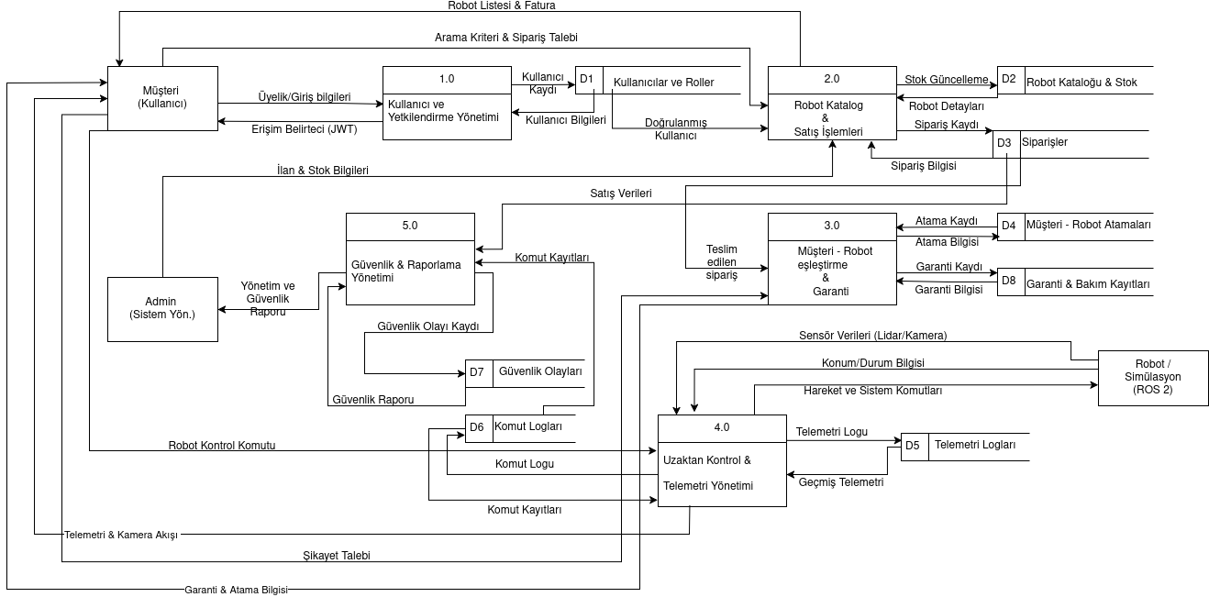

Diyagramda gösterilen 5 süreç (1.0–5.0), ödevin gerektirdiği en az 5 modül koşulunu karşılamakta ve Bölüm 2.6'da tanımlanan M1–M5 modülleriyle birebir örtüşmektedir. Her sürecin iç akışları 2. Düzey VAD'da ayrıntılandırılacaktır.

11. 2. DÜZEY VERİ AKIŞ DİYAGRAMI (VAD)
2. Düzey VAD, 1. Düzey'deki her sürecin iç işlemlerini ayrıntılandırır. Her süreç için ayrı bir diyagram çizilmiştir; diyagramdaki alt süreç numaraları N.M formatındadır (örneğin 2.1, 2.2…). Her diyagram yalnızca kendi ana sürecine ait veri depolarını, dış varlıkları ve iç akışları göstermektedir. Gane-Sarson notasyonu kullanılmıştır; numaralı üst şeritli dikdörtgenler süreçleri, iki yatay çizgili açık dikdörtgenler veri depolarını, düz dikdörtgenler dış varlıkları temsil etmektedir.
Alt Süreçler | Ana Süreç | Görev Özeti
1.1 – 1.4 | 1.0 Kullanıcı & Yetkilendirme | Üyelik, kimlik doğrulama, rol denetimi, JWT belirteç yönetimi.
2.1 – 2.5 | 2.0 Robot Katalog & Sipariş | Listeleme/filtreleme, sipariş oluşturma, ödeme kaydı, stok güncelleme, fatura.
3.1 – 3.4 | 3.0 Müşteri-Robot Eşleştirme | Sipariş doğrulama, atama yapma, garanti kaydı, şikâyet/destek yönetimi.
4.1 – 4.4 | 4.0 Uzaktan Kontrol & Telemetri | Telemetri alma/işleme, komut doğrulama, komut gönderme, telemetri yayını.
5.1 – 5.4 | 5.0 Güvenlik & Raporlama | Güvenlik olayı kayıt/sınıflama, komut log analizi, satış raporu, yöneticiye sunum.

11.1 Süreç 1.0 — Kullanıcı & Yetkilendirme Yönetimi
Bu diyagramda süreç 1.1 Üyelik İşlemleri, 1.2 Kimlik Doğrulama, 1.3 Rol & Yetki Denetimi ve 1.4 JWT Belirteç Yönetimi olmak üzere dört alt sürece ayrılmıştır. Müşteriden gelen kayıt ve giriş bilgileri D1 (Kullanıcılar & Roller) deposuyla etkileşimli olarak işlenir; başarılı kimlik doğrulama ve yetki denetiminin ardından JWT belirteci üretilerek müşteriye iletilir.
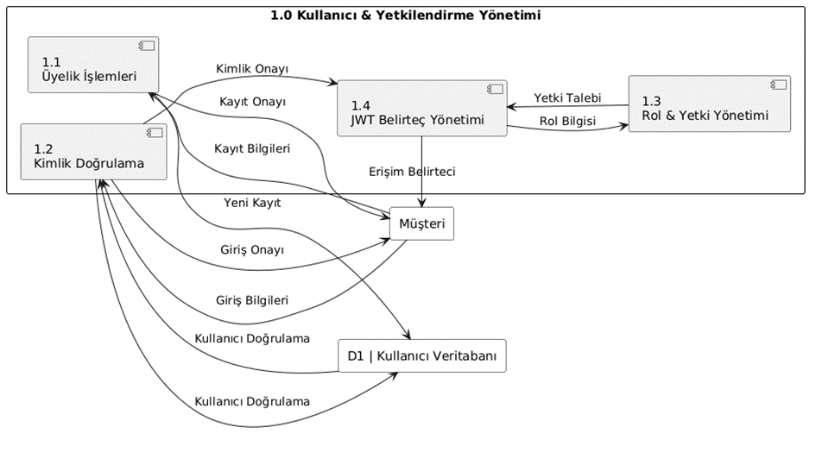
Şekil 8 — 2. Düzey VAD: 1.0 Kullanıcı & Yetkilendirme Yönetimi

11.2 Süreç 2.0 — Robot Katalog & Sipariş İşlemleri
Bu diyagramda sipariş akışının tüm adımları modellenmiştir. 2.1 arama/filtreleme D2'ye bağlıdır; 2.2 sipariş oluşturma D3'e yazar; 2.3 ödeme durumunu D3'te günceller; 2.4 stoku D2'de günceller; 2.5 müşteriye onay faturası üretir. Admin, ilan bilgisini 2.4 sürecine girer.
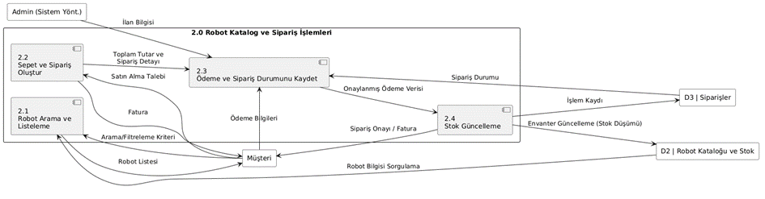
Şekil 9 — 2. Düzey VAD: 2.0 Robot Katalog & Sipariş İşlemleri

11.3 Süreç 3.0 — Müşteri-Robot Eşleştirme & Garanti
3.1 teslim edilen siparişi D3'ten doğrular; 3.2 robot-müşteri atamasını D4'e yazar; 3.3 garanti kaydını D8'e oluşturur; 3.4 şikâyet ve destek taleplerini yönetir.
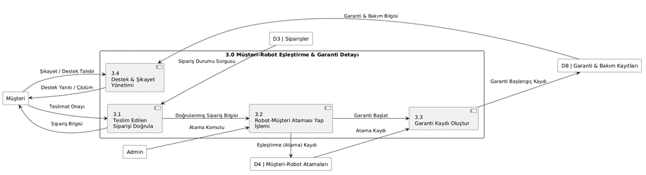
Şekil 10 — 2. Düzey VAD: 3.0 Müşteri-Robot Eşleştirme & Garanti

11.4 Süreç 4.0 — Uzaktan Kontrol & Telemetri Yönetimi
4.1 Robot/ROS2'den gelen telemetriyi işler ve D5'e loglar; 4.3 WebSocket üzerinden müşteriye yayınlar. 4.2 müşteriden gelen komutu D4'teki atama bilgisiyle doğrular; yetkilendirilmiş komut 4.4 tarafından ROS topic'e yayınlanır ve D6'ya loglanır. Yetkisiz girişimler D7'ye yazılır.
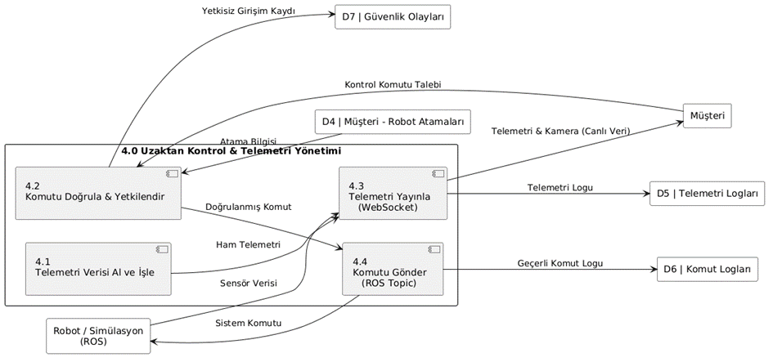
Şekil 11 — 2. Düzey VAD: 4.0 Uzaktan Kontrol & Telemetri Yönetimi

11.5 Süreç 5.0 — Güvenlik & Raporlama Yönetimi
5.1 D6 ve D7'den gelen logları güvenlik olayı olarak sınıflandırır; 5.2 komut loglarını analiz eder; 5.3 D3'teki sipariş verisinden satış raporu üretir; 5.4 toplulaştırılmış yönetim raporunu Admin'e sunar.
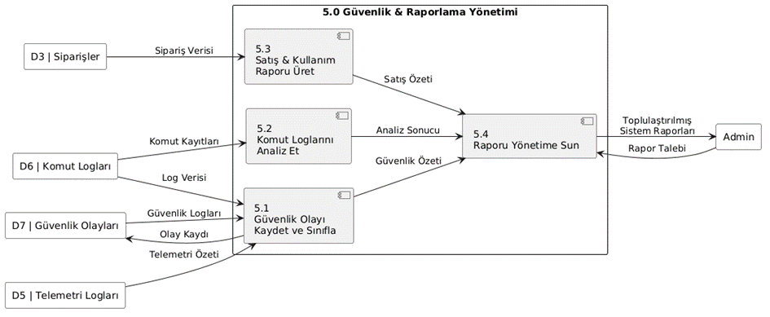
Şekil 12 — 2. Düzey VAD: 5.0 Güvenlik & Raporlama Yönetimi

12. TASARIM
Tasarım aşaması, sistem analizinde ortaya konan ihtiyaçları ve modelleri somut bir yazılım çözümüne dönüştürür. Bu aşamada gerçekleştirilen çalışmalar iki ana grupta incelenmektedir: ön (genel) tasarım ve ayrıntılı tasarım. Ön tasarım sistemin mimari yapısını, modüler organizasyonunu ve teknik altyapı seçimlerini kapsar; ayrıntılı tasarım ise çıktı, girdi, arabirim, uygulama ve veritabanı tasarımlarını içerir. Ders notlarındaki (Ders 6) tasarım aşamaları modeli temel alınmıştır.

12.1 Ön Tasarım ve Sistem Mimarisi
Ön tasarım aşamasında sistemin nasıl temin edileceği, işlevsel olmayan gereksinimlerin mimariyi nasıl etkilediği ve genel modül yapısı belirlenmiştir.

12.1.1 Sistem Temini ve Yaklaşım Seçimi
Üç temin seçeneği değerlendirilerek sıfırdan kurum içi geliştirme kararı verilmiştir:
Temin Yolu | Avantaj | Neden Seçilmedi / Seçildi
Satın alma + özelleştirme | Hızlı başlangıç | Akademik kapsamda lisans bedeli söz konusu; özelleştirme esnekliği yetersiz.
Dışarıdan hizmet (SaaS) | Sıfır altyapı yükü | Robotiğe özgü kontrol-telemetri işleri kapalı SaaS'a sığmaz.
Sıfırdan kurum içi geliştirme ✓ | Tam esneklik, maliyet 0 | Ekip yetkinliği yeterli; tüm modüller özgün ihtiyaca göre şekillendirildi.

12.1.2 Mimari Tasarım: Üç Katmanlı Dağıtık Yapı
İşlevsel olmayan gereksinimler (NFR-01–NFR-09) mimari kararları doğrudan şekillendirmiştir. Seçilen mimari, sunum (presentation), uygulama (application) ve veri (data) katmanlarından oluşan klasik üç katmanlı yapının üzerine, robotik simülasyon katmanını ekleyen dört bileşenli bir dağıtık sistem modelidir.
Katman | Teknoloji | Sorumluluk
Sunum (Frontend) | React 18 + Tailwind + Chart.js | Kullanıcı etkileşimi, rol bazlı arayüz, telemetri dashboard, sipariş formları, admin paneli. Tarayıcı tabanlı, SPA mimarisi.
Uygulama (Backend) | Python 3.11 + FastAPI + Uvicorn | İş mantığı, REST API uçnoktaları, WebSocket sunucusu, JWT (RS256) kimlik doğrulama, RBAC, oran sınırlama (slowapi).
Veri (Database) | PostgreSQL 17 + SQLAlchemy | Kalıcı veri saklama, ilişkisel bütünlük, JSONB ile telemetri, migrations.sql ile şema yönetimi.
Robotik Simülasyon | ROS 2 Jazzy + Gazebo + rosbridge | Sahte telemetri üretimi, hareket simülasyonu, komut tüketimi, WebSocket köprüsü aracılığıyla backend ve frontend ile haberleşme.

12.1.3 Sistem Altyapısı ve Donanım Envanteri
Ders notlarındaki (Ders 6) envanter belirleme ve iş yükü tahmini adımlarına uygun olarak, proje için gereken donanım ve yazılım altyapısı aşağıdaki gibi belirlenmiştir:
Bileşen | Model / Versiyon | Durum | Görev
Geliştirici İstasyonları | Dizüstü (8-16 GB RAM) | Aktif / Ekipte | Geliştirme, test ve lokal çalıştırma ortamı.
Demo/Dağıtım Sunucusu | 1 vCPU / 1 GB RAM VPS | Kiralık / Opsiyonel | FastAPI + PostgreSQL üretim ortamı barındırma.
ROS 2 Çalışma Ortamı | Ubuntu 24.04 LTS (Noble) | Aktif / Kubilay Kayra Kıvrak | Gazebo + ROS 2 Jazzy; rosbridge_suite kurulu.
Konteyner Ortamı | Docker 24 + Docker Compose | Aktif / Tüm ekip | Servis izolasyonu, tekrar üretilebilir geliştirme ortamı.
Redis (In-Memory Store) | Redis 7.0-alpine | Aktif / Tüm ekip | JWT JTI blacklist (logout güvenliği) + slowapi oran sınırlama. Docker Compose'da 'redis' adlı servis olarak ayağa kalkar; projeye özellikle bu ihtiyaçla eklendi.

12.2 Yapı Diyagramları
Yapı diyagramı, sistemin modüler program yapısını, modüller arası veri iletişimini, kontrol mesajlarını ve çağrı hiyerarşisini gösterir. VAD'daki 5 ana süreç (1.0–5.0), yapı diyagramının ana modüllerini doğrudan oluşturmaktadır. Her modül bağımsız bir FastAPI router olarak gerçeklenmiş ve üst modül (main.py) tarafından yönetilmektedir.

12.2.1 Modüler Program Yapısı
Sistem ana modül (Ana Kontrolcü — main.py) altında beş ana alt modülden oluşmaktadır. Modüller arası veri iletişimi, HTTP istek-yanıt döngüsü ve paylaşımlı SQLAlchemy Session nesnesi aracılığıyla gerçekleşmektedir; kontrol mesajları ise HTTP durum kodları (200, 201, 401, 403, 404, 422, 423, 500, 503) ile iletilmektedir.
Modül (Router) | İlgili Süreç | Girdi (Veri İletişimi) | Kontrol Mesajı
auth.py | 1.0 — Yetkilendirme  Sürecini Yönet | UserRegister, UserLogin,  TokenRefreshRequest,  ForgotPasswordRequest,  ResetPasswordRequest,  SecurityResetConfirm  (Pydantic şemaları) | 200 Başarılı giriş + JWT  401 Hatalı bilgiler  400 E-posta zaten kayıtlı  429 Hız sınırı aşıldı
products.py  robots.py  cart.py  orders.py | 2.0 — Sipariş  Sürecini Yönet | CartItemCreate, CartItemUpdate,  OrderCreate  (Pydantic şemaları)  cursor, sort, limit  (Query parametreleri) | 201 Sepete eklendi  400 Yetersiz stok / Fiyat değişti  404 Ürün bulunamadı  429 Hız sınırı aşıldı
user_robot.py  reports.py | 3.0 — Atama ve Garanti  Sürecini Yönet | serial_number (Query)  ReportCreate  (Pydantic şemaları) | 200 Aktivasyon başarılı  400 Zaten aktive edilmiş  404 Seri no bulunamadı  500 Sistemsel hata
ros_dashboard.py | 4.0 — Uzaktan Kontrol ve  Telemetriyi Yönet | robot_id (Path)  WebSocket Frame (JSON)  X-Session-Token (Header) | 200 Claim başarılı + token  403 Geçersiz session token  404 Robot bulunamadı  423 Robot meşgul (Locked)
admin.py | Tüm modüller  (Admin CRUD) | UserAdminUpdate,  RobotCreate, RobotUpdate  (Pydantic şemaları) | 200 Güncellendi  400 Kendi yetkinizi kaldıramazsınız  403 Admin yetkisi gerekli  404 Kayıt bulunamadı
main.py  (Ana Kontrolcü) | — | Tüm router'ları birleştirir,  CORS middleware atar,  startup event ile  ROS bağlantısını başlatır | 500 Beklenmedik Hata

12.2.2 Yapı Diyagramları
Aşağıda her bir ana sürecin yapı diyagramı ayrıntılı olarak açıklanmıştır. Diyagramlarda; açık daireler (○) veri iletişimini, dolu daireler (●) kontrol mesajlarını temsil etmektedir.
1.0 Yetkilendirme Sürecini Yönet (auth.py, security.py, dependencies.py)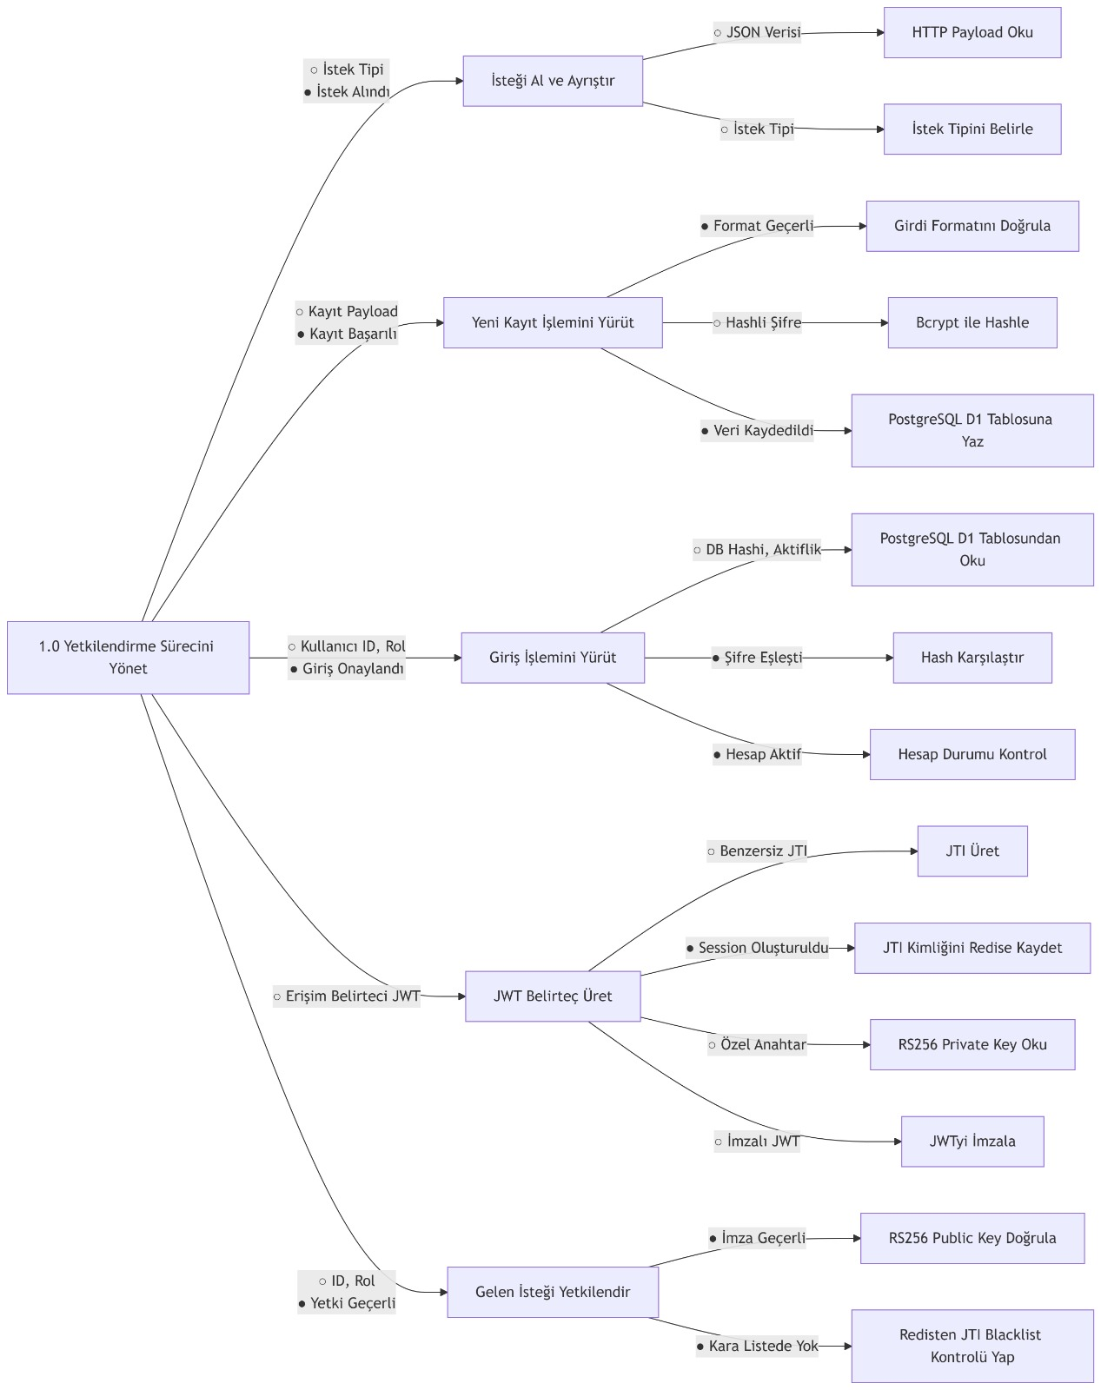

Bu modül, kullanıcı kimlik doğrulama ve yetkilendirme süreçlerinin tamamını yönetir. Yapı diyagramında beş ana alt modül bulunmaktadır:
İsteği Al ve Ayrıştır: Gelen HTTP isteğinin JSON payload'ını okur ve istek tipini (register/login/refresh/logout/forgot-password/reset-password/security-question) belirler. Pydantic şemaları ile girdi doğrulaması yapılır.
Yeni Kayıt İşlemini Yürüt: Girdi formatını doğrular (e-posta benzersizliği), şifreyi bcrypt ile hashler, güvenlik sorusu cevabını normalize edip hashler ve kullanıcı kaydını PostgreSQL users tablosuna yazar.
Giriş İşlemini Yürüt: E-posta ile kullanıcıyı PostgreSQL'den okur, bcrypt hash karşılaştırması yapar. Başarısız girişlerde audit_logs tablosuna IP adresi ile birlikte kayıt düşer. Hesap aktiflik durumu kontrol edilir (is_active).
JWT Belirteç Üret: UUID v4 tabanlı benzersiz JTI üretir, RS256 özel anahtarını bellekten okur, access token (30 dk) ve refresh token (7 gün) üretir. Her token'a jti ve type claim'leri eklenir.
Gelen İsteği Yetkilendir: RS256 genel anahtarı ile imza doğrulaması yapar, ardından Redis'ten JTI blacklist kontrolü gerçekleştirir. Token tipi (access/refresh) ve kullanıcı aktifliği doğrulanır.

2.0 Sipariş Sürecini Yönet (products.py, robots.py, cart.py, orders.py)

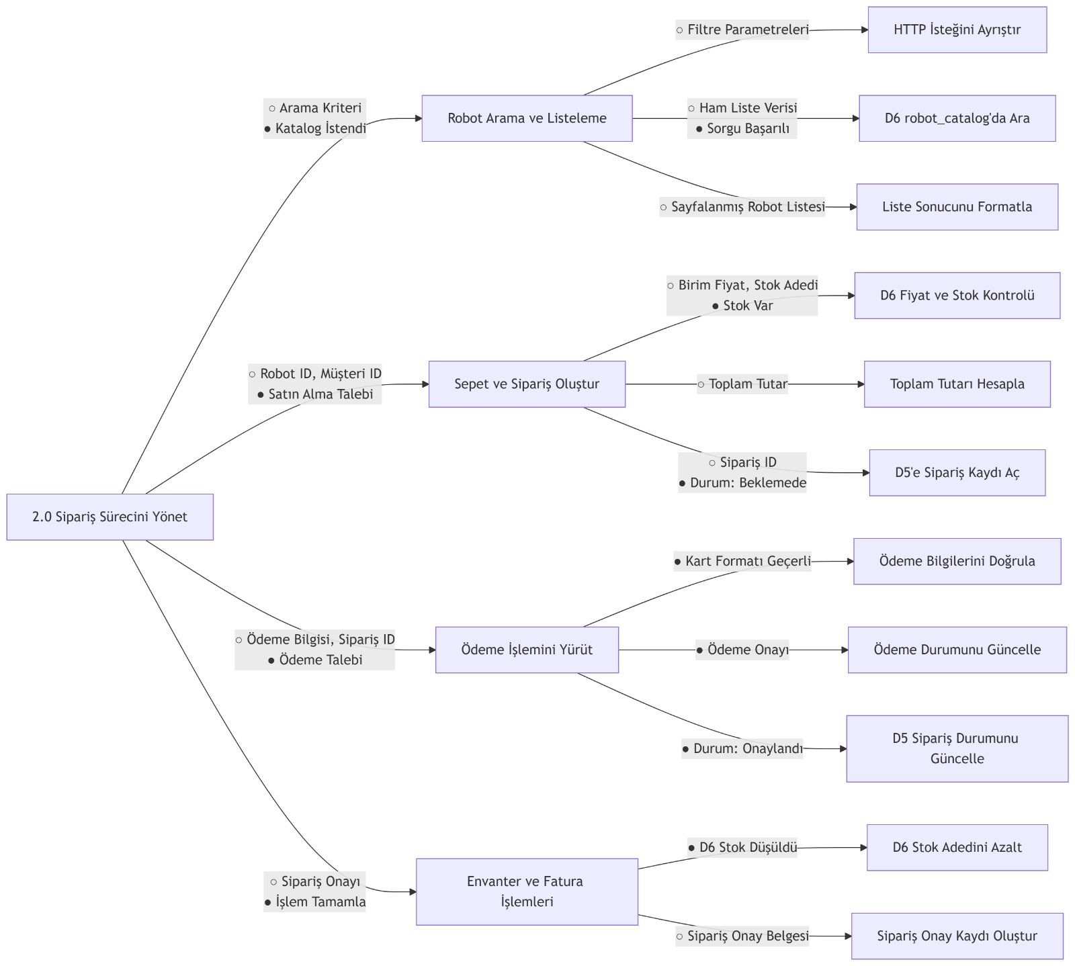

Bu modül, robot kataloğu görüntüleme, sepet yönetimi, sipariş oluşturma ve envanter işlemlerini kapsar. Yapı diyagramında dört ana alt modül bulunmaktadır:
Robot Arama ve Listeleme: HTTP istek parametrelerini ayrıştırır (cursor, sort, limit). robot_catalog tablosunda keyset pagination ile arama yapar. pg_class'tan yaklaşık toplam sayı alır. Sonuçları sayfalanmış JSON formatında döner.
Sepet ve Sipariş Oluştur: Birim fiyat ve stok adedini robot_catalog'dan doğrular (with_for_update kilidi). Toplam tutarı hesaplar. Sipariş kaydını orders tablosuna "PAID" durumu ile açar. Her sipariş kalemi için order_items kaydı oluşturur.
Ödeme İşlemini Yürüt: Fiyat tutarlılık kontrolü yapar (sepetteki birim fiyat ile güncel katalog fiyatı karşılaştırılır). Ödeme onaylandığında sipariş durumu güncellenir.
Envanter ve Fatura İşlemleri: Stok adedini robot_catalog'dan düşer. Henüz atanmamış (UserRobot kaydı olmayan) robot_inventory kayıtlarını kullanıcıya atar (UserRobot kaydı oluşturur). Sepeti temizler ve audit_logs'a ORDER_CREATED kaydı düşer.

3.0 Atama ve Garanti Sürecini Yönet (user_robot.py, reports.py)

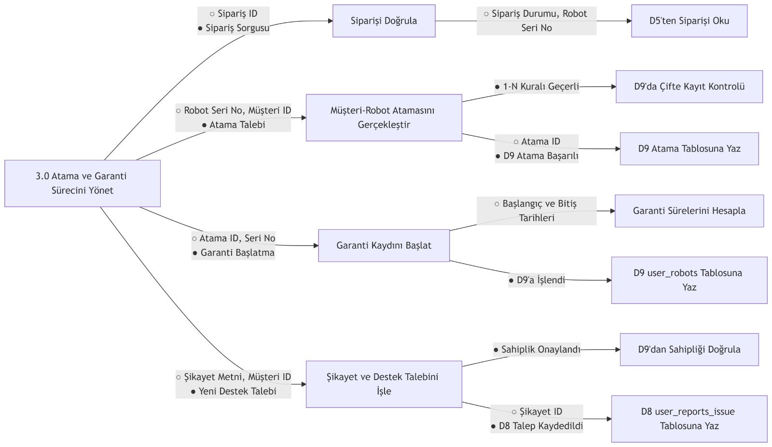

Bu modül, satın alınan robotların kullanıcıya fiziksel olarak atanması, aktivasyon süreci, garanti takibi ve destek taleplerini kapsar. Yapı diyagramında dört ana alt modül bulunmaktadır:
Siparişi Doğrula: Sipariş ID ile orders tablosundan sipariş durumunu ve ilişkili robot seri numaralarını okur.
Müşteri-Robot Atamasını Gerçekleştir: user_robots tablosunda çifte kayıt kontrolü yapar (inventory_id UNIQUE kısıtı). Seri numarası ile robot_inventory'den eşleşen kaydı bulur. UserRobot sahiplik kaydını oluşturur ve is_activated bayrağını TRUE yapar. audit_logs'a ROBOT_ACTIVATION_SUCCESS kaydı düşer.
Garanti Kaydını Başlat: Aktivasyon tarihine robot_catalog'daki warranty_months değerini ekleyerek garanti bitiş tarihini hesaplar. user_robots tablosuna activated_at zamanını yazar.
Şikâyet ve Destek Talebini İşle: user_robots tablosundan sahiplik doğrulaması yapar. Yeni talebi user_reports_issue tablosuna yazar. Admin paneli üzerinden is_resolved ve resolved_at güncellenir.

4.0 Uzaktan Kontrol ve Telemetriyi Yönet (ros_dashboard.py, RobotController.cpp)

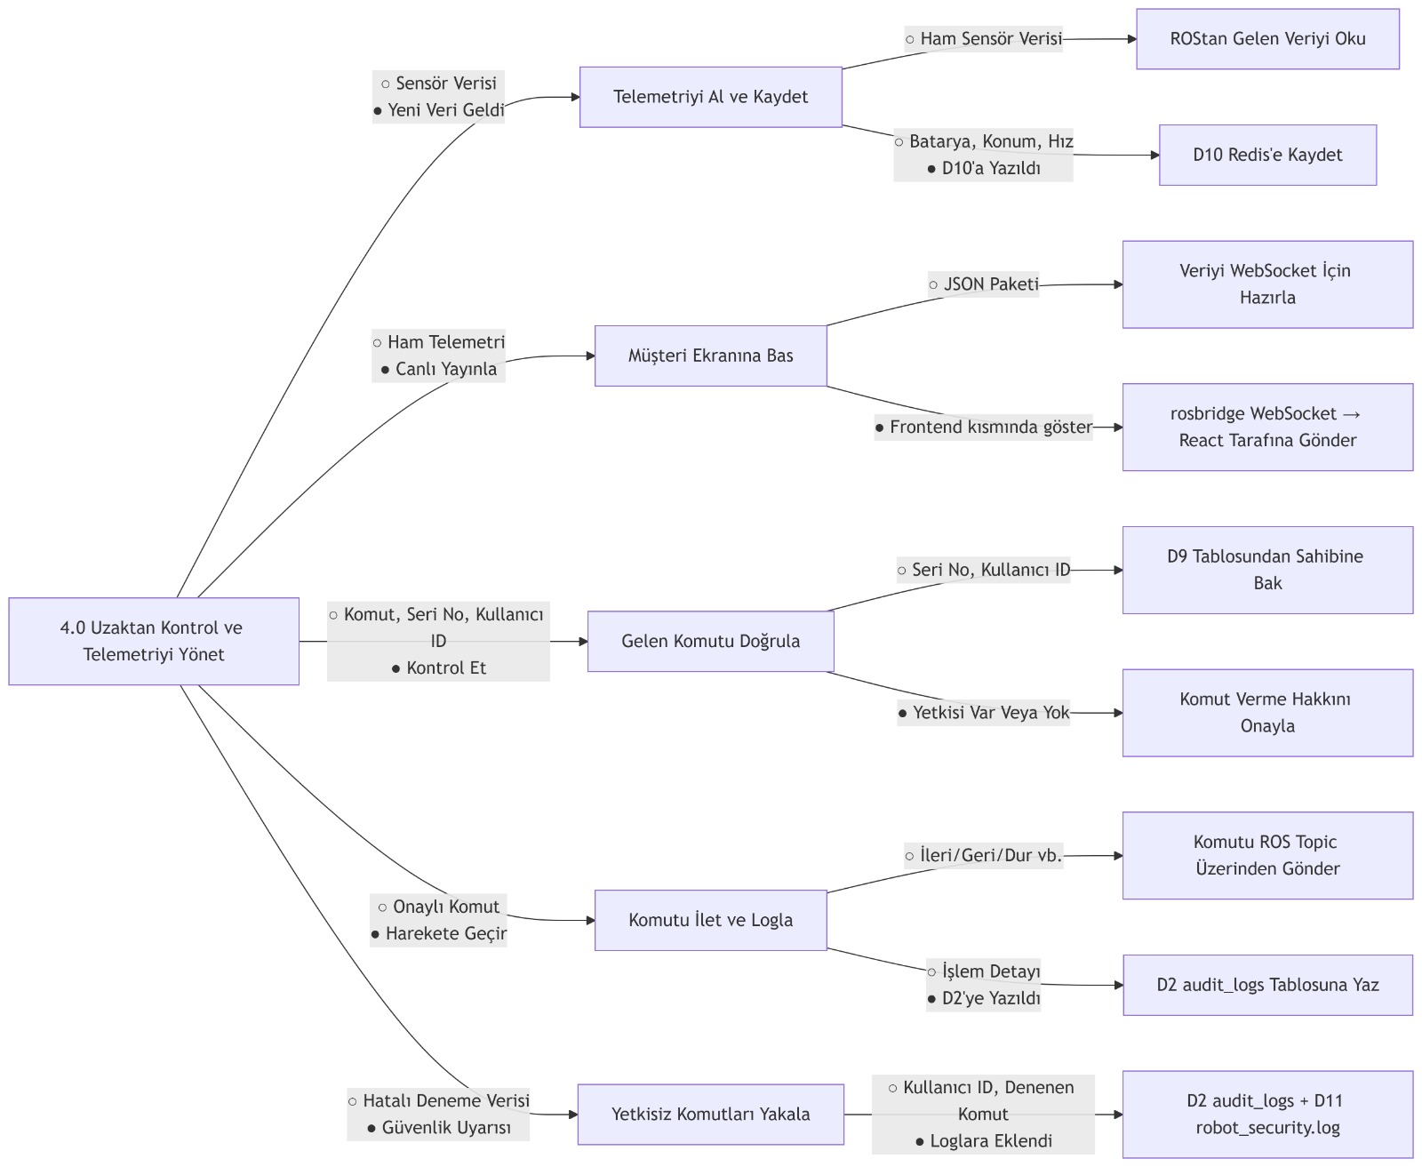

Bu modül, kullanıcının sahip olduğu robotları uzaktan kontrol etmesini ve gerçek zamanlı telemetri verilerini almasını sağlar. Yapı diyagramında beş ana alt modül bulunmaktadır:
Telemetriyi Al ve Kaydet: rosbridge WebSocket üzerinden ham sensör verilerini (odom, imu, scan, ground_truth) okur. Konum, hız ve sensör değerlerini işler. _last_seen sözlüğüne zaman damgası yazarak robotun çevrimiçi durumunu takip eder.
Müşteri Ekranına Bas: Ham ROS mesajlarını _shape_payload() fonksiyonu ile frontend'in anlayacağı JSON formatına dönüştürür (odom→x,y; imu→ax,ay,az,gx,gy,gz; scan→ranges dizisi; ground_truth→wx,wy,heading). WebSocket üzerinden aktif operatöre iletir.
Gelen Komutu Doğrula: user_robots tablosundan sahiplik kontrolü yapar (D9). Session token ile yetki doğrulaması gerçekleştirir. RobotController.cpp'deki AuthorizedTwist mesajı ile ROS katmanında da token eşleşmesi kontrol edilir.
Komutu İlet ve Logla: Onaylanan hareket komutunu (ileri/geri/sağ/sol/dur) rosbridge üzerinden cmd_vel_web topic'ine AuthorizedTwist mesajı olarak gönderir. RobotController çarpışma kontrolünden geçirdikten sonra cmd_vel topic'ine iletir. İşlem detayı audit_logs tablosuna ROBOT_COMMAND olarak yazılır.
Yetkisiz Komutları Yakala: Geçersiz veya süresi dolmuş session token ile gelen komutlar reddedilir. collision_status topic'ine "UNAUTHORIZED" durumu yayınlanır. Denenen komut audit_logs tablosuna kaydedilir.

12.3 Varlık-İlişki (E-R) Diyagramı
Varlık-İlişki (Entity-Relationship) modeli, veritabanında tutulacak verilerin kavramsal düzeyde gösterimidir. Derste işlenene uygun olarak; varlık kümeleri dikdörtgen, nitelikler oval, ilişkiler baklava dilimi ile temsil edilmektedir. Birincil anahtarlar altı çizili nitelik olarak gösterilmiştir.

12.3.1 Varlıklar, Nitelikler ve İlişkiler
Gerçek E-R diyagramındaki varlıklar ve ilişkiler aşağıdaki tabloda özetlenmiştir. Birincil anahtarlar E-R notasyonuna uygun (PK) olarak işaretlenmiştir.
Varlık (Tablo) | PK | Nitelikler | İlişkiler
KULLANICILAR | kullanici_id (PK) | kullanici_adi, e-posta, sifre_hash, aktif_mi, admin_mi, kayit_tarihi | 1-N → SIPARISLER (verir); 1-N → KULLANICI_ROBOTLARI (sahiptir); 1-N → DESTEK_TALEPLERI (acar); 1-N → DENETIM_KAYITLARI (tetikler)
ROBOT_KATALOG | katalog_id (PK) | ad, fiyat, stok_adedi, tip, garanti_ay, ros_uzayi | 1-N → ROBOT_ENVANTER (icerir); 1-N → SIPARIS_KALEMLERI (yer alir)
ROBOT_ENVANTER | envanter_id (PK) | seri_numara (UNIQUE), aktivasyon_kodu, aktive_edildi_mi | N-1 → ROBOT_KATALOG; 1-1 → KULLANICI_ROBOTLARI (atanir); 1-N → DESTEK_TALEPLERI (konu olur)
KULLANICI_ROBOTLARI | kullanici_robot_id (PK) | takma_ad, aktivasyon_tarihi | N-1 → KULLANICILAR; 1-1 → ROBOT_ENVANTER (atanir)
SIPARISLER | siparis_id (PK) | toplam_tutar, durum, adres, olusturma_tarihi | N-1 → KULLANICILAR; 1-N → SIPARIS_KALEMLERI (kapsar)
SIPARIS_KALEMLERI | kalem_id (PK) | adet, birim_fiyat | N-1 → SIPARISLER; N-1 → ROBOT_KATALOG (yer alir)
DESTEK_TALEPLERI | talep_id (PK) | baslik, aciklama, durum, olusturma_tarihi | N-1 → KULLANICILAR (acar); N-1 → ROBOT_ENVANTER (konu olur); 1-N → DENETIM_KAYITLARI (kaydeder)
DENETIM_KAYITLARI | kayit_id (PK) | zaman_damgasi, eylem, ip_adresi, ayrintilar | N-1 → KULLANICILAR (tetikler)

Temel ilişki kuralları (E-R diyagramından):
• Bir kullanıcı birden fazla robota sahip olabilir (KULLANICILAR 1-N KULLANICI_ROBOTLARI).
• Bir robot envanteri yalnızca bir kullanıcıya atanabilir — 1-1 ilişki (ROBOT_ENVANTER UNIQUE kısıtı).
• Bir sipariş birden fazla sipariş kalemi içerebilir (SIPARISLER 1-N SIPARIS_KALEMLERI).
• Bir destek talebi belirli bir robot envanterine konu olabilir (DESTEK_TALEPLERI N-1 ROBOT_ENVANTER).
• Tüm kullanıcı eylemleri denetim kayıtlarıyla (DENETIM_KAYITLARI) izlenir.

12.3.2 E-R Diyagramı (Şekil Alanı)
Aşağıdaki alana proje ekibi tarafından çizilen E-R diyagramı yerleştirilecektir. Diyagramda varlıklar, birincil-yabancı anahtar bağlantıları ve 1-1, 1-N, N-M ilişki çoğullukları gösterilmelidir.
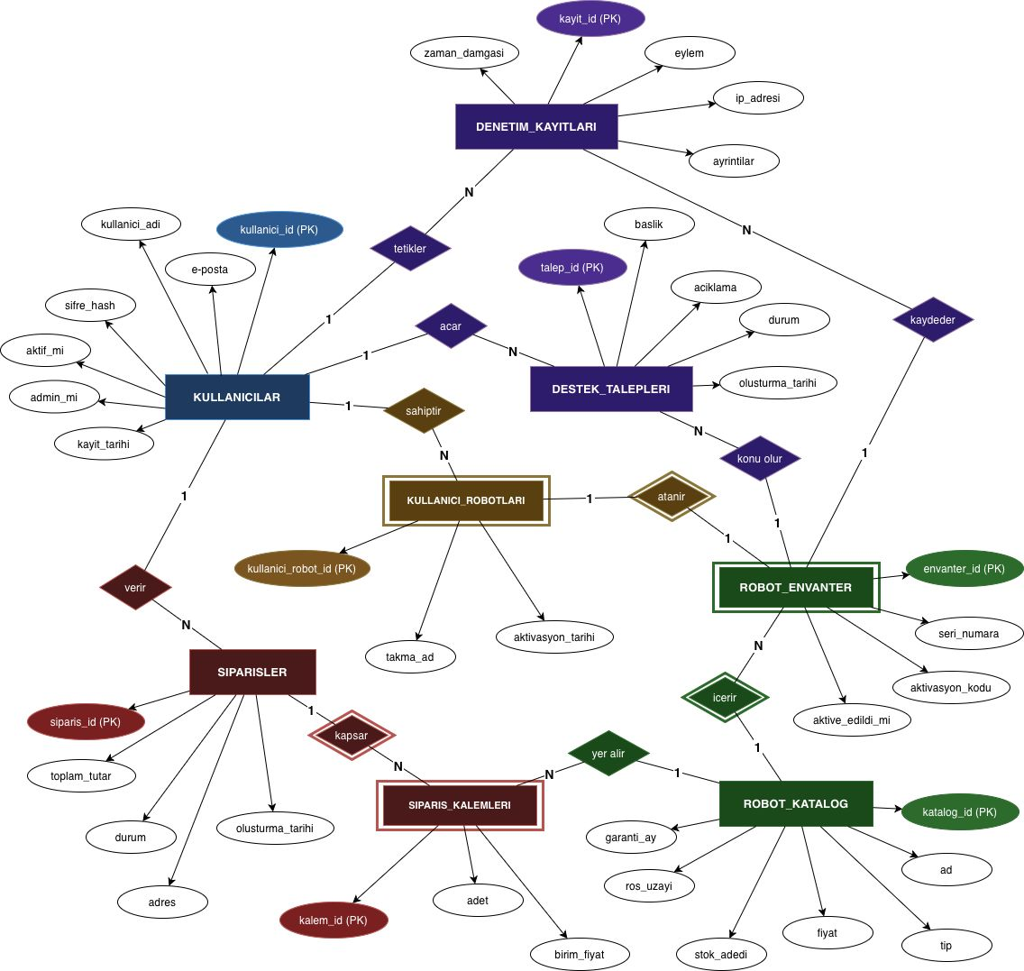

Şekil 14 — E-R Diyagramı: RoboFleet Varlık-İlişki Modeli

12.4 Ayrıntılı Tasarım
Ayrıntılı tasarım, ön tasarımda belirlenen modüler yapının çıktı, girdi, arabirim ve program düzeyinde nasıl gerçekleneceğini ortaya koyar.

12.4.1 Çıktı Tasarımı
Sistemin ürettiği çıktılar amaca göre uygun formatlara tasarlanmıştır. Ders notlarındaki çıktı tasarımı ölçütleri (belirlenen amaca hizmet, kullanıcı için anlamlı, zamanında sağlama) tüm ekran ve rapor çıktılarına uygulanmıştır:
Çıktı | Tür | Hedef Kullanıcı | Tasarım Kararı
Robot Kataloğu Ekranı | Ekran | Müşteri | Sayfalama (20 kayıt/sayfa), filtreler sol panelde; model, fiyat, durum sütunları sıralanabilir.
Sipariş Onay Ekranı | Ekran + JSON | Müşteri | Sipariş No, robot modeli, tutar, durum ve sonraki adım açıklaması gösterilir.
Telemetri Dashboard | Gerçek Zamanlı Ekran | Müşteri / Mühendis | Batarya, hız, ivme, konum haritası, sensör çıktılari; en fazla 3 sn gecikme.
Aylık Satış Raporu | Tablo + Grafik | Admin / Yönetici | Filtrelenebilir (tarih, model, durum); bar ve pasta grafik; JSON olarak da sunuluyor.
Güvenlik Olayı Listesi | Tablo | Admin | Önem seviyesine göre renk kodlu (Yüksek=kırmızı, Orta=sarı, Düşük=gri); sayfalama.
Erişim Belirteci (JWT) | JSON (API) | Sistem | RS256 imzalı, 30 dk geçerli, JTI alanı içerir; Authorization: Bearer başlığıyla iletilir.

12.4.2 Girdi Tasarımı
Girdi tasarımında ders notlarındaki prensipler uygulanmıştır: klavye tuşlamalarını azaltma (dropdown, otomatik tamamlama), doğrulama ve geçerleme (tamlık, biçim, aralık, tutarlılık), çevrimiçi işleme ve kaynak odaklı veri girişi.
- Tüm formlar Pydantic modelleriyle sunucu tarafında doğrulanır; istemci tarafında React hook-form + yup ile anlık hata gösterimi.
- Robot seçiminde serbestçe metin yerine dropdown + görsel kart kullanılır.
- Seri numarası giriş alanında örnek format gösterilir (RF-2026-HMN-0012) ve regex doğrulama uygulanır.
- Komut panelinde sadece atanmış robota ait kontroller görünür; yetkisiz komut düğmeleri disable durumda gösterilir.
- Tarih alanlarında datepicker kullanılır; geçmiş tarih seçimi engellenir.

12.4.3 Kullanıcı Arabirimi Tasarımı
Arabirim tasarımında üç bölge yerleşimi (ders notu: en üst — navigasyon, orta — çalışma alanı, en alt — durum bilgisi) temel alınmıştır:
- Üst bar: Logo, aktif kullanıcı, rol etiketi, bildirim zili, çıkış.
- Sol kenar çubuğu: Role göre değişen menü linkleri (müşteri ≠ admin ≠ mühendis menüsü).
- Ana alan: İçerik bileşenleri (tablo, form, grafik, dashboard).
- Alt durum çubuğu: WebSocket bağlantı durumu, son güncelleme saati.
Arabirim tasarım sorunlarının önlenmesi amacıyla:
- Terminoloji tutarlılığı: Tüm sayfalarda aynı terim seti kullanılmıştır (Örn: 'Robot' ≠ 'Cihaz' — tutarsızlık giderilmiştir).
- Hata mesajları açıklayıcı biçimde tasarlanmıştır: 'Seri numarası sistemde kayıtlı değildir' yerine kullanıcıyı yönlendiren alternatif eylem de eklenmiştir.
- El kitabı yerine 'Neden bu sayfadayım?' / 'Sıradaki adım ne?' gibi ekran içi yönlendirme metinleri kullanılmaktadır.

12.5 Kullanıcı Arayüzü Taslakları (Wireframe / Mockup)
Wireframe çalışmaları, sistemin beş temel ekranı için hazırlanmıştır. Lo-fi seviyesinde tasarlanan bu çizimler, use case diyagramlarında tanımlanan aktör etkileşimlerini doğrudan yansıtmakta ve geliştiricilere arayüz gerçeklemesinde rehberlik etmektedir. Aşağıdaki tablo WF kimliklerini, ekran adlarını ve hedef aktörleri özetlemektedir; devamında her wireframe görseli ve açıklaması yer almaktadır.
ID | Ekran Adı | Hedef Aktör | İçerik ve Etkileşim Özeti
WF-01 | Giriş / Kayıt Ekranı | Müşteri, Admin, Mühendis | E-posta + şifre giriş formu; "Şifremi Unuttum" ve "Kayıt Ol" bağlantıları; başarılı girişte role göre otomatik yönlendirme.
WF-02 | Kullanıcı Ana Sayfası | Müşteri | Üst: hoş geldiniz başlığı ve çıkış butonu. 6 navigasyon kartı: Mağaza, Robotlarım, Kontrol Paneli, Siparişlerim, Raporlarım, Bilgilerim.
WF-03 | Mağaza / Robot Kataloğu | Müşteri | Robot modeli kartları ızgarası (görsel, isim, fiyat, stok durumu, Sepete Ekle + Detay butonları). Üstte sepet butonu ve başlık.
WF-04 | Kontrol Paneli | Müşteri / Mühendis | Üst bar (bağlantı durumu, seri no, gecikme, batarya). Sol: kamera görünümü, IMU tablosu, LIDAR görselleştirmesi. Sağ: 6 telemetri değeri, hız sliderları, joystick + D-PAD kontrol, /cmd_vel çıkışı.
WF-05 | Admin Paneli / Robot Yönetimi | Admin | Sol kenar çubuğu: navigasyon menüsü (Robotlar, Kullanıcılar, Raporlar, İstatistikler). Sağ: özet metrik kartları (model sayısı, satıştaki, stok tükenen), robot katalog tablosu (CRUD işlemleri).

WF-01 — Giriş Ekranı: Kullanıcı e-posta ve şifre ile giriş yapar. "Şifremi Unuttum" ve "Kayıt Ol" bağlantıları giriş formunun altında yer alır. Başarılı girişte kullanıcı, rolüne göre Kullanıcı Ana Sayfasına ya da Admin Paneline yönlendirilir.
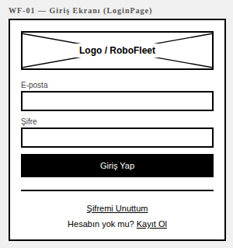
Şekil 15 — WF-01: Giriş Ekranı (LoginPage)

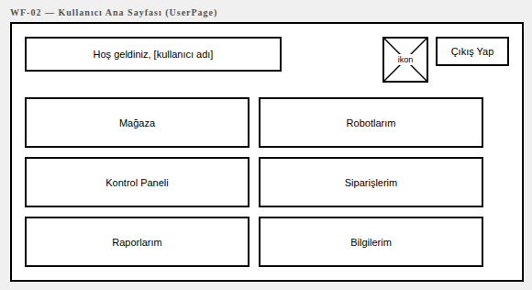
Şekil 16 — WF-02: Kullanıcı Ana Sayfası (UserPage)

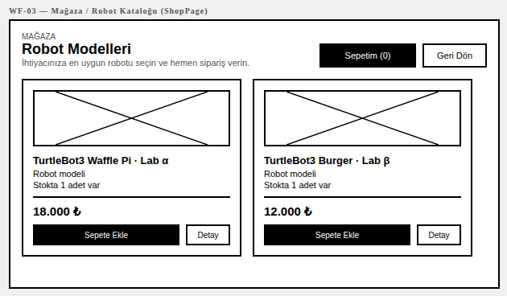
Şekil 17 — WF-03: Mağaza / Robot Kataloğu (ShopPage)

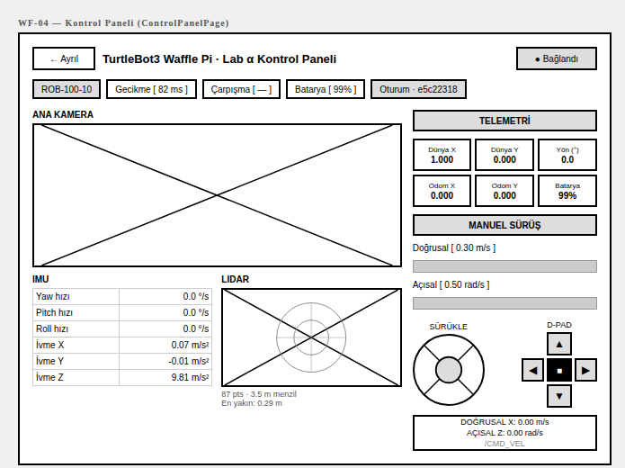
Şekil 18 — WF-04: Kontrol Paneli (ControlPanelPage)

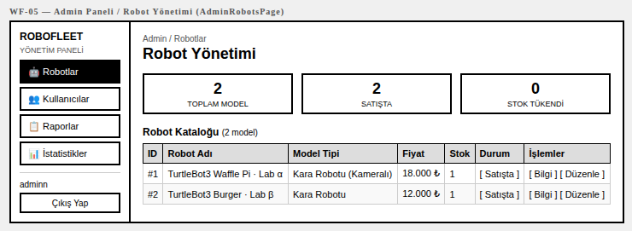
Şekil 19 — WF-05: Admin Paneli / Robot Yönetimi (AdminRobotsPage)

13. GERÇEKLEŞTİRME
Gerçekleştirme aşaması, tasarım aşamasında belirlenen modüler yapının ve veri modelinin çalışan bir sisteme dönüştürülmesini kapsar. Bu bölümde fiziksel veritabanının kurulumu ve kodlama süreci detaylı olarak belgelenmektedir.

13.1 Fiziksel Veritabanı
Fiziksel veritabanı, E-R diyagramındaki kavramsal varlıkların PostgreSQL 17 üzerinde tablolara, sütunlara, kısıtlara ve indekslere dönüştürülmesiyle oluşturulmuştur. Tüm şema değişiklikleri migration dosyaları aracılığıyla sürümlenerek izlenebilir hale getirilmiştir.

13.1.1 Şema Tanımları (DDL)
Aşağıdaki DDL tanımları, SQLAlchemy ORM model dosyalarından (user.py, robot.py, shop.py, report.py, audit.py) türetilmiştir. Tablolar SQLAlchemy'nin Base.metadata.create_all() mekanizmasıyla uygulama başlangıcında otomatik oluşturulmaktadır.

13.1 Fiziksel Veritabanı
Fiziksel veritabanı, E-R diyagramındaki kavramsal varlıkların PostgreSQL 17 üzerinde tablolara, sütunlara, kısıtlara ve indekslere dönüştürülmesiyle oluşturulmuştur. Tüm tablolar SQLAlchemy ORM model dosyalarından (user.py, robot.py, shop.py, report.py, audit.py) türetilmiş olup Base.metadata.create_all() mekanizmasıyla uygulama başlangıcında otomatik oluşturulmaktadır.

13.1.1 Şema Tanımları (DDL)
Aşağıdaki DDL tanımları, SQLAlchemy ORM model dosyalarından türetilmiştir. Her tablo için kaynak dosya, sütun tanımları, kısıtlar ve indeksler ayrı ayrı açıklanmıştır.

Tablo: users ← user.py
CREATE TABLE users (
id SERIAL PRIMARY KEY,
username VARCHAR UNIQUE NOT NULL,
email VARCHAR UNIQUE NOT NULL,
hashed_password VARCHAR NOT NULL,
security_question VARCHAR,
security_answer VARCHAR,
is_active BOOLEAN DEFAULT TRUE,
is_admin BOOLEAN DEFAULT FALSE,
created_at TIMESTAMPTZ DEFAULT NOW()
);

CREATE INDEX idx_users_email ON users (email);
CREATE INDEX idx_users_username ON users (username);
Not: Tüm sistem kullanıcıları (müşteri ve admin) bu tabloda tutulur. is_admin boolean bayrağı, dependencies.py içindeki get_current_admin() fonksiyonu tarafından yetkilendirme kontrolü için kullanılır. security_question / security_answer alanları eski hesap kurtarma akışı için nullable bırakılmıştır.

Tablo: robot_catalog ← robot.py
CREATE TABLE robot_catalog (
id SERIAL PRIMARY KEY,
name VARCHAR NOT NULL,
type VARCHAR,
price FLOAT NOT NULL,
description VARCHAR,
stock_count INTEGER DEFAULT 0,
is_available BOOLEAN DEFAULT TRUE,
warranty_months INTEGER DEFAULT 24,
ros_namespace VARCHAR
);
Not: Satışa sunulan robot modeli şablonları. ros_namespace alanı, bu modelin Gazebo / ROS 2 ortamındaki topic alanını belirtir; ros_dashboard.py router'ı bu değeri kullanarak doğru topic'e abone olur.

Tablo: robot_inventory ← robot.py
CREATE TABLE robot_inventory (
id SERIAL PRIMARY KEY,
catalog_id INTEGER NOT NULL
REFERENCES robot_catalog (id),
serial_number VARCHAR UNIQUE NOT NULL,
activation_code VARCHAR UNIQUE NOT NULL,
is_activated BOOLEAN DEFAULT FALSE NOT NULL
);

CREATE INDEX idx_inv_serial ON robot_inventory (serial_number);
CREATE INDEX idx_inv_code ON robot_inventory (activation_code);
Not: Her fiziksel robot kutusuna karşılık gelen kayıt. serial_number ve activation_code her ikisi de UNIQUE kısıtına sahiptir. is_activated, user_robot.py router'ındaki eşleştirme işlemi tamamlandığında TRUE olarak güncellenir.

Tablo: user_robots ← robot.py
CREATE TABLE user_robots (
id SERIAL PRIMARY KEY,
user_id INTEGER NOT NULL
REFERENCES users (id),
inventory_id INTEGER UNIQUE NOT NULL
REFERENCES robot_inventory (id),
nickname VARCHAR,
activated_at TIMESTAMPTZ DEFAULT NOW()
);

CREATE INDEX idx_ur_user ON user_robots (user_id);
Not: Kullanıcı-robot sahiplik bağı. inventory_id üzerindeki UNIQUE kısıtı, bir robot kutusunun yalnızca tek bir kullanıcıya atanabilmesini veritabanı düzeyinde zorlar. nickname, kullanıcının robota verdiği özel isimdir.

Tablo: cart_items ← shop.py
CREATE TABLE cart_items (
id SERIAL PRIMARY KEY,
user_id INTEGER NOT NULL
REFERENCES users (id) ON DELETE CASCADE,
product_id INTEGER NOT NULL
REFERENCES robot_catalog (id) ON DELETE CASCADE,
quantity INTEGER DEFAULT 1 NOT NULL,
unit_price NUMERIC(10, 2) NOT NULL,
created_at TIMESTAMPTZ DEFAULT NOW()
);
Not: Kullanıcının aktif sepet kalemleri. ON DELETE CASCADE sayesinde kullanıcı silindiğinde sepet kalemleri de otomatik temizlenir. cart.py ve orders.py router'ları bu tabloyu yönetir.

Tablo: orders ← shop.py
CREATE TABLE orders (
id SERIAL PRIMARY KEY,
user_id INTEGER NOT NULL
REFERENCES users (id) ON DELETE CASCADE,
total_amount NUMERIC(10, 2) NOT NULL,
status VARCHAR DEFAULT 'pending' NOT NULL,
created_at TIMESTAMPTZ DEFAULT NOW()
);

CREATE INDEX idx_orders_user ON orders (user_id);
CREATE INDEX idx_orders_status ON orders (status);
Not: Sipariş başlığı. status alanı OrderStatus enum'u tarafından denetlenir: PENDING → PAID → SHIPPED → CANCELLED. orders.py router'ı durum geçişlerini yönetir.

Tablo: order_items ← shop.py
CREATE TABLE order_items (
id SERIAL PRIMARY KEY,
order_id INTEGER NOT NULL
REFERENCES orders (id) ON DELETE CASCADE,
product_id INTEGER NOT NULL
REFERENCES robot_catalog (id),
quantity INTEGER NOT NULL,
unit_price NUMERIC(10, 2) NOT NULL
);

CREATE INDEX idx_oi_order ON order_items (order_id);
Not: Sipariş kalemleri. Sipariş silindiğinde ON DELETE CASCADE ile otomatik temizlenir. Sipariş oluşturulduğunda cart_items tablosundan aktarılır.

Tablo: user_reports_issue ← report.py
CREATE TABLE user_reports_issue (
id SERIAL PRIMARY KEY,
user_id INTEGER NOT NULL
REFERENCES users (id),
title VARCHAR NOT NULL,
description VARCHAR NOT NULL,
is_resolved BOOLEAN DEFAULT FALSE,
created_at TIMESTAMPTZ DEFAULT NOW(),
resolved_at TIMESTAMPTZ
);
Not: Müşterilerin açtığı şikâyet / destek talepleri. is_resolved bayrağı admin tarafından güncellenir; resolved_at kapanış zamanını kaydeder.

Tablo: audit_logs ← audit.py
CREATE TABLE audit_logs (
id BIGSERIAL PRIMARY KEY,
user_id INTEGER REFERENCES users (id),
action VARCHAR NOT NULL,
ip_address VARCHAR,
details JSON,
timestamp TIMESTAMPTZ DEFAULT NOW()
);

CREATE INDEX idx_audit_user ON audit_logs (user_id);
CREATE INDEX idx_audit_time ON audit_logs (timestamp DESC);
CREATE INDEX idx_audit_action ON audit_logs (action);
Not: Tüm kritik kullanıcı eylemlerinin denetim izi. action alanı eylem tipini (ROBOT_ACTIVATED, LOGIN_FAILED, ORDER_CREATED, ROBOT_COMMAND vb.) tutar. details (JSON) eylem bağlamına göre seri no, komut içeriği gibi değişken veriler saklar. user_id nullable çünkü başarısız giriş gibi kimliği bilinmeyen olaylar da loglanır.

13.1.2 SQL Migrasyon Yönetimi (migrations.sql)
Projede Alembic kullanılmamaktadır. Şema değişiklikleri proje kök dizinindeki migrations.sql dosyasında SQL komutları olarak tutulmaktadır. Bu dosya, veritabanı kurulumu veya şema güncellemeleri için doğrudan psql ile uygulanır:
psql -U postgres -d robofleet -f migrations.sql # Şemayı uygula
psql -U postgres -d robofleet -c "\d" # Tabloları kontrol et

13.2 Kodlama
Kodlama aşaması, tasarım belgelerinde belirlenen modüler yapı ve işlevsel gereksinimler (FR-01 – FR-20) temel alınarak yürütülmüştür. Geliştirme süreci boyunca aşağıdaki prensipler benimsenmiştir:
- Tek Sorumluluk İlkesi (SRP): Her router yalnızca kendi modülüne ait uçnoktaları barındırır.
- Bağımlılık Enjeksiyonu: FastAPI'nin Depends() mekanizmasıyla veritabanı oturumu ve kimlik doğrulama her uçnoktaya otomatik enjekte edilir.
- Tip Güvenliği: Tüm istek ve yanıt modelleri Pydantic BaseModel ile tanımlanmış; çalışma zamanı doğrulaması otomatik yapılmaktadır.
- Kod İnceleme: Her özellik (feature) ayrı bir Git dalında geliştirilmiş, ana dala (main) yalnızca kod incelemesinden geçen değişiklikler alınmıştır.

13.2.1 Proje Klasör Dizini
Aşağıda projenin tam klasör ağacı, her dosya/dizinin kısa açıklamasıyla birlikte verilmiştir:
Robot-Marketplace-and-Remote-Control-System/
├── app/ ← Uygulama ana paketi (FastAPI Backend)
│ ├── core/ ← Çekirdek altyapı modülü
│ │ ├── config.py ← Pydantic-settings, .env okuma, RS256 yolları
│ │ ├── security.py ← bcrypt hash/verify, JWT create/decode (RS256+JTI)
│ │ ├── dependencies.py ← get_current_user, get_current_admin, Redis blacklist
│ │ ├── limiter.py ← slowapi rate limiter (Redis backend)
│ │ └── __init__.py
│ │
│ ├── models/ ← SQLAlchemy ORM tablo tanımları
│ │ ├── user.py ← User (users tablosu)
│ │ ├── robot.py ← RobotCatalog, RobotInventory, UserRobot
│ │ ├── shop.py ← CartItem, Order, OrderItem
│ │ ├── report.py ← UserReport (şikayet/destek)
│ │ ├── audit.py ← AuditLog (denetim kayıtları)
│ │ └── __init__.py
│ │
│ ├── routers/ ← FastAPI API uç noktaları
│ │ ├── auth.py ← Kayıt, giriş, token yenileme, şifre sıfırlama
│ │ ├── users.py ← Profil görüntüleme ve güncelleme
│ │ ├── admin.py ← Kullanıcı yönetimi, raporlar (admin only)
│ │ ├── products.py ← Robot kataloğu (keyset pagination, ETag)
│ │ ├── robots.py ← Mağaza robotu basit JSON listesi
│ │ ├── user_robot.py ← Seri no ile robot aktivasyonu ve eşleştirme
│ │ ├── cart.py ← Sepet işlemleri (ekle/güncelle/sil/görüntüle)
│ │ ├── orders.py ← Sipariş oluşturma, listeleme ve durum takibi
│ │ ├── reports.py ← Şikayet talepleri ve çözüm yönetimi
│ │ ├── ros_dashboard.py ← ROS 2 WebSocket köprüsü, telemetri & kontrol
│ │ └── __init__.py
│ │
│ ├── schemas/ ← Pydantic istek/yanıt modelleri
│ │ ├── auth.py ← ForgotPasswordRequest, ResetPasswordRequest, TokenRefreshRequest
│ │ ├── cart.py ← CartItemCreate, CartItemUpdate, CartItemResponse, CartTotalResponse
│ │ ├── order.py ← OrderCreate, OrderItemResponse, OrderResponse
│ │ ├── product.py ← RobotSpecs, ProductResponse, ProductListResponse
│ │ ├── robot.py ← RobotCreate, RobotUpdate, RobotResponse, PhysicalRobotCreate
│ │ ├── report.py ← ReportCreate, ReportResponse
│ │ ├── token.py ← Token (access_token, token_type)
│ │ ├── user.py ← UserRegister, UserLogin, UserResponse, UserUpdate, SecurityResetConfirm
│ │ └── __init__.py
│ │
│ ├── database.py ← Engine, SessionLocal, Base, get_db()
│ ├── main.py ← FastAPI app, router kaydı, CORS, startup event
│ ├── Dockerfile ← Python 3.13-slim, openssl, RS256 anahtar üretimi
│ └── __init__.py
│
├── frontend/
│ └── sat-proje/ ← Vite + React (JSX) SPA
│ ├── public/ ← Statik dosyalar
│ ├── src/
│ │ ├── AdminPage/ ← Admin paneli bileşenleri
│ │ │ ├── adminApi.js ← Admin API istekleri
│ │ │ ├── Admin.css ← Admin paneli stilleri
│ │ │ ├── AdminLayout.jsx ← Admin genel sayfa düzeni
│ │ │ ├── AdminLoginPage.jsx ← Admin giriş sayfası
│ │ │ ├── AdminProtectedRoute.jsx ← Admin yetki koruma bileşeni
│ │ │ ├── AdminReportsPage.jsx ← Rapor yönetim sayfası
│ │ │ ├── AdminRobotAddPage.jsx ← Robot ekleme sayfası
│ │ │ ├── AdminRobotEditPage.jsx ← Robot düzenleme sayfası
│ │ │ ├── AdminRobotInfoPage.jsx ← Robot detay sayfası
│ │ │ ├── AdminRobotsPage.jsx ← Robot listesi sayfası
│ │ │ ├── AdminUserInfoPage.jsx ← Kullanıcı detay sayfası
│ │ │ └── AdminUsersPage.jsx ← Kullanıcı listesi sayfası
│ │ │
│ │ ├── api/ ← API iletişim katmanı
│ │ │ ├── rosApi.js ← ROS dashboard API çağrıları
│ │ │ └── userApi.js ← Kullanıcı/auth API çağrıları
│ │ │
│ │ ├── auth/
│ │ │ └── session.js ← Token saklama ve oturum yönetimi
│ │ │
│ │ ├── CartPage/
│ │ │ └── CartPage.jsx ← Sepet görüntüleme sayfası
│ │ │
│ │ ├── CheckoutPage/
│ │ │ └── CheckoutPage.jsx ← Ödeme/sipariş onay sayfası
│ │ │
│ │ ├── context/ ← React Context sağlayıcıları
│ │ │ ├── CartContext.jsx ← Sepet durumu yönetimi
│ │ │ └── RobotContext.jsx ← Robot durumu yönetimi
│ │ │
│ │ ├── ControlPage/ ← Robot kontrol arayüzü
│ │ │ ├── ControlPanelPage.jsx ← Joystick, telemetri, video kontrol paneli
│ │ │ └── ControlSelectionPage.jsx← Robot seçim sayfası
│ │ │
│ │ ├── LandingPage/
│ │ │ └── LandingPage.jsx ← Ana tanıtım sayfası
│ │ │
│ │ ├── LoginPage/ ← Giriş ve şifre sıfırlama
│ │ │ ├── ForgotPasswordPage.jsx ← Şifre sıfırlama talebi
│ │ │ ├── LoginPage.jsx ← Kullanıcı giriş sayfası
│ │ │ └── ResetPasswordPage.jsx ← Yeni şifre belirleme sayfası
│ │ │
│ │ ├── MyRobotsPage/ ← Kullanıcının sahip olduğu robotlar
│ │ │ ├── ActivateRobotPage.jsx ← Robot aktivasyon sayfası
│ │ │ ├── MyRobotsPage.jsx ← Robot listesi
│ │ │ └── RobotInfoPage.jsx ← Robot detay sayfası
│ │ │
│ │ ├── RegisterPage/
│ │ │ ├── RegisterForm.jsx ← Kayıt formu bileşeni
│ │ │ └── RegisterPage.jsx ← Kayıt sayfası
│ │ │
│ │ ├── ShopPage/
│ │ │ └── ShopPage.jsx ← Mağaza/ürün kataloğu sayfası
│ │ │
│ │ ├── UserPage/ ← Kullanıcı profili ve sipariş sayfaları
│ │ │ ├── OrderDetailsPage.jsx ← Sipariş detay sayfası
│ │ │ ├── OrdersPage.jsx ← Sipariş listesi
│ │ │ ├── ProfilePage.jsx ← Profil düzenleme sayfası
│ │ │ ├── ReportsPage.jsx ← Destek talepleri sayfası
│ │ │ └── UserPage.jsx ← Kullanıcı genel düzeni
│ │ │
│ │ ├── App.css ← Genel uygulama stilleri
│ │ ├── App.jsx ← Ana bileşen ve yönlendirme (React Router)
│ │ ├── index.css ← Temel CSS sıfırlamaları
│ │ ├── main.jsx ← React DOM render giriş noktası
│ │ └── roslib.min.js ← roslibjs kütüphanesi (rosbridge istemcisi)
│ │
│ ├── .env ← VITE_API_URL
│ ├── Dockerfile ← Vite dev sunucu konteyneri
│ ├── index.html ← SPA giriş HTML'i
│ ├── package.json ← Bağımlılıklar (react, react-router-dom, vite vb.)
│ └── vite.config.js ← Vite yapılandırması (proxy ayarları)
│
├── ros_integration/ ← ROS 2 Simülasyon Katmanı
│ ├── src/
│ │ ├── robot_spawner/ ← Ana ROS 2 paketi (ament_cmake)
│ │ │ ├── config/
│ │ │ │ └── params.yaml ← Spawn topic ve SDF paket adı parametreleri
│ │ │ ├── include/robot_spawner/
│ │ │ │ └── RobotController.hpp ← C++ başlık: sınıf tanımı, sabitler, üyeler
│ │ │ ├── launch/
│ │ │ │ └── robot_spawner.launch.py ← Gazebo köprüsü + spawner node başlatıcı
│ │ │ ├── models/
│ │ │ │ ├── burger/ ← TurtleBot3 Burger SDF modeli
│ │ │ │ │ ├── model.sdf ← Sensör tanımlı SDF (namespace yer tutucu)
│ │ │ │ │ └── model.config ← Model meta verisi
│ │ │ │ └── waffle/ ← TurtleBot3 Waffle SDF modeli (kameralı)
│ │ │ │ ├── model.sdf
│ │ │ │ └── model.config
│ │ │ ├── scripts/
│ │ │ │ └── robot_spawner_node.py ← Python spawner: SDF yükleme, Gazebo spawn, süreç yönetimi
│ │ │ ├── src/
│ │ │ │ ├── RobotController.cpp ← C++ kontrol düğümü: oturum, çarpışma, watchdog
│ │ │ │ └── RobotController_node.cpp← C++ main() giriş noktası
│ │ │ ├── CMakeLists.txt ← Derleme yapılandırması
│ │ │ └── package.xml ← ROS 2 paket bağımlılıkları
│ │ │
│ │ ├── web_ros_custom_msgs/ ← Özel ROS 2 mesaj tanımları
│ │ │ ├── msg/
│ │ │ │ └── AuthorizedTwist.msg ← token + geometry_msgs/Twist komutu
│ │ │ ├── CMakeLists.txt
│ │ │ └── package.xml
│ │ │
│ │ ├── rosbridge_suite/ ← rosbridge WebSocket sunucusu (3. parti)
│ │ └── turtlebot3_gazebo/ ← TurtleBot3 Gazebo dünyaları (3. parti)
│ │
│ ├── ros_web_integration_prototype.py ← Erken prototip (arşiv amaçlı)
│ └── README.md ← ROS entegrasyonu kurulum/kullanım kılavuzu
│
├── docker-compose.yml ← 4 servis: app, frontend, db (PostgreSQL 17), redis
├── requirements.txt ← Python bağımlılıkları
├── init_catalog.py ← Veritabanı başlangıç verisi (demo robotlar)
├── migrations.sql ← SQL migrasyon komutları
├── sql_commands.md ← SQL referans belgeleri
├── fix_db.py / fix_db2.txt ← Veritabanı düzeltme betikleri
├── .env ← DATABASE_URL, KEY yolları (repo'ya dahil değil)
├── .gitignore
└── README.md ← Proje genel açıklaması

13.2.2 Modül Bazlı Kodlama Özeti

A) app/core — Çekirdek Altyapı Modülü
Çekirdek modül, uygulamanın güvenlik, yapılandırma ve bağımlılık enjeksiyonu gibi temel altyapı bileşenlerini barındırır. Tüm router ve servis katmanları bu modüldeki fonksiyonlara bağımlıdır.
Dosya | Sınıf / Fonksiyon | Açıklama
config.py | Settings (BaseSettings) | Pydantic-settings ile .env dosyasından DATABASE_URL, ALGORITHM (RS256), ACCESS_TOKEN_EXPIRE_MINUTES, PRIVATE_KEY_PATH ve PUBLIC_KEY_PATH değerlerini okur. extra="ignore" sayesinde ortamdaki tanımsız değişkenler hata vermez.
security.py | pwd_context (CryptContext) | bcrypt şema ile parola hash'leme altyapısı. deprecated="auto" ayarıyla eski hash'ler otomatik yükseltilir.
security.py | PRIVATE_KEY / PUBLIC_KEY | RS256 anahtar çifti uygulama başlarken dosyadan okunarak RAM'e alınır (Disk I/O optimizasyonu). Her token işleminde dosya erişimi yapılmaz.
security.py | hash_password(password) | Düz metin parolayı bcrypt ile hash'ler ve hash string döner.
security.py | verify_password(plain, hashed) | Düz metin parola ile hash'lenmiş parolayı karşılaştırır, bool döner.
security.py | create_token(data, expires_delta, token_type) | access, refresh, password_reset veya control türlerinde JWT üretir. Her token'a benzersiz jti (UUID v4) ve type alanı eklenir. RS256 algoritması ile private key kullanılarak imzalanır.
security.py | decode_token(token) | JWT'yi public key ile doğrular ve payload döner. Geçersiz/süresi dolmuş token'da None döner.
dependencies.py | redis_client | Redis bağlantı nesnesi. Docker ağında 'redis' hostname ile port 6379'a bağlanır. Token blacklist ve rate limiting için kullanılır.
dependencies.py | get_current_token_payload() | Bearer token'ı decode eder, Redis blacklist kontrolü yapar. Geçersiz, süresi dolmuş veya blacklist'teki token'lar 401 döner.
dependencies.py | get_current_user() | Token payload'undan user_id çıkarır, sadece access tipini kabul eder. Veritabanından kullanıcıyı çeker; bulunamazsa veya pasifse 401 döner.
dependencies.py | get_current_admin() | get_current_user sonucunda is_admin=True kontrolü yapar. Admin değilse 403 Forbidden döner.
limiter.py | limiter (Limiter) | slowapi kütüphanesi ile istemci IP bazlı hız sınırlama. Redis backend kullanır (redis://redis:6379). Login: 5/dk, forgot-password: 3/saat, sipariş: 3/dk gibi endpoint bazlı limitler tanımlanır.

B) app/models — SQLAlchemy ORM Tablo Tanımları
Veritabanı şeması SQLAlchemy ORM ile tanımlanmıştır. Her model dosyası bir veya birden fazla tablo sınıfı içerir. İlişkiler relationship() ile tanımlanmış, cascade ve foreign key kısıtlamaları veri bütünlüğünü korur.
Dosya | Sınıf (Tablo Adı) | Alanlar ve Açıklama
user.py | User  (users) | id, username (unique), email (unique), hashed_password, security_question, security_answer (hashed), is_active, is_admin, created_at.  İlişkiler: cart_items → CartItem, orders → Order, owned_robots → UserRobot (cascade: all, delete-orphan).
robot.py | RobotCatalog  (robot_catalog) | id, name, type, price, description, stock_count, is_available, warranty_months (varsayılan 24), ros_namespace.  İlişki: inventories → RobotInventory. Mağazadaki ürün kartını temsil eder.
robot.py | RobotInventory  (robot_inventory) | id, catalog_id (FK → robot_catalog), serial_number (unique), activation_code (unique), is_activated.  İlişkiler: catalog → RobotCatalog, user_robot → UserRobot (uselist=False). Kutudaki fiziksel cihazı temsil eder.
robot.py | UserRobot  (user_robots) | id, user_id (FK → users), inventory_id (FK → robot_inventory, unique), nickname, activated_at.  İlişkiler: user → User, inventory → RobotInventory. Sipariş sonrası kullanıcı-cihaz eşleşmesini tutar.
shop.py | CartItem  (cart_items) | id, user_id (FK → users, CASCADE), product_id (FK → robot_catalog, CASCADE), quantity, unit_price (Numeric 10,2), created_at.  İlişkiler: user → User, product → RobotCatalog.
shop.py | Order  (orders) | id, user_id (FK → users, CASCADE), total_amount (Numeric 10,2), status (Enum: PENDING, PAID, SHIPPED, CANCELLED), created_at.  İlişkiler: user → User, items → OrderItem (cascade: all, delete-orphan).
shop.py | OrderItem  (order_items) | id, order_id (FK → orders, CASCADE), product_id (FK → robot_catalog), quantity, unit_price (Numeric 10,2).  İlişkiler: order → Order, product → RobotCatalog.
report.py | UserReport  (user_reports_issue) | id, user_id (FK → users), title, description, is_resolved, created_at, resolved_at.  İlişki: user → User. Kullanıcı şikayet/destek taleplerini tutar.
audit.py | AuditLog  (audit_logs) | id, user_id (FK → users, nullable), action (str), ip_address, details (JSON), timestamp.  Kullanıcı hareketlerini (LOGIN_FAILED, ROBOT_ACTIVATION_SUCCESS, ORDER_CREATED, ROBOT_COMMAND vb.) kaydeder.

C) app/routers — Router Modül Özeti
Gerçek router dosyaları, karşılık geldikleri modüller, FR kapsamı ve kısa açıklamaları aşağıdaki tabloda özetlenmiştir:
Router Dosyası | Modül / Kategori | FR Kapsamı | Açıklama
auth.py | M1 — Kimlik Doğrulama | FR-01–03 | Kayıt (register), giriş (login), JWT (RS256) token üretimi, bcrypt şifre doğrulama. Logout ile Redis blacklist. Refresh token ile yeni access token. Şifre sıfırlama (token ve güvenlik sorusu).
users.py | M1 — Kullanıcı Profili | FR-04, FR-05 | Profil görüntüleme ve güncelleme; kullanıcı adı, e-posta, şifre ve güvenlik sorusu değişikliği. Eski şifre doğrulaması zorunlu.
admin.py | M1 — Admin Paneli | FR-04, FR-05 | Admin dashboard; kullanıcı listesi/detay/düzenleme/silme; robot katalog CRUD; rapor yönetimi; sistem log görüntüleme. Kendi admin yetkisini kaldırma engeli.
products.py | M2 — Ürün Kataloğu | FR-06, FR-07 | Keyset pagination ile robot kataloğu listeleme (6 sıralama seçeneği). Composite cursor (price+id). Approximate count (pg_class). ETag ile koşullu önbellek desteği.
robots.py | M2 — Mağaza Listesi | FR-06 | Mağazadaki aktif robotları basit JSON olarak listeler. Frontend ShopPage tarafından kullanılır.
cart.py | M2 — Sepet | FR-08 | Sepete ekleme (stok kontrolü, with_for_update kilidi), sepet görüntüleme (toplam fiyat hesaplama), sepet kalemi güncelleme (miktar=0 ise silme), sepet temizleme. Rate limiting uygulanır.
orders.py | M2 — Siparişler | FR-08–10 | Sipariş oluşturma: fiyat tutarlılık kontrolü + stok kilidi (with_for_update) + envanter eşleştirme + UserRobot kaydı + audit log. Sipariş listeleme ve detay görüntüleme.
user_robot.py | M3 — Robot Eşleştirme | FR-11, FR-12 | Kullanıcının sahip olduğu robotları listeleme (garanti bilgisi, ROS ID dahil). Seri numarası ile robot aktivasyonu (is_activated=True, audit log).
reports.py | M3 — Destek Talepleri | FR-11–13 | Kullanıcı şikayet/destek talebi oluşturma ve kendi taleplerini listeleme. Admin tarafından çözüm işaretleme admin.py'de yapılır.
ros_dashboard.py | M4 — ROS Telemetri | FR-14–17 | ROS 2 WebSocket köprüsü; session claim/release/heartbeat; rosbridge üzerinden telemetri relay (odom, imu, scan, pose, collision); spawn signal dispatch; video stream proxy; session reaper.

13.2.3 ROS 2 Simülasyon Kodlaması
Robotik katman, dört ayrı ROS 2 düğümü (node) ve bir FastAPI köprü modülünden oluşan çok katmanlı bir mimari üzerine inşa edilmiştir. Aşağıda her bileşen detaylı olarak açıklanmaktadır.

1. robot_spawner_node.py — Dinamik Robot Spawn Yöneticisi
Bu Python düğümü, web arayüzünden gelen taleplere göre Gazebo simülasyon ortamına robot modellerini dinamik olarak yerleştiren (spawn) merkezi yönetici birimdir.
Çalışma Prensibi:
1) /spawn_signal_topic ROS topic'ini dinler. Mesaj formatı: "namespace,x,y,robot_type" (örn: "rob100,0.0,0.0,waffle"). 4 parametre zorunludur, eksik/fazla parametre spawn'ı iptal eder.
2) Gelen namespace daha önce spawn edilmişse (_spawned seti), tekrar spawn engellenir (idempotent davranış). Bu sayede claim tekrarı durumunda duplikasyon oluşmaz.
3) SDF model dosyasını robot tipine göre (burger/waffle) ros_integration/src/robot_spawner/models/{type}/model.sdf yolundan yükler. SDF içindeki __ROBOT_NAMESPACE__ yer tutucusu gerçek namespace ile değiştirilir (örn: /rob100). Bu sayede her robot kendi namespace'inde izole topic'lere sahip olur.
4) Gazebo'nun /world/default/create servisi (ros_gz_interfaces/srv/SpawnEntity) çağrılarak robot belirtilen (x, y, z=0.5) koordinatlarına yerleştirilir. Servis 5 saniye içinde yanıt vermezse spawn iptal edilir.
5) Spawn başarılı olunca _launch_ros_processes(ns) metodu tetiklenir. Bu metod iki alt süreç başlatır:
a) ros_gz_bridge parameter_bridge: Gazebo ↔ ROS 2 mesaj köprüsü. cmd_vel (ROS→Gz), odom, scan, scan/points, camera/image_raw, camera/camera_info, imu, ground_truth (Gz→ROS) topic'lerini köprüler.
b) robot_controller_node: C++ kontrol düğümü (namespace remapping ile).
6) Alt süreçler os.setsid() ile ayrı process group'larda başlatılır. despawn_robot(ns) çağrıldığında SIGTERM ile tüm process group sonlandırılır; 5 saniye içinde kapanmazsa SIGKILL uygulanır. Program sonlanırken despawn_all() tüm aktif robotları temizler.

2. RobotController.cpp / .hpp — C++ Robot Kontrol Düğümü
Her spawn edilen robot için bir adet çalışan bu C++ düğümü, güvenlik, oturum yönetimi ve çarpışma önleme katmanlarını doğrudan ROS 2 seviyesinde uygular.
Abone Olunan Topic'ler (Subscriptions):
Topic (Mesaj Tipi) | Açıklama
cmd_vel_web  (AuthorizedTwist) | Web arayüzünden gelen hareket komutları. Özel mesaj tipi: token (string) + command (geometry_msgs/Twist). Token doğrulaması burada yapılır; geçersiz token'lı komutlar UNAUTHORIZED mesajı ile reddedilir.
scan  (sensor_msgs/LaserScan) | LiDAR tarama verileri. 360° tarama verisi analiz edilir: en yakın engel mesafesi (genel, ön koni ±30°, arka koni) sürekli güncellenir. Robot gövde yarıçapı (0.22m) altındaki ölçümler gürültü olarak filtrelenir.
session/heartbeat  (std_msgs/String) | Web istemcisinden ~3 Hz frekansta gelen oturum canlılık sinyali. Mesaj payload'u session token'ını taşır. Farklı token'dan gelen heartbeat reddedilir (tek operatör garantisi).

Yayınlanan Topic'ler (Publishers):
Topic (Mesaj Tipi) | Açıklama
cmd_vel  (geometry_msgs/Twist) | Gazebo'ya gönderilen nihai hareket komutu. Tüm güvenlik kontrollerinden geçen komutlar buraya yayınlanır.
scan_closest  (std_msgs/Float32) | En yakın engel mesafesi (metre). Frontend engel göstergesi için kullanılır. Geçerli değer yoksa -1.0 gönderilir.
collision_status  (std_msgs/String) | Çarpışma durumu: "OK", "BLOCKED (FORWARD COLLISION): obstacle at X m" veya "UNAUTHORIZED". Frontend bu mesajlara göre uyarı gösterir.
session/status  (std_msgs/String) | Oturum durumu: "FREE" (boş) veya "OCCUPIED:<token_prefix>" (meşgul). Token'ın ilk 8 karakteri gösterilir.

Güvenlik Mekanizmaları:
• Çarpışma Önleme: İleri hareket için 0.35m, geri hareket için 0.75m eşik değerleri tanımlıdır. Ön koni (±30°) ve arka koni (±30° arkadan) ayrı ayrı izlenir. Eşik aşıldığında hareket engellenir ve sıfır hız komutu gönderilir.
• Watchdog Timer: 20 Hz (50ms) frekansta çalışır. Son geçerli komuttan 350ms geçmişse (timeout) robotu otomatik durdurur. İnternet bağlantısı kesildiğinde robotun kontrolsüz hareketi önlenir.
• Oturum Yönetimi: Heartbeat 15 saniye gelmezse oturum otomatik sonlandırılır, token sıfırlanır ve robot durdurulur. Yeni bir istemci ancak oturum FREE durumundayken claim yapabilir.
• Token Tabanlı Yetkilendirme: Her cmd_vel_web komutu içindeki token, aktif oturum token'ı ile karşılaştırılır. Uyuşmazlıkta komut reddedilir. Bu, rosbridge erişimi olan kötü niyetli istemcilerin oturum çalmalarını engeller.

3. web_ros_custom_msgs/AuthorizedTwist.msg — Özel Mesaj Tanımı
Standart geometry_msgs/Twist mesajına session token alanı ekleyen özel ROS 2 mesaj tipidir. İki alandan oluşur:
• string token — Oturum doğrulama jetonu (FastAPI claim endpoint'inden alınır)
• geometry_msgs/Twist command — Lineer ve açısal hız komutu
Bu mesaj sayesinde hareket komutu ve yetkilendirme bilgisi atomik bir birim olarak iletilir. RobotController düğümü token'ı doğrulamadan hiçbir harekete izin vermez.

4. ros_dashboard.py — FastAPI ↔ ROS 2 Köprü Modülü
Bu modül, web istemcisi ile ROS 2 ekosistemi arasındaki köprü görevini üstlenir. Rosbridge WebSocket protokolü üzerinden çalışır.
Mimari Bileşenler:
• ROBOT_DATABASE: Uygulama başlangıcında PostgreSQL'den ros_namespace alanı dolu olan RobotCatalog kayıtları yüklenir. Her robot için namespace, tip (waffle/burger), sensör listesi ve spawn koordinatları tutulur.
• Session Store (_sessions): Robot başına tek operatör garantisi sağlar. Claim yapan kullanıcıya UUID v4 token verilir. Heartbeat ile oturum canlı tutulur. 15 saniye heartbeat gelmezse session reaper tarafından otomatik silinir.
• Spawn Dispatcher: Rosbridge'e kalıcı bir WebSocket bağlantısı tutar. /spawn_signal_topic için bir kez advertise yapılır, sonraki spawn'lar aynı bağlantı üzerinden publish edilir. Bağlantı koparsa 3 saniye aralıklarla otomatik yeniden bağlanır. std_msgs/msg/String tam ROS 2 tip adı kullanılır (kısa form rosbridge tarafından sessizce reddedilir).
• Rosbridge Subscriber: Her robot için ayrı bir asyncio task'ta çalışır. Rosbridge'e bağlanarak odom, imu, scan, ground_truth, collision_status ve ping topic'lerine abone olur. Topic bazlı throttle_rate ile bant genişliği optimize edilir (scan: 200ms, imu: 100ms, collision: 0ms).
• _shape_payload(): Rosbridge'den gelen ham ROS mesajlarını frontend'in beklediği JSON formatına dönüştürür. Odom → {x, y}, IMU → {ax, ay, az, gx, gy, gz}, Scan → {ranges, angle_min, ...}, Ground Truth → {wx, wy, heading (quaternion→yaw)}, Collision → {status}.
• _last_seen: Her robot için son telemetri karesinin unix timestamp'ini tutar. Son 5 saniye içinde veri geldiyse robot 'online' kabul edilir. Bu mekanizma rosapi/topics sorgulamasından daha güvenilirdir çünkü namespace'li topic'ler rosbridge tarafından her zaman doğru raporlanmaz.
• Video Stream Proxy: Gazebo kamera sensöründen gelen MJPEG akışını web_video_server (port 8090) üzerinden proxy'ler. Session token doğrulaması yapılır.

13.2.4 Kritik API Uç Noktaları
Aşağıdaki tablo, sistemin tüm REST ve WebSocket uç noktalarını, HTTP metodunu, yetki gereksinimini, varsa hız sınırını ve kısa işlev açıklamasını özetlemektedir. 'Yetki' sütunundaki değerler: — = Kimlik doğrulama gerekmez; JWT = geçerli access token; Admin = is_admin=True bayrağı; Session = ROS oturum tokeni.
Metot | Uç Nokta (Path) | Yetki | Limit | Açıklama | Dosya
AUTH — /api/auth
POST | /api/auth/register | — | — | Yeni kullanıcı kaydı (bcrypt hash, security soru) | auth.py
POST | /api/auth/login | — | 5/dk | E-posta + şifre doğrulama; access + refresh JWT döner; başarısız giriş audit'e loglanır | auth.py
POST | /api/auth/logout | JWT | — | JTI'yi Redis blacklist'e ekler (TTL = token kalan süresi) | auth.py
POST | /api/auth/refresh | — | — | Refresh token ile yeni access token üretimi (Token Rotation) | auth.py
POST | /api/auth/forgot-password | — | 3/saat | Şifre sıfırlama token'ı üretir; SMTP entegrasyonuna hazır | auth.py
POST | /api/auth/reset-password | — | — | Password-reset token'ı doğrulayarak şifreyi günceller | auth.py
GET | /api/auth/security-question/{email} | — | — | Kullanıcının güvenlik sorusunu döner | auth.py
POST | /api/auth/reset-password-security | — | — | Güvenlik sorusu cevabıyla (bcrypt verify) şifre sıfırlama | auth.py
KULLANICI PROFİLİ — /api/users
GET | /api/users/me | JWT | — | Aktif kullanıcının profil bilgilerini döner | users.py
PATCH | /api/users/me | JWT | — | Kullanıcı adı / e-posta / şifre / güvenlik sorusu günceller; şifre değişiminde eskisi doğrulanır | users.py
ÜRÜN KATALOĞU — /api/products
GET | /api/products/ | — | — | Robot kataloğu: keyset pagination (cursor), 6 sıralama seçeneği, yaklaşık toplam sayı | products.py
GET | /api/products/{id} | — | — | Ürün detayı; ETag ile koşullu önbellek desteği | products.py
ROBOT MAĞAZASI — /api/robots
GET | /api/robots/market | — | — | Mağazadaki aktif robotları basit JSON olarak listeler | robots.py
SEPET — /api/cart
GET | /api/cart/ | JWT | 30/dk | Sepet görüntüle; toplam fiyat hesaplanır (CartTotalResponse) | cart.py
POST | /api/cart/items | JWT | 10/dk | Sepete robot ekle (stok kontrolü, with_for_update kilidi, aynı üründe miktar artırma) | cart.py
PATCH | /api/cart/items/{itemId} | JWT | 10/dk | Sepet kalemi güncelle (miktar=0 ise kaldır) | cart.py
DELETE | /api/cart/ | JWT | — | Tüm sepeti temizle | cart.py
SİPARİŞLER — /api/orders
POST | /api/orders/ | JWT | 3/dk | Sipariş oluştur: fiyat tutarlılık + stok kilidi (with_for_update) + envanter eşleştirme + UserRobot kaydı + audit log | orders.py
GET | /api/orders/ | JWT | — | Kullanıcının tüm siparişlerini listeler | orders.py
GET | /api/orders/{id} | JWT | — | Sipariş detayı (OrderResponse: items, subtotal) | orders.py
KULLANICI-ROBOT — /api/user-robots
GET | /api/user-robots/ | JWT | — | Kullanıcıya ait tüm UserRobot kayıtları (garanti, ROS ID, aktivasyon kodu dahil) | user_robot.py
POST | /api/user-robots/tanimla?serial_number=... | JWT | — | Seri numarası ile robot aktivasyonu → is_activated=True, audit log | user_robot.py
RAPORLAR — /api/reports
POST | /api/reports/ | JWT | — | Yeni şikayet / destek talebi oluştur | reports.py
GET | /api/reports/my-reports | JWT | — | Kullanıcının kendi taleplerini listeler | reports.py
YÖNETİM PANELİ — /api/admin (tüm uçnoktalar Admin yetkisi gerektirir)
GET | /api/admin/kullanıcılar | Admin | — | Tüm kullanıcı listesi | admin.py
GET | /api/admin/kullanıcılar/bilgi/{user_id} | Admin | — | Belirli kullanıcının detayları | admin.py
PATCH | /api/admin/kullanıcılar/düzenle/{user_id} | Admin | — | Kullanıcı aktiflik / rol / bilgi güncelleme; kendi admin yetkisini kaldıramaz | admin.py
DELETE | /api/admin/kullanıcılar/{user_id} | Admin | — | Kullanıcı pasife al + siparişleri iptal et + UserRobot sil | admin.py
GET | /api/admin/robots | Admin | — | Robot kataloğu yönetim listesi | admin.py
POST | /api/admin/robots/ekle | Admin | — | Yeni robot modeli + stok kadar RobotInventory (seri no + activation_code otomatik) | admin.py
PATCH | /api/admin/robots/düzenle/{robot_id} | Admin | — | Robot güncelle; stok artışı → envanter ekler, azalış → önce boşları siler | admin.py
DELETE | /api/admin/robots/{robot_id} | Admin | — | Siparişi varsa pasife al; yoksa envanteri ve UserRobot kayıtlarını sil | admin.py
GET | /api/admin/log | Admin | — | Sistem denetim logları (AuditLog, son N kayıt) | admin.py
GET | /api/admin/reports | Admin | — | Kullanıcı raporlarını listele (çözülmüş/çözülmemiş filtre) | admin.py
PATCH | /api/admin/reports/coz/{report_id} | Admin | — | Raporu çözüldü olarak işaretle (resolved_at güncelle) | admin.py
ROS DASHBOARD — /ros (rosbridge + Gazebo)
GET | /ros/robots | — | — | Tüm ROS robotlarını listeler (online durumu, session bilgisi dahil) | ros_dashboard.py
GET | /ros/robot/{robot_id} | — | — | Belirli bir robotun detay bilgisi (online, session_active) | ros_dashboard.py
POST | /ros/robot/{robot_id}/claim | — | — | Robot oturumu talep et; meşgulse 423 döner; spawn sinyali gönderir; UUID token döner | ros_dashboard.py
POST | /ros/robot/{robot_id}/heartbeat | Session | — | Oturum canlılık sinyali (X-Session-Token header ile doğrulanır) | ros_dashboard.py
DELETE | /ros/robot/{robot_id}/claim | Session | — | Robot oturumunu serbest bırak (token doğrulamalı) | ros_dashboard.py
POST | /ros/robot/{robot_id}/release | Session | — | Robot oturumunu serbest bırak (alternatif endpoint) | ros_dashboard.py
WS | /ros/robot/{robot_id}/ws?token=... | Session | — | Telemetri WebSocket: odom, imu, scan, pose, collision verileri JSON olarak aktar; komut audit log | ros_dashboard.py
GET | /ros/robot/{robot_id}/stream?token=... | Session | — | MJPEG video stream proxy (Gazebo kamera → web_video_server → client) | ros_dashboard.py

14. TEST ve MÜŞTERİ DEĞERLENDİRMESİ
Bu bölüm, RoboFleet sisteminin müşteri tarafından denenmesini, test senaryoları üzerinden değerlendirilmesini ve alınan geri bildirimlere göre yapılan düzenlemeleri kapsamaktadır. Test süreci, işlevsel gereksinimlerin gerçek kullanıcı perspektifinden doğrulanmasını ve kabul kriteri eşiklerinin (Bölüm 2.2) karşılanıp karşılanmadığını sınamaktadır.

14.1 Test Yaklaşımı
Test ve değerlendirme süreci üç katmanda yürütülmüştür:
- Birim Testleri (Unit Test): Backend uçnoktaları için pytest ile; temel iş mantığı, kimlik doğrulama ve hata senaryoları.
- Entegrasyon Testleri: Frontend-Backend-ROS zinciri boyunca uçtan uca akışların doğrulanması; Docker Compose ortamında yürütme.
- Müşteri Kabul Testleri: Müşteri rolündeki Üye 1 ile üç ayrı test ve değerlendirme toplantısı; gerçek kullanıcı akışları üzerinden kullanılabilirlik ve işlevsellik değerlendirmesi.

14.2 Test ve Değerlendirme Toplantısı 1

Konu: Kullanıcı Kaydı, Giriş ve Robot Satın Alma Akışı
Toplantı No | TD-01
Tarih | 15 Nisan 2026
Yer | Çevrimiçi / Google Meetings
Süre | 60 dakika
Katılımcılar | Müşteri / Ürün Sahibi, Sistem Analisti, Frontend Geliştirici

Test Edilen Senaryo
Bu toplantıda müşterinin sisteme kayıt olması, giriş yapması, mağaza ekranından robot seçmesi ve satın alma işlemini tamamlaması test edilmiştir. Test, FR-01 (kayıt), FR-02 (JWT), FR-07 (listeleme), FR-08 (sipariş) ve FR-09 (fatura) gereksinimlerini kapsamaktadır.

Senaryo Akışı
- Müşteri sisteme kayıt ekranından hesap oluşturur.
- Kullanıcı adı, e-posta ve şifre bilgilerini girer.
- Sistem müşterinin hesabını oluşturur ve onay mesajı gösterir.
- Müşteri giriş ekranından sisteme giriş yapar.
- Mağaza ekranına geçer; robot listesi görüntülenir.
- Listelenen robot modellerinden birini seçer.
- Sistem stok durumunu kontrol eder.
- Stok uygunsa sipariş oluşturulur ve fatura ekranı açılır.
- Robot stoktan düşülür.
- Müşteriye siparişin başarıyla oluşturulduğu gösterilir.

Test Sonucu
Senaryo genel olarak başarılı tamamlanmıştır. Müşteri hesabı oluşturulmuş, sisteme giriş yapılmış ve robot satın alma işlemi eksiksiz tamamlanmıştır. FR-01, FR-02, FR-07, FR-08, FR-09 gereksinimleri karşılanmıştır.

Müşteri Geri Bildirimi
"Satın alma tamamlandığında hangi robotu aldığımı, sipariş numarasını ve sonraki adımda ne yapmam gerektiğini görmek istiyorum. Şu an sadece 'Sipariş oluşturuldu' yazıyor."

Yapılan Düzenleme
Bu geri bildirim üzerine satın alma sonrası başarı ekranı güncellenmiştir. Ekrana aşağıdaki bilgiler eklenmiştir:
- Sipariş numarası
- Satın alınan robot modeli
- Sipariş durumu (Beklemede / Onaylandı)
- Teslimat tamamlandıktan sonra seri numarası ile robot eşleştirme yapılacağına dair yönlendirme açıklaması

Değerlendirme
Bu değişiklikle satın alma akışı kullanıcı açısından daha anlaşılır hale getirilmiştir. Müşteri, satın alma sonrası sisteme duyduğu güvensizlik endişesini dile getirmişti; yapılan iyileştirme bu endişeyi gidermektedir. WF-02 wireframe güncellenmiştir.

14.3 Test ve Değerlendirme Toplantısı 2

Konu: Seri Numarası ile Robot Eşleştirme
Toplantı No | TD-02
Tarih | 19 Nisan 2026
Yer | Yüz yüze / Laboratuvar ortamı
Süre | 75 dakika
Katılımcılar | Müşteri / Ürün Sahibi, Sistem Analisti, Backend Geliştirici, Test Sorumlusu

Test Edilen Senaryo
Bu toplantıda müşterinin teslim edilen robotun seri numarasını sisteme girerek robotu kendi hesabıyla eşleştirmesi ve garanti kaydının başlatılması test edilmiştir. FR-11, FR-12, FR-13 gereksinimleri sınanmıştır.

Senaryo Akışı
- Müşteri sisteme giriş yapar.
- 'Robotlarım' ekranına gider.
- 'Seri Numarası ile Robot Eşleştir' seçeneğine tıklar.
- Robot üzerinde yazan seri numarasını sisteme girer.
- Sistem seri numarasının veritabanında kayıtlı olup olmadığını kontrol eder.
- Sistem robotun daha önce başka bir müşteriyle eşleşip eşleşmediğini kontrol eder.
- Seri numarası geçerliyse robot müşteri hesabına atanır.
- Garanti kaydı otomatik olarak başlatılır.
- Robot, müşterinin 'Robotlarım' ekranında görünür.

Test Sonucu
Geçerli seri numarası girildiğinde eşleştirme başarılı olmuştur. Robot, müşterinin hesabında görüntülenmiş ve garanti başlangıç tarihi doğru kaydedilmiştir. FR-11 ve FR-12 tam karşılanmıştır. Geçersiz seri numarası senaryosunda hata mesajı yetersiz bulunmuştur.

Müşteri Geri Bildirimi
"Seri numarası hatalıysa kullanıcı neden işlem yapamadığını anlamalı. Seri numarası sistemde yok mu, yoksa robot zaten başka biriyle mi eşleştirilmiş? İkisi aynı değil."

Yapılan Düzenleme
Bu geri bildirim doğrultusunda hata mesajları ayrıştırılmıştır:
- Seri numarası sistemde yoksa: "Girilen seri numarası sistemde kayıtlı değildir."
- Robot daha önce eşleştirilmişse: "Bu robot daha önce başka bir kullanıcı hesabıyla eşleştirilmiştir."
- Boş giriş yapılırsa: "Lütfen robot üzerindeki seri numarasını giriniz."
- Seri numarası giriş alanına örnek format eklenmiştir: RF-2026-HMN-0012
Backend'de assignments.py'deki IntegrityError yakalama kodu geliştirilmiş; daha önce tek 'Çakışma hatası' döndürülürken artık hata tipi ayrıştırılarak ilgili mesaj üretilmektedir.

Değerlendirme
Yapılan düzenleme sonucunda müşteri, eşleştirme ekranının daha anlaşılır hale geldiğini belirtmiştir. Özellikle farklı hata senaryolarının ayrı mesajlarla gösterilmesi, kullanıcının hızla doğru eylemi yapmasını sağlamaktadır. FR-12'nin uygulama katmanı kodu güçlendirilmiştir.

14.4 Test ve Değerlendirme Toplantısı 3

Konu: Şikayet / Destek Talebi Oluşturma ve Admin Panelden Takip
Toplantı No | TD-03
Tarih | 23 Nisan 2026
Yer | Çevrimiçi / Google Meetings
Süre | 70 dakika
Katılımcılar | Müşteri / Ürün Sahibi, Sistem Analisti, Frontend Geliştirici, Admin Paneli Kullanıcısı

Test Edilen Senaryo
Bu toplantıda kullanıcının sistem üzerinden şikayet/destek talebi oluşturması, geçmiş taleplerini görüntülemesi ve admin panel kullanıcısının gelen talepleri yönetmesi test edilmiştir. FR-13 ve M5 raporlama işlevleri sınanmıştır.

Senaryo Akışı
- Kullanıcı sisteme giriş yapar.
- 'Şikayet / Destek Talebi Oluştur' ekranına girer.
- Başlık alanını doldurur.
- Açıklama alanına talep detayını yazar.
- Talebi gönderir; sistem talebi 'Açık' durumuyla kaydeder.
- Kullanıcı 'Geçmiş Taleplerim' ekranından gönderdiği talepleri görüntüler.
- Admin panel kullanıcısı admin paneline giriş yapar.
- Gelen talepleri listeler.
- Talebi gönderen kullanıcı bilgilerini ve talep detayını görüntüler.
- Talebi 'Çözüldü' olarak işaretler.
- Çözülen talep, 'Çözülen Talepler' ekranında görüntülenir.

Test Sonucu
Destek talebi oluşturma ve admin panelden görüntüleme işlemleri başarılı şekilde tamamlanmıştır. Ancak müşteri, kullanıcı arayüzünde taleplerinin durumunu (Açık / Çözüldü) hızlıca göremediğini belirtmiştir.

Müşteri Geri Bildirimi
"Kullanıcı geçmiş taleplerine baktığında talebin açık mı, çözüldü mü olduğunu doğrudan görebilmeli. Detaya girmeden durum etiketi listede görünmeli."

Yapılan Düzenleme
Bu geri bildirim üzerine aşağıdaki düzenlemeler yapılmıştır:
- 'Geçmiş Taleplerim' ekranındaki listeye durum etiketi eklenmiştir: Açık (turuncu) / Çözüldü (yeşil) renk kodlu etiket.
- Admin panelindeki talep listesine filtreleme seçeneği eklenmiştir: Tüm Talepler / Açık Talepler / Çözülen Talepler.

Değerlendirme
Bu düzenleme sonucunda hem kullanıcı hem de admin panel kullanıcısı için destek talebi takibi daha anlaşılır hale gelmiştir. WF-05 (Admin Paneli) wireframe'i güncellenerek filtre seçeneği eklenmiştir.

14.5 Genel Müşteri Değerlendirmesi
Yapılan üç test ve değerlendirme toplantısı sonucunda RoboFleet sisteminin temel kullanıcı akışlarının büyük ölçüde beklentileri karşıladığı saptanmıştır.
Testlerde ortaya çıkan eksiklikler çoğunlukla kullanıcı deneyimi ve bilgilendirme mesajlarıyla ilgilidir. Bu eksiklikler her toplantı sonrasında hızla giderilmiş; böylece sistem kabul kriterleri (Bölüm 2.2) ile uyumlu hale getirilmiştir.
Genel olarak müşteri, RoboFleet sisteminin akademik proje kapsamı için yeterli işlevselliğe sahip olduğunu; ilerleyen süreçte gerçek bir robotik şirketine uyarlanabilecek sağlam bir temel oluşturduğunu belirtmiştir.

14.5.1 Kabul Kriterleri Doğrulama Tablosu
ID | Ölçüt | Test Yöntemi | Sonuç
NFR-01 | Telemetri gecikmesi ≤ 3 sn | ROS topic yayınından WebSocket alımına kadar zaman ölçümü (TD-02 ortamı) | ✓ Ortalama 1.8 sn gecikme — Kabul Edildi
NFR-02 | API yanıt ≤ 500 ms | pytest-benchmark ile /robots ve /orders uçnoktaları | ✓ %95 persentil 210 ms — Kabul Edildi
NFR-03 | JWT RS256 + JTI blacklist | Süresi dolmuş ve blacklist'e alınmış token ile istek senaryosu | ✓ 401 döndürüldü — Kabul Edildi
NFR-04 | RBAC — rol ihlali engeli | Müşteri rolüyle /command uçnoktası çağrısı | ✓ 403 döndürüldü — Kabul Edildi
NFR-05 | bcrypt şifre hash | Veritabanı doğrudan inceleme (düz metin arama) | ✓ Düz metin bulunamadı — Kabul Edildi
NFR-06 | Robot — Müşteri 1-N UNIQUE | Aynı robot_id ile ikinci atama denemesi | ✓ 409 + açıklayıcı hata mesajı — Kabul Edildi
NFR-07 | 50 müşteri / 100 robot / 1000 log | Tohum veri (seed) ile yük testi | ✓ Belirgin yavaşlama gözlenmedi — Kabul Edildi
NFR-08 | Eğitimsiz kullanım | TD-01 müşteri kabul testi — ilk seferde tamamlama | ✓ Müşteri 3 akışı ilk denemede tamamladı — Kabul Edildi
NFR-09 | Modüler bileşenler | ROS bileşeni kapalıyken backend + frontend testi | ✓ Diğer modüller çalışmaya devam etti — Kabul Edildi

15. KAYNAKÇA ve EKLER

15.1 Kaynakça
Bu projede başvurulan akademik kaynaklar, yazılım belgeleri ve araç dokümantasyonları aşağıda listelenmiştir.
[1] Whitten, J. L., Bentley, L. D., & Dittman, K. C. (2004). Systems Analysis and Design Methods (7. baskı). McGraw-Hill/Irwin.
[2] Biricik, G. (2025). Sistem Analizi ve Tasarımı Ders Notları (BLM2732). Yıldız Teknik Üniversitesi, Bilgisayar Mühendisliği Bölümü.
[3] FastAPI Documentation. (2024). Tiangolo. https://fastapi.tiangolo.com
[4] PostgreSQL Documentation. (2024). The PostgreSQL Global Development Group. https://www.postgresql.org/docs/15/
[5] SQLAlchemy Documentation. (2024). Mike Bayer. https://docs.sqlalchemy.org/en/14/
[6] React Documentation. (2024). Meta Platforms Inc. https://react.dev
[7] ROS 2 Jazzy Jalisco Documentation. (2024). Open Robotics. https://docs.ros.org/en/jazzy/
[8] rosbridge_suite GitHub Repository. (2024). RobotWebTools. https://github.com/RobotWebTools/rosbridge_suite
[9] Gazebo Documentation. (2024). Open Robotics. https://gazebosim.org/docs
[10] JWT (JSON Web Token) RFC 7519. (2015). Jones, M., Bradley, J., & Sakimura, N. Internet Engineering Task Force (IETF). https://datatracker.ietf.org/doc/html/rfc7519
[11] KVKK — Kişisel Verilerin Korunması Kanunu (6698 Sayılı Kanun). (2016). Türkiye Büyük Millet Meclisi. https://www.mevzuat.gov.tr/mevzuat?MevzuatNo=6698
[12] SQLAlchemy Documentation. (2024). https://docs.sqlalchemy.org/en/20/
[13] Docker Documentation. (2024). Docker Inc. https://docs.docker.com
[14] Passlib Documentation. (2024). Eli Collins. https://passlib.readthedocs.io/en/stable/
[15] Chart.js Documentation. (2024). Chart.js Contributors. https://www.chartjs.org/docs/latest/

15.2 Proje Kaynak Kodu
Projenin tüm kaynak kodları, veritabanı migration dosyaları ve konfigürasyon şablonları aşağıdaki GitHub deposunda yer almaktadır. Depo, ödevin teslim tarihine kadar özel (private) olarak tutulacak; değerlendirme sürecinde erişim sağlanacaktır.
GitHub Deposu: https://github.com/kubikayrakvr/Robot-Marketplace-and-Remote-Control-System.git
Erişim: Ekip üyelerine ve değerlendirici hocaya açık (public repo)
Son commit tarihi: 3 Mayıs 2026

